Promouvoir la diversification des exportations des petites et moyennes entreprises canadiennes : une recherche quantitative et qualitative sur les accords de libre-échange

Rapport final

Préparé pour Affaires mondiales Canada

Nom du fournisseur : Phoenix SPI
Numéro de contrat : 08915-180520/001/CY
Valeur du contrat : 132 465,95 $ (TVH incluse)
Date d’attribution du contrat : 2019-01-31
Date de présentation du rapport : 2019-06-03

Numéro d’enregistrement : POR 115-18

Pour obtenir de plus amples renseignements au sujet du présent rapport, veuillez communiquer avec Affaires mondiales Canada à POR-ROP@international.gc.ca.

This report is also available in English.

Promouvoir la diversification des exportations des petites et moyennes entreprises canadiennes : une recherche quantitative et qualitative sur les accords de libre-échange

Rapport final

Préparé pour Affaires mondiales Canada
Nom du fournisseur : Phoenix Strategic Perspectives Inc.
Juin 2019

Ce rapport de recherche sur l’opinion publique présente les résultats d’un sondage en ligne mené auprès de 507 entreprises exportatrices et d’une série de 40 entrevues téléphoniques approfondies réalisées par Phoenix SPI pour le compte d’Affaires mondiales Canada. Le travail sur le terrain s’est déroulé en mars et en avril 2019.

Cette publication peut être reproduite à des fins non commerciales seulement. Une autorisation par écrit doit être obtenue au préalable auprès d’Affaires mondiales Canada. Pour obtenir de plus amples renseignements au sujet du présent rapport, veuillez communiquer avec Affaires mondiales Canada :

Direction générale des communications
Services publics et Approvisionnement Canada
Portage III, tour A
16A1-11, rue Laurier
Gatineau (Québec) K1A 0S5

Numéro de catalogue :
FR5-159/2019F-PDF
Numéro international normalisé du livre (ISBN) :
978-0-660-30924-8

Publications connexes (numéro d’enregistrement : POR 115-18) :
Numéro de catalogue FR5-159/2019E-PDF (version anglaise du rapport final)
ISBN 978-0-660-30925-5

© Sa Majesté la Reine du Chef du Canada, représentée par la ministre des Affaires étrangères du Canada, 2019

This publication is also available in English under the title: Encouraging Export Diversification for Canadian Small and Medium-Sized Businesses: Quantitative and Qualitative Research on Free Trade Agreements.

Table des matières

Sommaire 1
Contexte et objectifs 1
Méthodologie 1
Résumé des constats 2
Notes au lecteur 6

Constats détaillés 9

Phase 1 : Sondage en ligne 9
I. Profil des entreprises 9
II. Profil d’exportateur 14
III. Obstacles liés aux exportations et soutien 21
IV. Connaissance et utilisation des accords de libre-échange 25
V. Répercussions des accords de libre-échange 33
VI. Connaissance du Service des délégués commerciaux 40
VII. Préférences en matière de communication et besoins d’information 42

Phase 2 : Entrevues approfondies 47
I. Contexte 47
II. Défis liés aux activités en matière de commerce international 52
III. Accords de libre-échange internationaux 57
IV. Besoins d’information 65

Annexe 72
1 : Notes au sujet de la méthodologie 72
2 : Instruments de recherche 75

Entrevue 97
3 : Données tabulées 104

Liste des figures

Figure 1 : Rôle des répondants 9
Figure 2 : Connaissance des activités commerciales de l’entreprise au niveau international 10
Figure 3 : Nombre d’années d’exportations 10
Figure 4 : Revenus des entreprises 11
Figure 5 : Secteur d’activité 12
Figure 6 : Lieu du siège social 12
Figure 7 : Nombre d’employés 13
Figure 8 : Activités commerciales des entreprises 13
Figure 9 : Marchés d’exportations 14
Figure 10 : Marchés d’exportations actuels 15
Figure 11 : Marchés d’exportations actuels : Amérique du Nord 16
Figure 12 : Marchés d’exportations actuels : principales destinations européennes 16
Figure 13 : Marchés d’exportations actuels : principales destinations en Asie et dans le Pacifique 17
Figure 14 : Marchés d’exportations actuels : principales destinations en Amérique centrale et du Sud 18
Figure 15 : Marchés d’exportations actuels : principales destinations au Moyen-Orient et en Afrique 19
Figure 16 : Futurs marchés d’exportations 20
Figure 17 : Futurs marchés d’exportations : pays 20
Figure 18 : Obstacles aux activités dans les marchés internationaux 22
Figure 19 : Aide requise pour développer les marchés étrangers 23
Figure 20 : Connaissance des accords de libre-échange 26
Figure 21 : Utilisation des accords de libre-échange 26
Figure 22 : Probabilité des échanges commerciaux avec des pays signataires du PTPGP 27
Figure 23 : Perspectives concernant le volume d’importations vers la région Asie-Pacifique 29
Figure 24 : Utilisation d’autres accords de libre-échange 30
Figure 25 : Connaissance des discussions ou négociations relatives à un accord de libre-échange 31
Figure 26 : Raisons pour ne pas utiliser les accords de libre-échange 32
Figure 27 : Avantages de l’utilisation d’accords de libre-échange 33
Figure 28 : Droits de douane 34
Figure 29 : Raisons pour ne pas réclamer une réduction des droits de douane 35
Figure 30 : Répercussions des accords de libre-échange sur la mobilité de la main-d’œuvre 36
Figure 31 : Répercussions des accords de libre-échange sur les pratiques commerciales 37
Figure 32 : Influence des accords de libre-échange sur la stratégie d’exportations 37
Figure 33 : Secteurs pour lesquels les accords de libre-échange ont influencé la stratégie d’exportations 38
Figure 34 : Autres avantages des accords de libre-échange 39
Figure 35 : Connaissance des ressources et de l’information du gouvernement du Canada 40
Figure 36 : Connaissance du SDC 41
Figure 37 : Source d’information au sujet du SDC 41
Figure 38 : Sources d’information pour faire des affaires à l’étranger 42
Figure 39 : Sources d’information utilisées pour demeurer à l’affût des tendances de l’industrie 43
Figure 40 : Méthodes préférées pour obtenir de l’information 44
Figure 41 : Méthodes préférées pour lire de l’information 44
Figure 42 : Appareil préféré pour diverses activités 45
Figure 43 : Méthode utilisée pour effectuer des recherches sur un nouveau sujet 46
Figure 44 : Pays ou régions où les entreprises exercent des activités 48

Sommaire
Affaires mondiales Canada (AMC) a chargé Phoenix Strategic Perspectives Inc. (Phoenix SPI) de mener une étude quantitative et qualitative afin d’appuyer la diversification des exportations.

Contexte et objectifs
Conformément à la lettre de mandat du ministre de la Diversification du commerce international, AMC s’efforce d’aider les entreprises canadiennes à diversifier leurs exportations à l’étranger. Le Groupe de travail sur la promotion des accords de libre-échange (ALE) a été créé afin de mieux faire connaître les accords de libre-échange en auprès des entreprises canadiennes et de former les délégués commerciaux du Canada. Le Groupe de travail est en place depuis trois ans. AMC désirait ainsi recueillir des données de référence sur les connaissances qu’ont les petites et moyennes entreprises (PME) canadiennes des ALE signés par le Canada, sur la mesure dans laquelle ces entreprises tirent profit des ALE en vigueur et sur les défis perçus par les PME concernant la diversification de leurs marchés d’exportations.

La recherche visait à déterminer ce qui suit :
- La connaissance qu’ont les PME canadiennes des accords de libre-échange, particulièrement de l’Accord économique et commercial global (AECG) entre le Canada et l’Union européenne, de l’Accord de partenariat transpacifique global et progressiste (PTPGP), de l’Accord de libre-échange Canada-Corée, de l’Accord de libre-échange Canada-Israël et de l’Accord de libre-échange Canada-Ukraine;
- Les intentions des entreprises concernant l’utilisation des ALE;
- Le niveau de compréhension qu’ont les PME des avantages et des exigences des ALE conclus par le Canada (pour ce qui est des droits de douane, des règles d’origine, de l’approvisionnement, de la mobilité de la main-d’œuvre, etc.);
- L’expérience des PME canadiennes qui utilisent des ALE, notamment les répercussions des ALE sur les processus décisionnels, et les obstacles qui empêchent les entreprises de tirer parti des ALE;
- Les renseignements et les programmes dont ont besoin les entreprises canadiennes pour diversifier leurs exportations;
- Les sources privilégiées par les entreprises canadiennes pour recevoir des renseignements de nature commerciale.

AMC se servira des constats de cette recherche pour élaborer sa stratégie de promotion des ALE afin de mieux répondre aux besoins des PME et d’offrir une meilleure expérience aux entreprises canadiennes qui aimeraient diversifier leurs exportations.

Méthodologie
Une recherche comportant un volet qualitatif et un volet quantitatif a été menée auprès du groupe cible suivant : les PME canadiennes qui exportent. Un sondage en ligne a donc été administré à 507 PME canadiennes qui exportent et 40 entrevues téléphoniques individuelles approfondies ont été réalisées avec un sous-échantillon de répondants au sondage. Plus précisément :
- Il a fallu en moyenne 15 minutes pour répondre au sondage en ligne. L’échantillon était tiré des groupes de gens d’affaires de Dynata et Maru/Blue. Les participants ont été invités à répondre au sondage au moyen d’un courriel qui contenait une adresse URL protégée par un mot de passe pour accéder au sondage. Les données du sondage ont été pondérées par région et selon la taille d’entreprise afin de refléter la composition du groupe cible. Les sondages qui utilisent des échantillons tirés de groupes en ligne ne peuvent être représentatifs sur le plan statistique de la population cible. Il n’a pas été possible d’estimer l’erreur d’échantillonnage parce que l’échantillon est composé de personnes qui avaient au départ choisi de participer au groupe. Le travail sur le terrain a été effectué entre le 19 mars et le 1er avril 2019.
- Quarante entrevues individuelles ont été réalisées par téléphone avec un sous-échantillon de répondants au sondage. Les entrevues se sont déroulées dans la langue officielle choisie par le participant et ont duré en moyenne environ 30 minutes. Toutes les entrevues ont été effectuées entre le 28 mars et le 10 avril 2019. Les participants ont reçu un montant de 150 $ en guise de remerciement pour leur temps.

Des renseignements supplémentaires sur la méthodologie figurent dans l’annexe.

Résumé des constats

Activités d’exportations

La majorité des PME exportent vers les États-Unis et d’autres marchés étrangers
- Plus de la moitié (59 %) des entreprises sondées exportent vers les États-Unis (É.-U.) et d’autres marchés étrangers. En revanche, environ trois entreprises sur 10 (29 %) exportent seulement vers les États-Unis et 12 %, vers des marchés étrangers autres que les États-Unis.
  - La plupart des participants interviewés ont indiqué que leur entreprise avait d’abord visé le marché national, puis s’était par la suite consacrée au marché international. Les raisons pour lesquelles les entreprises devraient se tourner immédiatement vers le marché international comprennent les suivantes : le fait que les marchés pour les produits de l’entreprise se trouvent principalement à l’extérieur du Canada, la possibilité de tirer parti des grandes entreprises internationales, la nécessité de profiter de plus vastes occasions de marché pour compenser les coûts de production, ainsi que les expériences ou les contacts personnels.
- Les entreprises qui exportent des biens ou des services le font principalement en Amérique du Nord (71 %), puis en Europe (67 %) et dans la région Asie-Pacifique (55 %). Un moins grand nombre d’entreprises exportent actuellement vers des pays en Amérique centrale ou du Sud (27 %) et au Moyen-Orient ou en Afrique (22 %).
- Pour ce qui est des pays :
  - Les É.-U. (97 %) sont le plus important marché pour les entreprises qui exportent actuellement en Amérique du Nord.
  - Les entreprises qui exportent actuellement vers l’Europe visent surtout le Royaume-Uni (55 %), suivi de la France (41 %) et de l’Allemagne (38 %).
  - Parmi les entreprises qui exportent actuellement vers la région Asie-Pacifique, 49 % exportent vers l’Australie. Après l’Australie, viennent la Chine (36 %), le Japon (32 %), la Nouvelle-Zélande (26 %), Hong Kong (20 %), l’Inde (20 %) et Taïwan (17 %).
  - Le Brésil est la principale destination en Amérique centrale et du Sud; 42 % des répondants ont indiqué que leur entreprise exporte actuellement vers le Brésil, alors que 26 % des entreprises exportent vers le Chili, 22 % vers l’Argentine et 22 % vers la Colombie.
  - Les Émirats arabes unis (36 %), Israël (35 %) et l’Afrique du Sud (32 %) sont les plus importantes destinations au Moyen-Orient et en Afrique.
- Pour ce qui est de la diversification des exportations, un tiers des entreprises ne s’intéressent pas à d’autres marchés pour le moment. Les entreprises qui prévoient accéder à de nouveaux marchés visent principalement l’Australie (20 %), suivie de la Nouvelle-Zélande (15 %) et du Royaume-Uni (14 %).

Obstacles aux exportations et soutien

Les PME canadiennes sont confrontées à de nombreux défis pour ce qui est de leurs activités dans des marchés internationaux

La valeur du dollar canadien représente le plus grand défi pour les entreprises. Pour 69 % d’entre elles, il s’agit à tout le moins d’un obstacle mineur à leurs activités dans des marchés internationaux. Parmi les autres défis auxquels fait face la majorité des entreprises au niveau international, notons l’incertitude concernant les exigences réglementaires d’autres pays (67 %), les contacts insuffisants dans les marchés (64 %), les obstacles tarifaires et commerciaux des pays étrangers (63 %), les renseignements insuffisants sur les occasions d’affaires (62 %), les obstacles linguistiques ou culturels (57 %), le manque d’accès au financement (53 %) et les taxes ou les permis d’exportations canadiennes (53 %).

Les participants à l’entrevue ont abondé dans le même sens et même discuté de ces défis de manière plus approfondie. En particulier, pour les petites entreprises et les sociétés qui ont récemment entrepris des activités à l’échelle internationale, établir des liens et un réseau, qui permettent plus facilement d’accéder aux marchés étrangers grâce à des gens compétents sur le terrain, et obtenir un soutien financier, pour les plus petites entreprises qui n’ont pas un fonds de roulement suffisant pour appuyer leurs activités internationales, représentent les défis les plus importants.

Les PME canadiennes ont besoin d’au moins un peu d’aide dans plusieurs secteurs pour développer leurs activités dans des marchés à l’extérieur du Canada
- Les PME canadiennes ont principalement besoin d’un peu ou de beaucoup d’aide pour ce qui suit : des renseignements sur les marchés et de l’information commerciale (48 %), des références à des possibilités de ventes au niveau international (47 %), du soutien pour comprendre les pratiques commerciales dans les marchés étrangers (45 %) et de l’information au sujet des entreprises dans les marchés étrangers (43 %).
  - Les personnes interviewées ont fourni des renseignements détaillés sur les types de soutien qui aideraient leur entreprise à surmonter les défis liés à leurs activités commerciales internationales. Plus précisément, les participants ont mentionné les conseils sur des questions juridiques, les taxes, l’utilisation des accords de libre-échange, les normes internationales pour les produits et les services et des renseignements généraux sur la façon de faire dans différentes régions.
  - Parmi les autres types d’aide mentionnés à plusieurs reprises, notons le soutien financier pour accéder aux marchés internationaux, des contacts étrangers sur le terrain pour mettre en œuvre les plans de marché, des renseignements essentiels sur la concurrence, ainsi que des occasions d’affaires et des contacts étrangers.
- Les entreprises sont moins susceptibles d’avoir besoin d’aide pour ce qui suit : des références à des occasions de partenariats en matière de technologie ou de recherche et développement (47 % des entreprises n’ont pas besoin d’aide), de l’information ou des conseils pour trouver du soutien financier ou obtenir des conseils financiers (45 % n’ont pas besoin d’aide) et des conseils pratiques sur le moment d’effectuer un voyage d’affaires et son organisation (44 % n’ont pas besoin d’aide).

Connaissance et utilisation des accords de libre-échange
Les PME canadiennes connaissent relativement peu les accords de libre-échange du Canada
- Les représentants des entreprises exportatrices étaient plus susceptibles de connaître l’Accord de partenariat transpacifique global et progressiste (PTPGP) (74 %) et l’Accord économique et commercial global (AECG) entre le Canada et l’Union européenne (72 %). Cela dit, seuls 7 % des répondants ont indiqué qu’ils connaissaient les détails de ces accords de libre-échange.
- La majorité des répondants n’avaient pas entendu parler de l’Accord de libre-échange Canada-Ukraine (ALECU) (64 %), de l’Accord de libre-échange Canada-Israël (ALECI) (57 %), de l’Accord de libre-échange Canada-Chili (ALECC) modernisé (54 %) et de l’Accord de libre-échange Canada-Corée (ALECC) (52 %).

Peu d’entreprises utilisent l’un ou l’autre de ces accords de libre-échange, à l’exception de l’ALENA
- Un tiers (33 %) des entreprises utilisent actuellement l’Accord de libre-échange nord-américain (ALENA) et 22 % ont dit que leur entreprise prévoyait commencer à l’utiliser au cours de la prochaine année.
- Neuf pour cent des entreprises sondées utilisent l’ALENA et 17 % prévoient l’utiliser, alors que 7 % utilisent l’ALECC (Corée) et que 14 % prévoient l’utiliser. Sept pour cent des entreprises utilisent l’Accord de libre-échange Canada-Association européenne de libre-échange et 20 % prévoient l’utiliser au cours de la prochaine année. Cinq pour cent utilisent l’ALECU, l’ALECC (Chili) et l’ALECI.
- La majorité des entreprises n’utilisent pas et ne prévoient pas utiliser les accords de libre-échange suivants : l’Accord de libre-échange Canada-Honduras (65 %), l’Accord de libre-échange Canada-Jordanie (65 %), l’Accord de libre-échange Canada-Colombie (63 %), l’Accord de libre-échange Canada-Pérou (60 %), l’Accord de libre-échange Canada-Costa Rica (60 %) et l’Accord de libre-échange Canada-Panama (56 %).
- Les entreprises n’utilisent pas les accords de libre-échange du Canada principalement parce qu’elles ne voient pas les avantages que ces accords pourraient leur procurer (34 %) et qu’il est difficile de déterminer comment tirer profit de tels accords (30 %).
  - Les participants interviewés ont invoqué les raisons suivantes : les accords de libre-échange ne s’appliquent pas à eux (présumant que de tels accords s’appliquent exclusivement ou principalement aux fournisseurs de biens ou de produits); leur secteur d’activité n’est pas visé par des accords de libre-échange (p. ex., photographie, édition, services d’experts-conseils); un besoin inexistant; la taille de l’entreprise (p. ex., la perception que les accords de libre-échange sont conçus pour de grandes entreprises); et des renseignements insuffisants.

Répercussions des accords de libre-échange

La réduction des droits de douane représente le principal avantage de l’utilisation des accords de libre-échange.
- Près de six entreprises sur 10 (58 %) qui utilisent des accords de libre-échange ont bénéficié d’une réduction ou d’une élimination des droits de douane sur les biens. Elles sont pas mal moins nombreuses à avoir profité de meilleures conditions pour exporter leurs services (23 %), d’un accès plus facile aux possibilités relatives aux marchés publics (20 %), d’une plus grande stabilité sur le plan des affaires en raison des clauses d’investissement dans les accords (17 %) et des clauses de mobilité de la main-d’œuvre et d’admission temporaire (16 %).
- Lorsqu’on a posé des questions aux participants en entrevue au sujet des avantages des accords de libre-échange, nous avons remarqué une différence notable dans les commentaires selon le type d’exportateur. Alors que les entreprises qui exportent des biens pouvaient facilement identifier des avantages (p. ex., croissance de l’entreprise, diversification de la clientèle, accès à de nouveaux marchés, augmentation des profits, etc.), la plupart des fournisseurs de services ont mentionné que les accords de libre-échange s’appliquent principalement ou exclusivement à des produits et non à des services.
- Les participants aux entrevues ont également fait mention de défis : une concurrence accrue au niveau national et international, des pratiques commerciales inéquitables (p. ex., protectionnisme, corruption) et comprendre les modalités des accords (p. ex., produits et services visés, règlement des différends), entre autres.

Les accords de libre-échange ont une incidence sur la stratégie d’exportations des entreprises de diverses façons
- Selon la plupart des répondants, les accords de libre-échange ont eu une incidence sur la stratégie d’exportations de l’entreprise, du moins dans une petite mesure. Plus précisément, 14 % des répondants affirment que ces accords ont eu une grande incidence, 27 %, une incidence modérée, et 33 %, une petite incidence.

Préférences en matière de communication et besoins d’information

Les associations et les collègues sont les principales sources d’information pour faire des affaires à l’étranger
- Lorsqu’on a demandé aux répondants où ils obtenaient des renseignements et des conseils pour faire des affaires à l’étranger, par exemple pour exporter et recourir aux accords de libre-échange, environ un tiers d’entre eux ont fait mention des associations commerciales ou de l’industrie (32 %) ainsi que des associés d’affaires, des collègues ou des partenaires (32 %). Vingt-neuf pour cent des répondants utilisent des sites Web ou des outils gratuits en ligne offerts par des organismes de promotion du commerce.
  - Les participants interviewés ont entre autres parlé des besoins d’information suivants : des analyses relatives aux marchés, des conseils stratégiques pour accéder à des marchés étrangers, des renseignements sur la façon de faire des affaires dans un pays ou une région, de l’information sur le climat politique d’un pays ou d’une région, des conseils sur la gestion des risques, des occasions d’affaires et des contacts étrangers, ainsi que des renseignements au sujet des règles, des politiques et des règlements internationaux.
  - Parmi leurs principaux défis pour obtenir ce type d’information, notons le manque de temps, le manque d’expertise, le manque de personnel compétent (ou de ressources en général), les coûts et l’obtention de l’information en temps utile.

Une vaste majorité de répondants utilisent l’Internet pour demeurer à l’affût des tendances de l’industrie et obtenir des renseignements commerciaux de nature générale
- Un peu plus des trois quarts (77 %) des répondants ont indiqué qu’ils se tournent vers l’Internet pour demeurer à l’affût des tendances au sein de l’industrie et pour obtenir des renseignements commerciaux de nature générale. Les médias sociaux, au deuxième rang, sont utilisés par 46 %.

Lire des articles et obtenir des réponses des experts sont les principaux moyens d’obtenir de l’information
- Pour en savoir davantage à propos d’un sujet, 59 % des répondants préfèrent lire des articles et 46 % préfèrent obtenir des réponses d’un expert.

Notes au lecteur
- Le rapport est divisé en deux sections. La première section présente les résultats du sondage en ligne (le volet quantitatif) et la deuxième section présente les constats issus des entrevues approfondies (le volet qualitatif).
- En ce qui a trait aux constats du volet qualitatif :
  - Les résultats fournissent une indication des opinions des participants au sujet des enjeux abordés, mais ils ne peuvent être généralisés à l’ensemble des PME canadiennes qui exportent.
- En ce qui a trait aux constats du volet quantitatif :
  - Tous les résultats indiqués dans le rapport sont exprimés en pourcentages, à moins d’indication contraire. Tout au long du rapport, des pourcentages pourraient ne pas totaliser 100 en raison de l’arrondissement.
- Lorsque la taille de la base de référence est mentionnée dans les tableaux et les graphiques, elle indique le nombre réel de participants à qui on a posé la question.
  - Le nombre de répondant change dans le rapport parce que des questions ont été posées à des sous-échantillons de répondants. Le lecteur devrait en être conscient et faire preuve de prudence lors de l’interprétation des résultats qui reposent sur un plus petit nombre de répondants.
  - Les écarts entre les sous-groupes ont été indiqués dans le rapport. Seuls les écarts qui sont significatifs au niveau de confiance de 95 % sont abordés dans le rapport. Si une ou plusieurs catégories d’un sous-groupe ne sont pas mentionnées dans une discussion sur les différences entre sous-groupes, on peut supposer que des différences significatives n’ont été relevées que dans les catégories déclarées.
    - Lorsqu’on signale des différences selon la taille de l’entreprise, une micro-entreprise est une entreprise de moins de 5 employés, une petite entreprise compte de 5 à 99 employés, une moyenne entreprise, de 100 à 499 employés et une grande entreprise, plus de 500 employés.
  - Les résultats reflètent les PME canadiennes qui exportent, mais ils ne peuvent être considérés représentatifs de la population cible parce qu’un échantillon aléatoire n’a pas été utilisé. Lorsqu’un échantillon non probabiliste est utilisé, on ne connaît pas dans quelle mesure l’échantillon du sondage représente la population cible (parce que la théorie de la probabilité ne peut être appliquée).
- Les données tabulées sont disponibles sous pli séparé et les instruments de recherche se trouvent dans l’annexe.

La valeur du contrat s’élevait à 132 465,95 $ (TVH incluse).

Déclaration de neutralité politique
En ma qualité de cadre supérieure de Phoenix Strategic Perspectives, je certifie par la présente que les produits livrés sont en tout point conformes aux exigences du gouvernement du Canada en matière de neutralité politique qui sont décrites dans la Politique de communication du gouvernement du Canada et dans la Procédure de planification et d’attribution de marchés de services de recherche sur l’opinion publique. Plus particulièrement, les produits finaux ne comprennent pas de renseignements sur les intentions de vote aux élections, les préférences de partis politiques, les positions vis-à-vis de l’électorat ou l’évaluation de la performance d’un parti politique ou de son dirigeant.

Signature :

Alethea Woods, présidente
Phoenix Strategic Perspectives Inc.

Constats détaillés

Phase 1 : Sondage en ligne

I. Profil des entreprises
La présente section fait état des caractéristiques des répondants au sondage et de leurs entreprises.

La majorité des répondants sont propriétaires de leur entreprise
Cinquante-cinq pour cent des répondants sont propriétaires de leur entreprise. Les autres sont des gestionnaires ou superviseurs des opérations (13 %), des cadres dirigeants (11 %), des directeurs (7 %), des vice-présidents (5 %) ou des présidents (4 %).

Figure 1 : Rôle des répondants
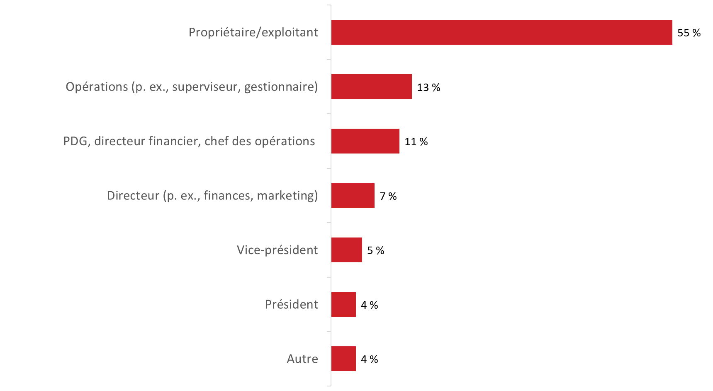

Base de référence : n=507; tous les répondants / S3. Quel titre décrit le mieux votre poste au sein de l’entreprise?

La plupart des répondants sont responsables des activités commerciales internationales de leur entreprise ou y participent directement
La moitié (51 %) des personnes sondées sont responsables de la stratégie de commerce international de leur entreprise. Vingt-huit pour cent n’en sont pas responsables, mais y participent directement. Un répondant sur cinq (21 %) est au courant des activités de l’entreprise, mais n’y participe pas directement.

Figure 2 : Connaissance des activités commerciales de l’entreprise au niveau international

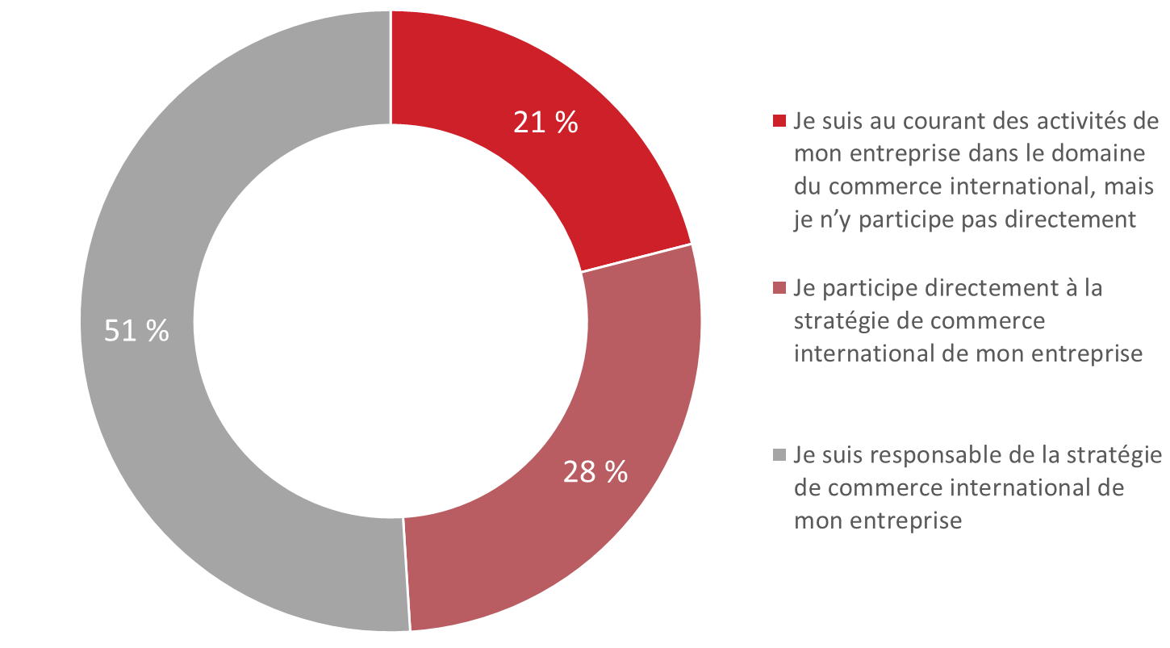

Base de référence : n=507; tous les répondants / S4. Dans quelle mesure êtes-vous au courant des activités de votre entreprise dans le domaine du commerce international?

La plupart des répondants travaillent pour des entreprises qui exportent depuis longtemps
La moitié (50 %) des répondants ont indiqué que leur entreprise exportait des biens ou des services à l’échelle internationale depuis plus de 10 ans. Par ailleurs, 20 % travaillent pour des entreprises qui exportent depuis six à 10 ans. En tout, 70 % des personnes sondées œuvrent pour des entreprises qui exportent depuis au moins six ans. Environ un répondant sur cinq (19 %) a mentionné que son entreprise exportait depuis deux à cinq ans, alors que 10 % travaillent pour une entreprise qui exporte depuis moins de deux ans.

Figure 3 : Nombre d’années d’exportations
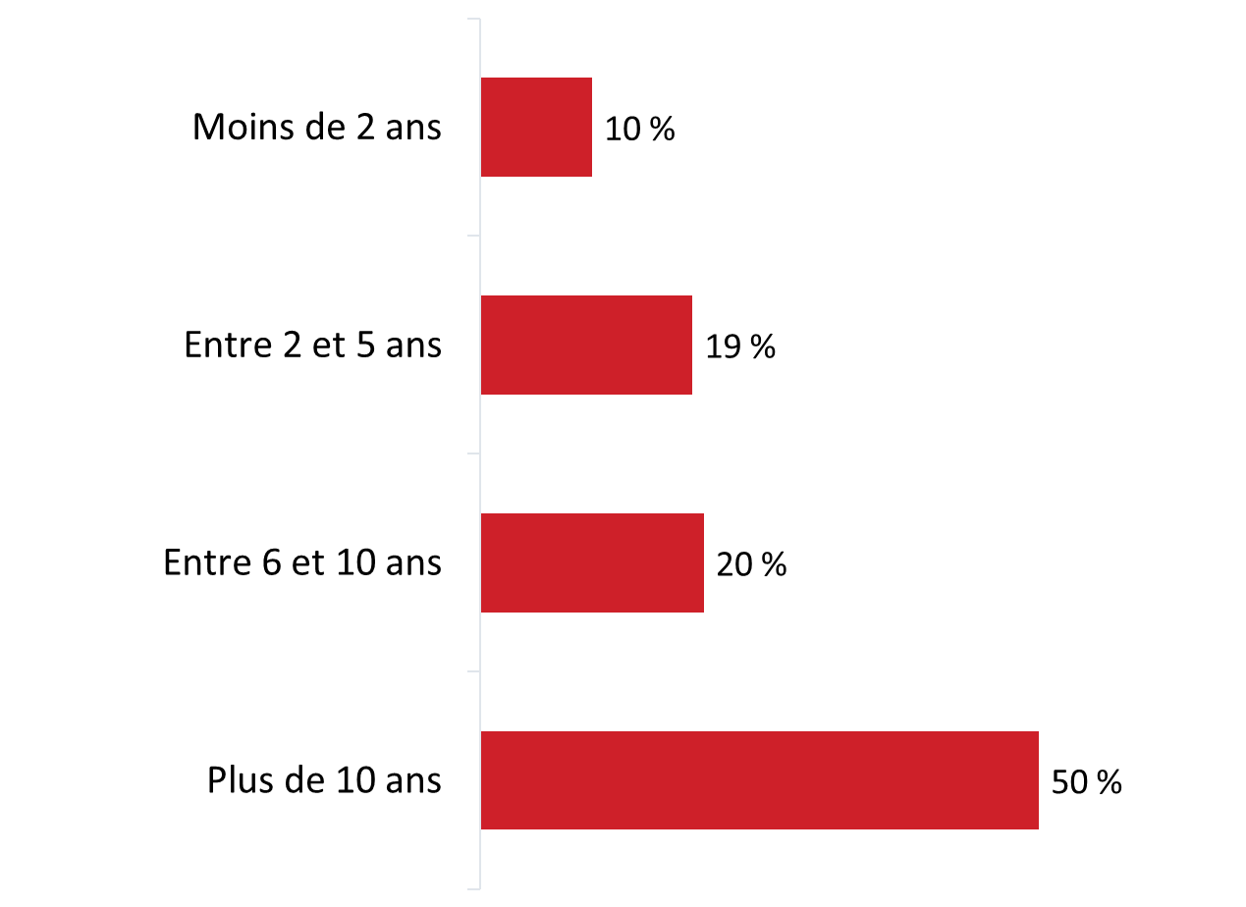
Base de référence : n=507; tous les répondants. [Suppression des réponses Ne sait pas/refuse de répondre : 4 %; n=17]
/ A3. Depuis combien d’années votre entreprise exporte-t-elle des biens ou des services à l’échelle internationale?

Revenus de l’entreprise
On a demandé aux répondants d’indiquer le total des revenus de leur entreprise pour le dernier exercice. Deux tiers ont fait mention de revenus de moins de un million de dollars; 41 % ont dit que les revenus de leur entreprise s’élevaient à moins de 250 000 $ et 26 %, qu’ils totalisaient entre 250 000 $ et un peu moins de un million de dollars. En revanche, un quart (24 %) des répondants travaillent pour des entreprises ayant des revenus totalisant entre un million de dollars et un peu moins de 10 millions de dollars, alors que dans 9 %, les entreprises ont touché des revenus d’au moins 10 millions de dollars lors du dernier exercice.

Figure 4 : Revenus des entreprises
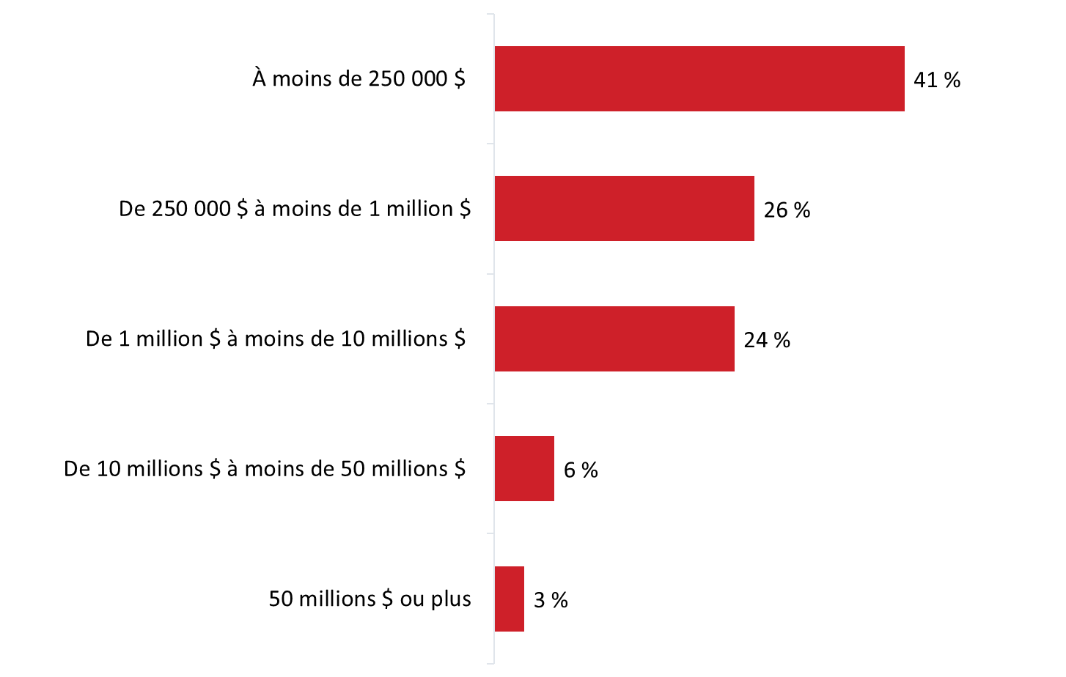
Base de référence : n=507; tous les répondants [Suppression des réponses Ne sait pas/refuse de répondre : 13 %; n=57]
/ A2. Pour votre dernier exercice financier, à combien s’élevait le total des revenus de votre entreprise?

Secteur d’activité
Lorsqu’on leur a demandé d’identifier le principal secteur d’activité de leur entreprise, la plus grande proportion de répondants (27 %) ont indiqué que leur entreprise offrait des services professionnels, scientifiques ou techniques. Des entreprises du secteur de l’information et des industries culturelles (23 %) et les commerces au détail (17 %) arrivent ensuite au deuxième et au troisième rang.

Figure 5 : Secteur d’activité
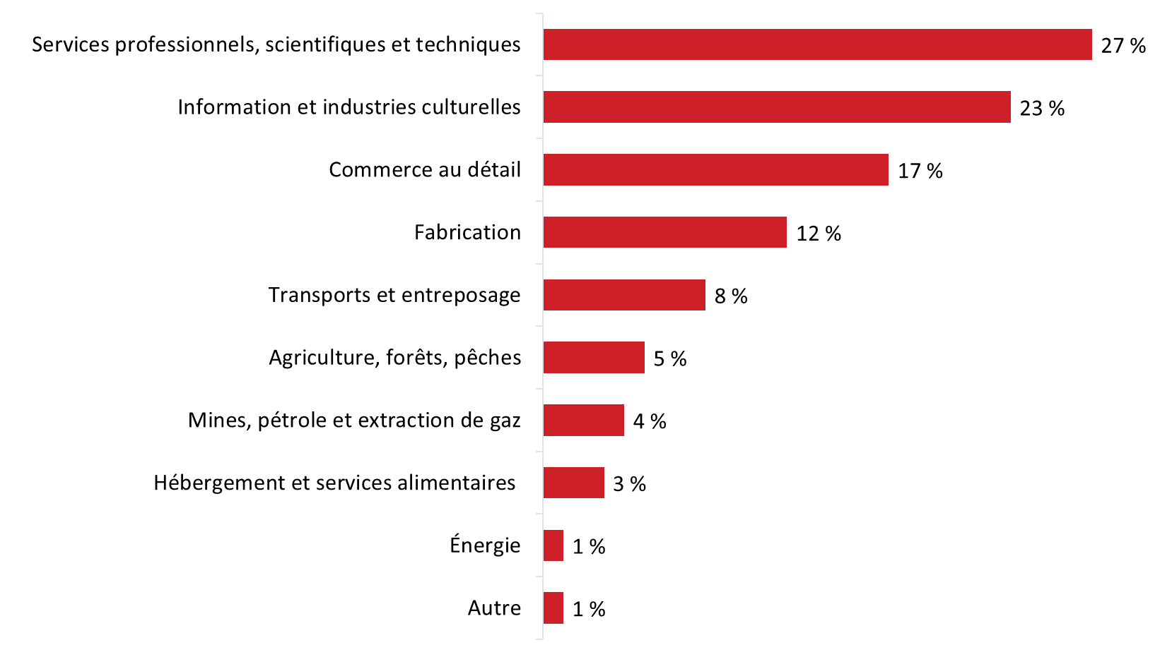
Base de référence : n=507; tous les répondants / A1. Dans quelle industrie ou quel secteur votre entreprise exerce-t-elle des activités?

Siège social de l’entreprise
La plus grande proportion des entreprises sont situées dans l’Ouest (44 %) et en Ontario (35 %).

Figure 6 : Lieu du siège social
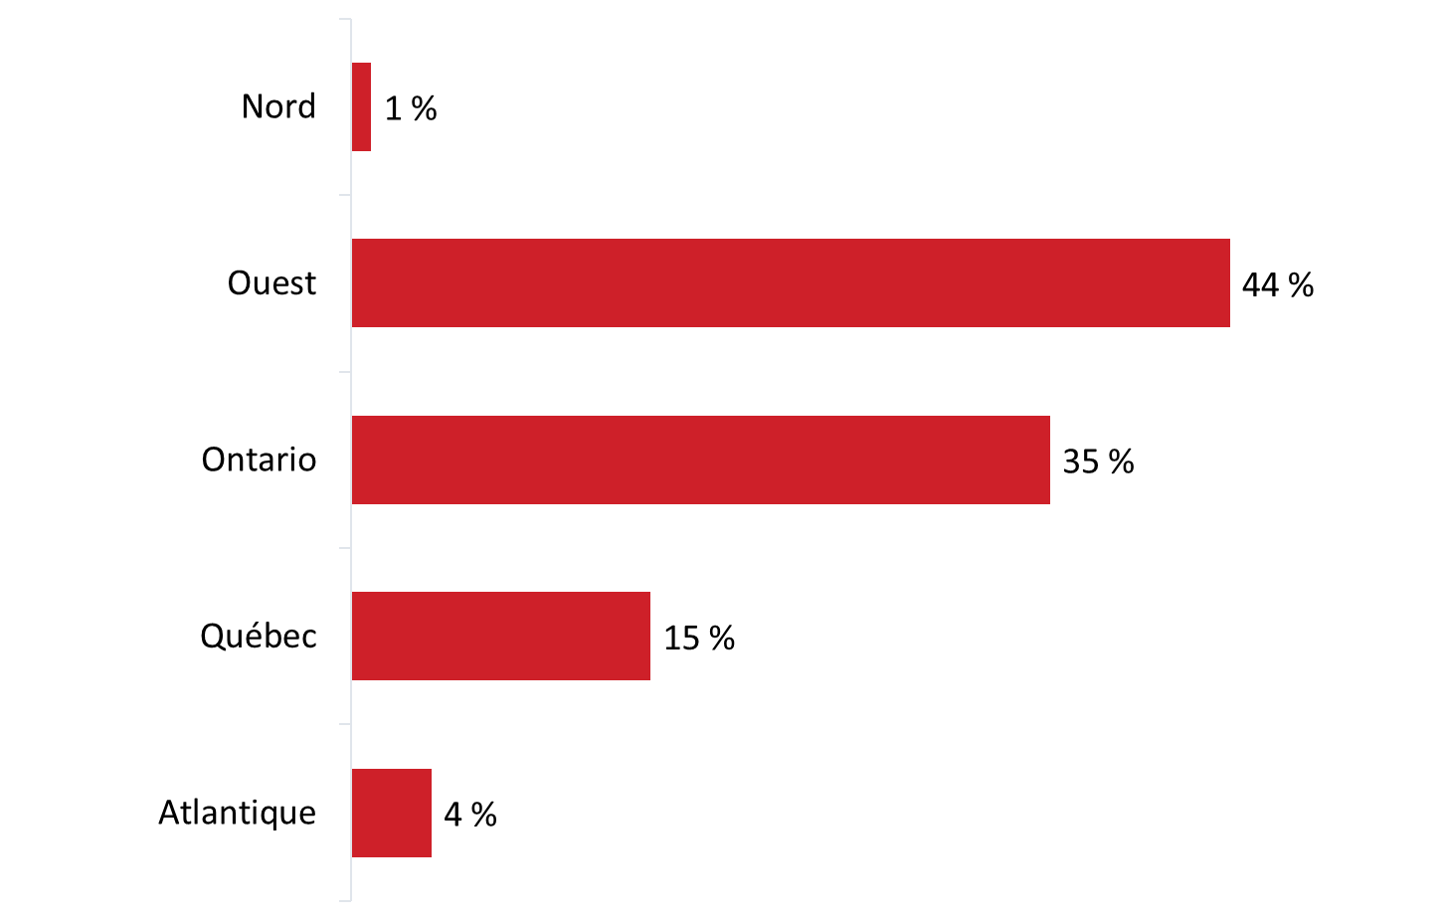
Base de référence : n=507; tous les répondants / S6. Dans quelle province ou quel territoire le siège social de votre entreprise est-il situé?

Nombre d’employés
En raison de la conception de la recherche, pratiquement tous les répondants représentaient des petites ou des moyennes entreprises canadiennes.

Figure 7 : Nombre d’employés
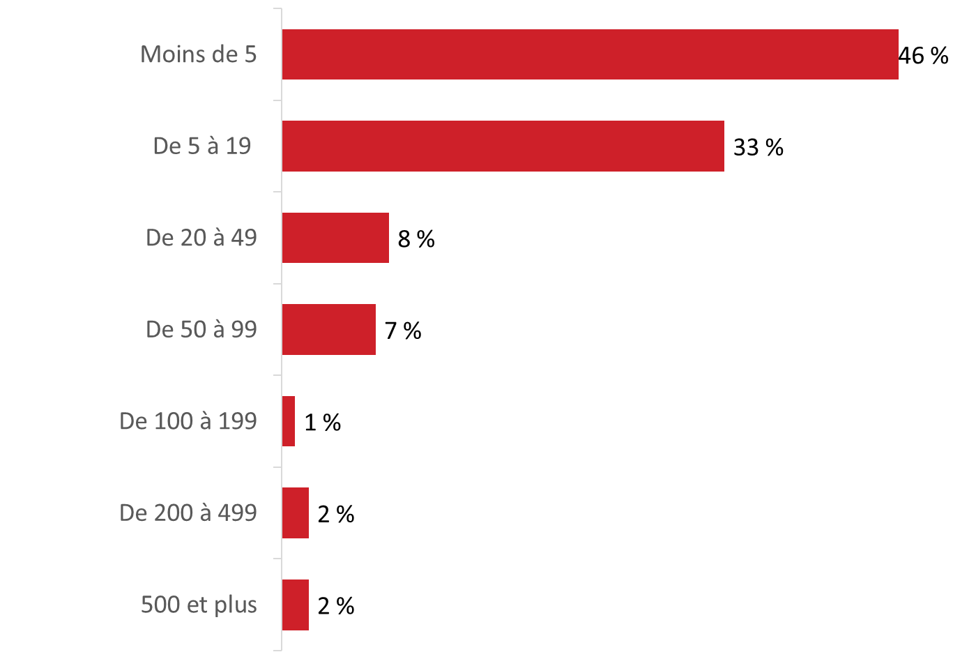
Base de référence : n=507; tous les répondants / S2. Combien d’employés travaillent pour votre entreprise? Veuillez inclure les employés à temps partiel comme des équivalents temps plein.

Les entreprises sont plus susceptibles d’exporter et d’importer que de conclure ou de rechercher des partenariats ou des occasions de concéder des licences
Les répondants au sondage travaillent dans des entreprises qui exercent des activités commerciales internationales et qui investissent de plusieurs façons.

Figure 8 : Activités commerciales des entreprises
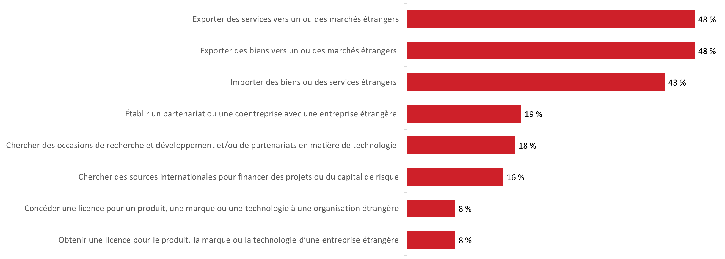

Base de référence : n=507; tous les répondants / S1. Votre entreprise exerce-t-elle actuellement l’une ou l’autre des activités suivantes? (plusieurs réponses acceptées).

II. Profil d’exportateur
La présente section fait état des activités d’exportations des entreprises sondées.

La majorité des entreprises exportent vers les É.-U. et d’autres marchés étrangers
Plus de la moitié (59 %) des entreprises sondées exportent vers les États-Unis (É.-U.) et d’autres marchés étrangers. Par contre, environ trois entreprises sur 10 (29 %) exportent seulement vers les États-Unis et 12 % vers des marchés étrangers autres que les États-Unis.

Figure 9 : Marchés d’exportations
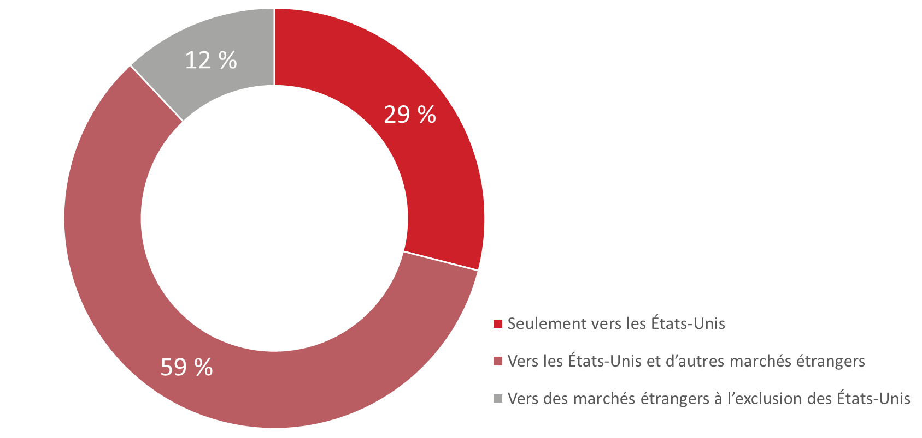

Base de référence : n=507; tous les répondants [Suppression des réponses Ne sait pas/refuse de répondre : 4 %; n=19]
/ B1. Votre organisation exporte-t-elle des biens et des services…

La probabilité d’exporter seulement vers les É.-U. était plus élevée chez les petites entreprises (35 %) que chez les micro-entreprises (24 %).

L’Amérique du Nord, puis l’Europe et l’Asie-Pacifique sont les principaux marchés d’exportations
Pour les entreprises qui exportent des biens ou des services (n=348), l’Amérique du Nord (71 %) est la principale destination, suivie de l’Europe (67 %) et de la région Asie-Pacifique (55 %). Un nombre moins important d’entreprises exportent actuellement vers des pays d’Amérique centrale ou du Sud (27 %) et vers le Moyen-Orient ou l’Afrique (22 %).

Figure 10 : Marchés d’exportations actuels
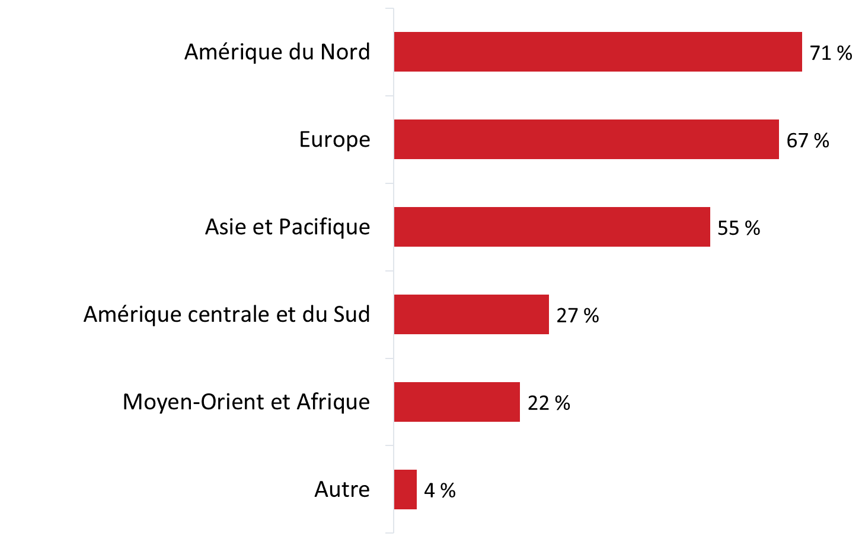
Base de référence : n=348; répondants qui exportent des biens ou des services vers les É.-U. et des marchés étrangers [Suppression des réponses Ne sait pas/refuse de répondre : 4 %; n=15] / B2. Vers quels marchés votre entreprise exporte-t-elle actuellement? (plusieurs réponses acceptées).

La probabilité d’exporter vers l’Amérique du Nord était plus élevée chez les petites entreprises (77 %) que chez les micro-entreprises (65 %), chez les entreprises exportant des biens (79 %) que chez celles qui exportent des services (63 %), chez les entreprises qui exportent depuis plus de 10 ans (75 %) que chez les entreprises qui exportent depuis cinq ans ou moins (61 %), et chez les entreprises du secteur de l’information et des industries culturelles (87 %) que chez les entreprises du commerce au détail (62 %) et des services professionnels, scientifiques et techniques (61 %).

Les entreprises qui exportent des biens et des services (83 %) étaient plus susceptibles que les entreprises qui exportent seulement des services (60 %) d’exporter vers des pays européens. C’est la même chose pour les entreprises qui connaissent le Service des délégués commerciaux (SDC) : 82 % des entreprises qui connaissent le SDC exportent actuellement vers l’Europe comparativement à 60 % des entreprises qui ne connaissent pas le SDC.

La probabilité d’exporter vers des pays en Asie et le Pacifique était plus élevée chez les entreprises qui exportent des biens seulement (67 %) ainsi que des biens et des services (79 %) comparativement à celles qui exportent uniquement des services (42 %).

Les États-Unis sont le principal marché en Amérique du Nord
Les entreprises qui exportent actuellement en Amérique du Nord le font principalement aux États-Unis. Pratiquement tous les répondants (97 %) ont indiqué que leur entreprise exportait vers les É.-U., alors que seulement un quart des participants (24 %) ont mentionné le Mexique.

Figure 11 : Marchés d’exportations actuels : Amérique du Nord
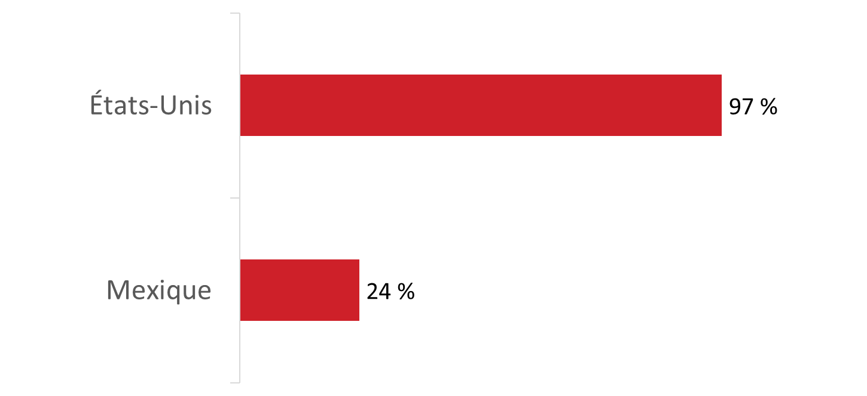
Base de référence : n=240; répondants qui exportent en Amérique du Nord. /
B2. Vers quels marchés votre entreprise exporte-t-elle actuellement? (plusieurs réponses acceptées).

Le Royaume-Uni, la France et l’Allemagne sont les principales destinations européennes pour les exportations
Les entreprises qui exportent actuellement vers l’Europe visent surtout le Royaume-Uni (55 %), la France (41 %) et l’Allemagne (38 %). Comme l’indique le graphique, de plus petites proportions d’entreprises exportent actuellement vers divers pays européens.

Figure 12 : Marchés d’exportations actuels : principales destinations européennes

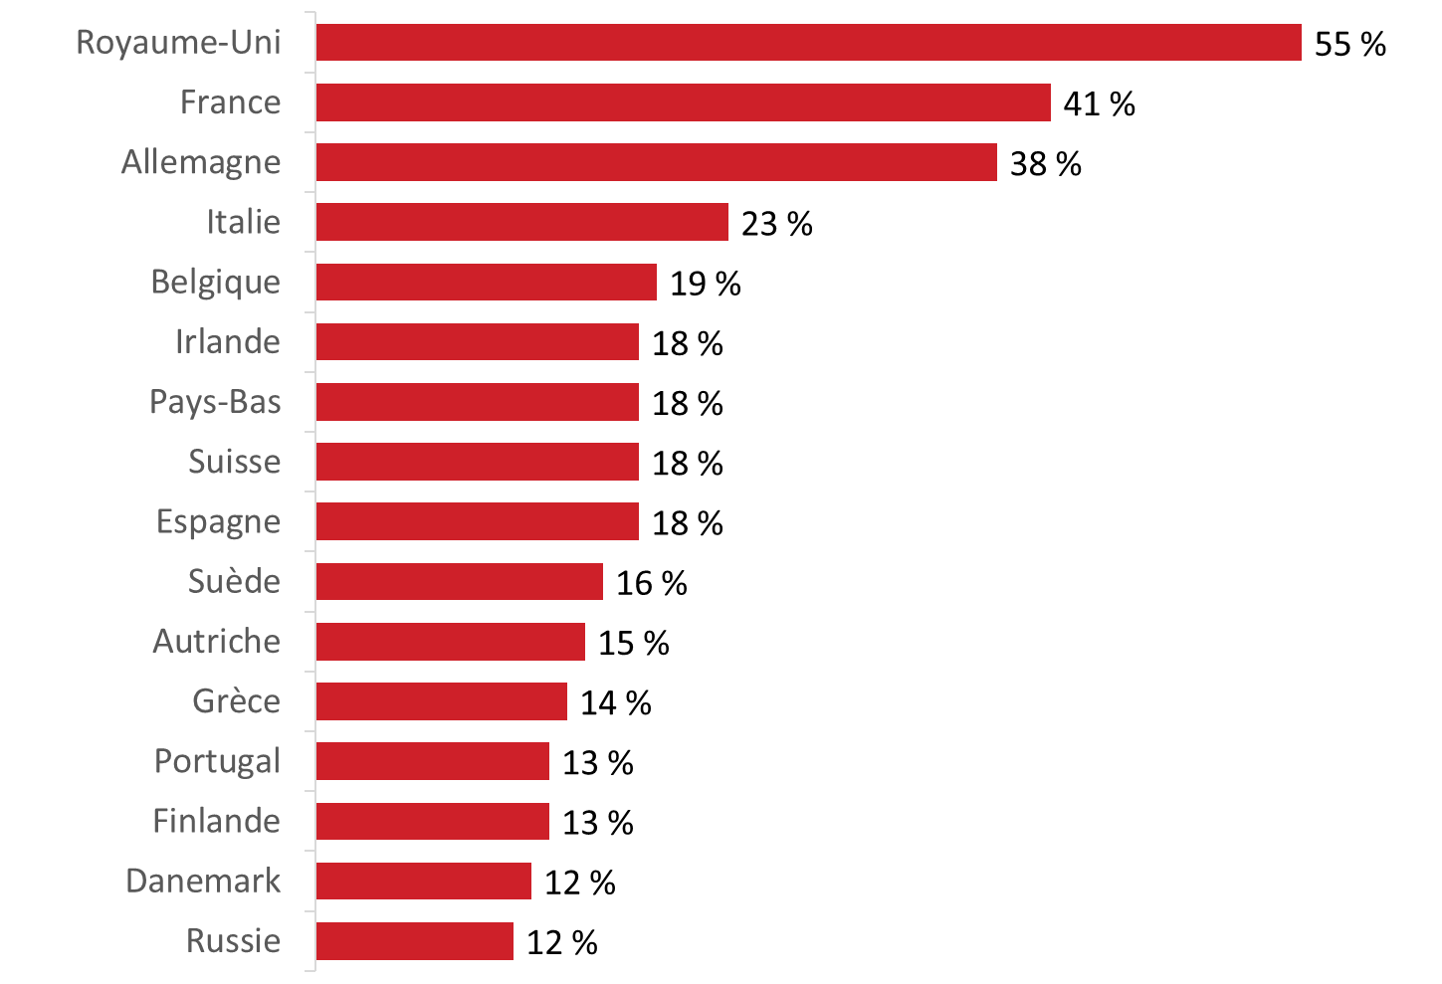

Base de référence : n=234; répondants qui exportent vers l’Europe / B2. Vers quels marchés votre entreprise exporte-t-elle actuellement? (plusieurs réponses acceptées).

De plus, moins de un répondant sur 10 a fait mention des pays suivants :

- la Hongrie (9 %) et la Pologne (9 %);
- la Norvège (8 %);
- le Luxembourg (7 %), la République tchèque (7 %) et la Turquie (7 %);
- l’Islande (6 %);
- le Kazakhstan (5 %), la Roumanie (5 %) et l’Ukraine (5 %);
- l’Estonie (4 %), la Lettonie (4 %), la Bulgarie (4 %), la Croatie (4 %), la République slovaque (4 %) et la Lithuanie (4 %);
- Malte (3 %), Chypre (3 %), la Serbie (3 %) et la Slovénie (3 %).

L’Australie est la principale destination pour les exportations en Asie et dans le Pacifique
Près de la moitié (49 %) des entreprises sondées exportent actuellement vers l’Australie. Suivent ensuite la Chine (36 %), le Japon (32 %), la Nouvelle-Zélande (26 %), Hong Kong (20 %), l’Inde (20 %) et Taïwan (17 %). Comme le montre le graphique, de plus petites proportions d’entreprises exportent vers divers autres pays de l’Asie et du Pacifique.

Figure 13 : Marchés d’exportations actuels : principales destinations en Asie et dans le Pacifique
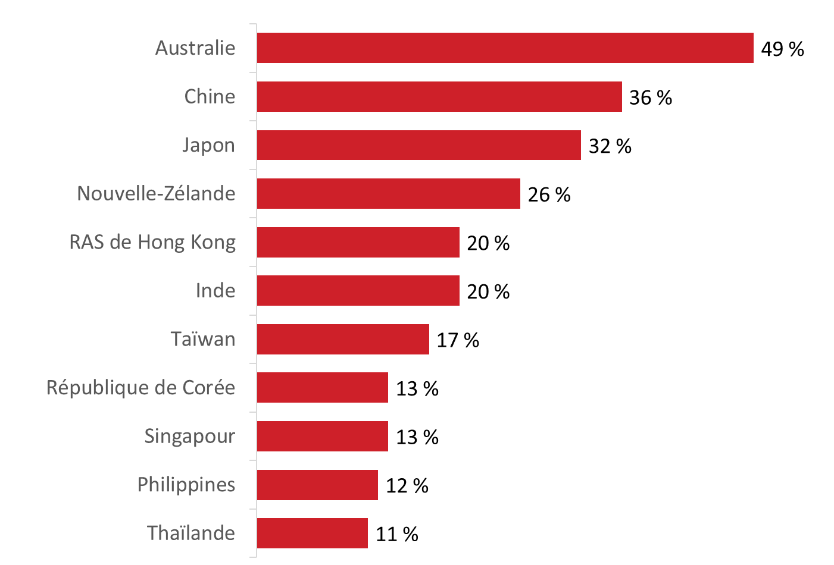
Base de référence : n=195; répondants qui exportent vers l’Asie et le Pacifique / B2. Vers quels marchés votre entreprise exporte-t-elle actuellement? (plusieurs réponses acceptées).

Les pays mentionnés par moins de un répondant sur 10 comprennent les suivants :
- 7 % des entreprises exportent vers le Pakistan;
- 6 % exportent respectivement vers l’Indonésie, la Malaisie et le Vietnam;
- 5 % exportent respectivement vers le Bangladesh et la Mongolie;
- 4 % exportent respectivement vers l’Afghanistan et le Sri Lanka;
- 3 % exportent respectivement vers le Brunéi Darussalam et le Myanmar;
- 2 % exportent respectivement vers le Cambodge et le Laos.

Le Brésil est la principale destination pour les exportations en Amérique centrale et du Sud
Quatre répondants sur 10 (42 %) ont indiqué que leur entreprise exportait actuellement vers le Brésil, alors que 26 % exportent vers le Chili, 22 % vers l’Argentine et 22 % vers la Colombie. Viennent ensuite Trinidad et Tobago, le Costa Rica et la Jamaïque (16 % respectivement). Comme le montre le graphique, de plus petites proportions d’entreprises exportent vers divers pays d’Amérique centrale et du Sud.

Figure 14 : Marchés d’exportations actuels : principales destinations en Amérique centrale et du Sud
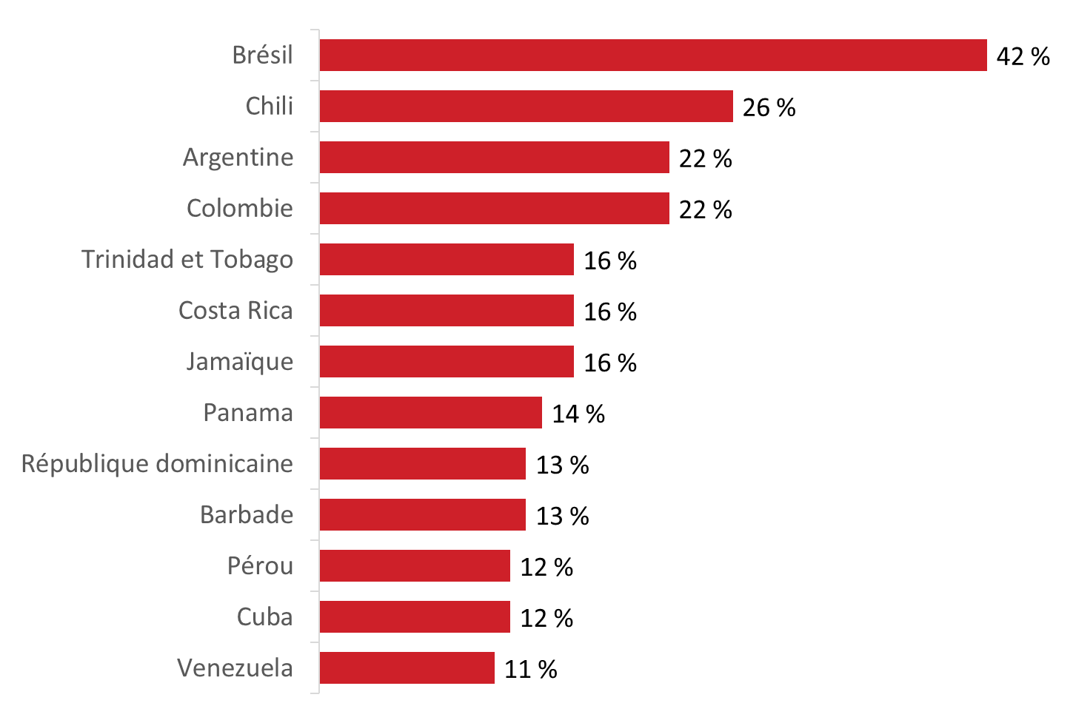

Base de référence : n=97; répondants qui exportent vers l’Amérique centrale et du Sud / B2. Vers quels marchés votre entreprise exporte-t-elle actuellement? (plusieurs réponses acceptées).

Les pays mentionnés par moins de un répondant sur 10 comprennent les suivants :
- Haïti (9 %), la Guyane (9 %);
- l’Uruguay (8 %), l’Équateur (8 %);
- le Guatémala (7 %);
- le Paraguay (6 %), El Salvador (6 %).

Les Émirats arabes unis, Israël et l’Afrique du Sud sont les principales destinations au Moyen-Orient et en Afrique
Des proportions semblables de répondants ont indiqué que leur entreprise exportait actuellement vers les Émirats arabes unis (EAU) (36 %), Israël (35 %) et l’Afrique du Sud (32 %). Exactement un quart des entreprises (25 %) exportent vers l’Arabie saoudite et 18 % vers l’Égypte. Comme le montre le graphique, des proportions inférieures d’entreprises exportent vers d’autres pays du Moyen-Orient et de l’Afrique.

Figure 15 : Marchés d’exportations actuels : principales destinations au Moyen-Orient et en Afrique
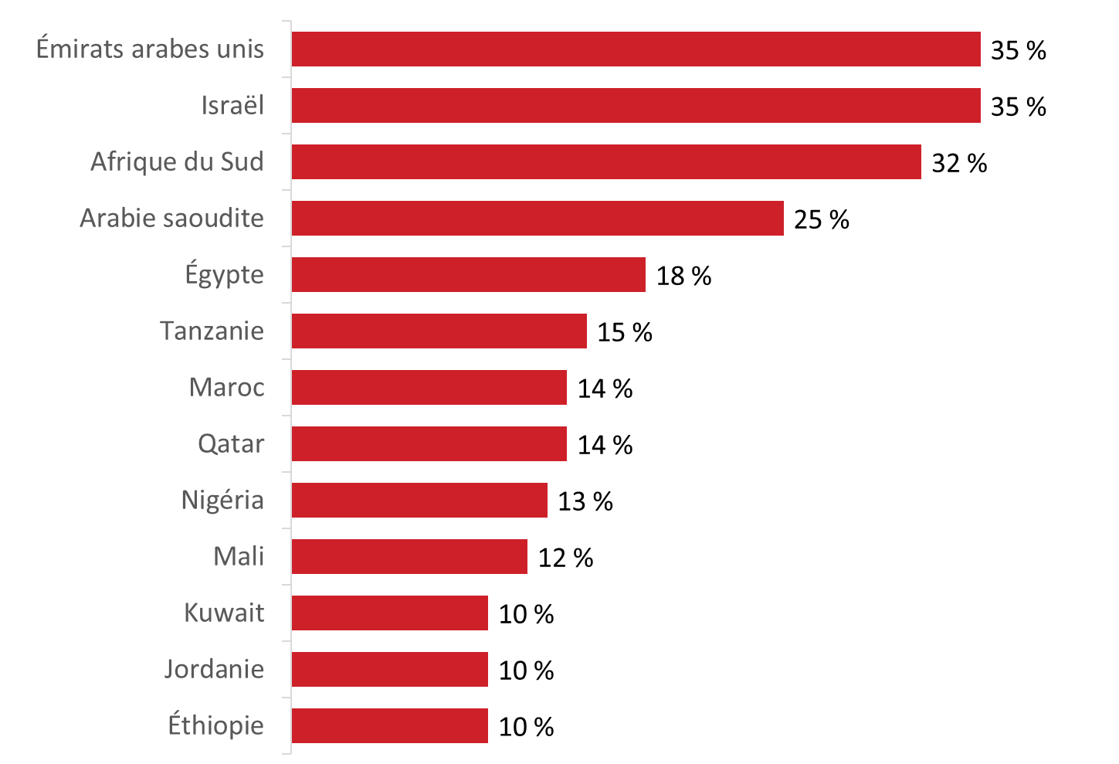
Base de référence : n=85; répondants qui exportent vers le Moyen-Orient et l’Afrique / B3. À quels marchés d’exportations, s’il y a lieu, songe ou s’intéresse actuellement votre entreprise? (plusieurs réponses acceptées).

Les pays mentionnés par moins de un répondant sur 10 comprennent les suivants :
- la Libye (8 %), le Congo (8 %), le Soudan (8%), le Liban (8 %), le Mozambique (8 %);
- le Rwanda (7 %), le Cameroun (7 %), le Zimbabwe (7 %), la Cote d’Ivoire (7 %);
- la Cisjordanie et la bande de Gaza (6 %), la Zambie (6 %), le Burkina Faso (6 %), le Sénégal (6 %);
- l’Algérie (5 %), la Tunisie (5 %).

Les exportateurs visent surtout des pays en Europe, en Asie et dans le Pacifique pour leurs prochaines destinations
Lorsqu’on leur a demandé à quels marchés, s’il y a lieu, leur entreprise songeait ou s’intéressait, les répondants ont mentionné, dans une proportion semblable, l’Europe (43 %) et la région Asie-Pacifique (42 %). Un nombre inférieur d’entreprises prévoient exporter vers des pays d’Amérique centrale ou du Sud (25 %), le Moyen-Orient ou l’Afrique (22 %) et l’Amérique du Nord (16 %).

Un tiers des entreprises ne s’intéressent pas à d’autres marchés pour le moment.

Figure 16 : Futurs marchés d’exportations
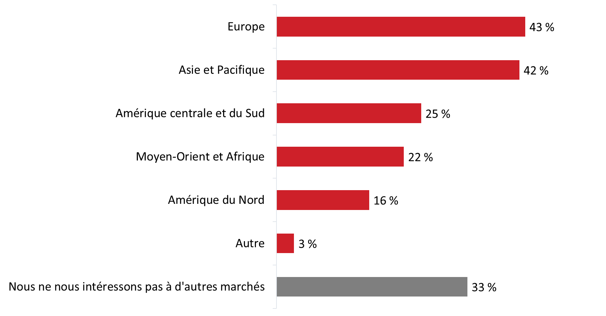
Base de référence : n=296; répondants qui exportent des biens et des services vers les É.-U. et des marchés étrangers [Suppression des réponses Ne sait pas/refuse de répondre : 19 %; n=56] / B3. À quels marchés d’exportations, s’il y a lieu, songe ou s’intéresse actuellement votre entreprise? (plusieurs réponses acceptées).

Les principaux pays mentionnés par les répondants comme des marchés d’exportations possibles sont l’Australie (20 %), la Nouvelle-Zélande (15 %) et le Royaume-Uni (14 %).

Figure 17 : Futurs marchés d’exportations : pays

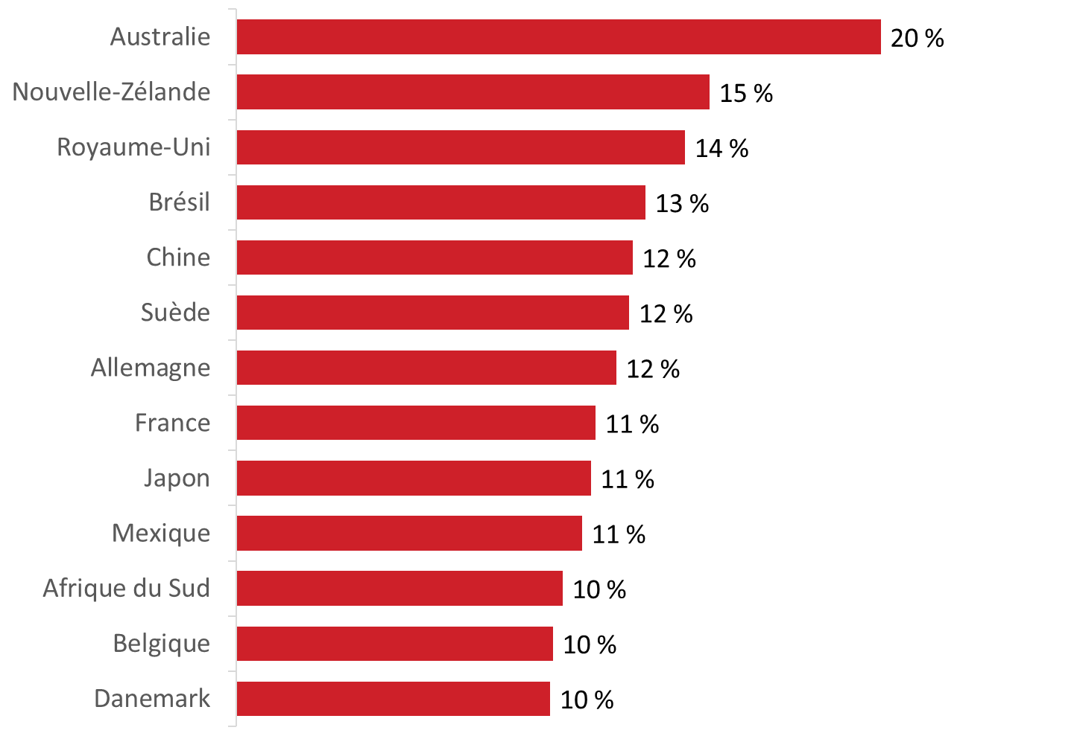

Base de référence : n=296; répondants qui exportent des biens et des services vers les É.-U. et des marchés étrangers. [Suppression des réponses Ne sait pas/refuse de répondre : 19 %; n=56] / B3. À quels marchés d’exportations, s’il y a lieu, songe ou s’intéresse actuellement votre entreprise? (plusieurs réponses acceptées).

III. Obstacles liés aux exportations et soutien
La présente section fait état des obstacles liés aux exportations auxquels se heurtent les PME canadiennes, ainsi que les types de soutien que les entreprises aimeraient obtenir pour les aider à développer leurs affaires dans des marchés à l’extérieur du Canada.

La valeur du dollar canadien est la plus grande difficulté pour les entreprises
Près de sept répondants sur 10 (69 %) ont indiqué que la valeur du dollar canadien représentait à tout le moins un obstacle mineur aux activités de leur entreprise dans les marchés internationaux, et environ la moitié d’entre eux ont affirmé qu’elle constituait un obstacle modéré (26 %) ou majeur (21 %). Au moins six répondants sur 10 ont fait mention des obstacles suivants : l’incertitude concernant les exigences réglementaires d’autres pays (67 %), les contacts insuffisants dans les marchés (64 %), les droits de douane et les obstacles commerciaux (63 %), ainsi que les renseignements insuffisants sur les occasions d’affaires (62 %). La proportion de répondants qui jugent ces obstacles modérés ou majeurs variait, passant d’un seuil de 36 % pour les renseignements insuffisants au sujet des occasions d’affaires à 39 % pour les droits de douane et les obstacles commerciaux.

De plus, au moins la moitié des répondants ont indiqué que les obstacles linguistiques ou culturels (57 %), le manque d’accès au financement (53 %) et les taxes et permis d’exportations canadiennes (53 %) représentent à tout le moins des obstacles mineurs pour les activités de leur entreprise dans des marchés internationaux.

En revanche, pour la majorité des répondants, les défis suivants ne posent pas problème pour leur entreprise : la corruption (52 %), les préoccupations relatives aux brevets et à la propriété intellectuelle (52 %), le traitement discriminatoire envers les investisseurs canadiens (51 %) ainsi que la disponibilité et la compétence de la main-d’œuvre (50 %). Les répondants qui ont indiqué que ces défis constituaient des obstacles pour leur entreprise jugeaient dans une plus grande proportion qu’ils étaient mineurs ou modérés plutôt que majeurs.

Figure 18 : Obstacles aux activités dans les marchés internationaux

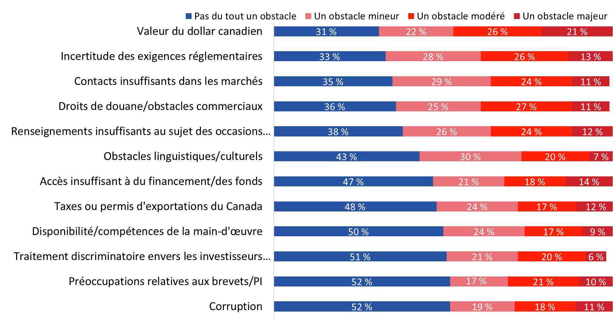
Base de référence : n=507; tous les répondants [Suppression des réponses Ne sait pas/refuse de répondre : 6 % à 12 %; n= 30 à 56] / C2. Dans quelle mesure, s’il y a lieu, chacun des enjeux suivants constitue-t-il un obstacle aux activités de votre entreprise dans des marchés internationaux?

La valeur du dollar canadien était plus susceptible d’être un obstacle pour les entreprises prévoyant exporter vers l’Ukraine (90 %) que pour celles qui visaient le Mexique ou les États-Unis (63 %). Les taxes ou permis d’exportations canadiennes étaient plus susceptibles de représenter un obstacle pour les entreprises prévoyant exporter vers l’Ukraine (86 %) que pour celles ayant dans leur mire les pays de l’AECG (56 %). Le traitement discriminatoire envers les investisseurs canadiens était plus susceptible d’être un obstacle pour les entreprises prévoyant exporter vers l’Ukraine (87 %) que pour celles visant le Mexique ou les É.-U. (53 %) et les pays de l’AECG (52 %).

Comparativement aux micro-entreprises (moins de cinq employés), les petites entreprises (5 à 99 employés) étaient plus susceptibles de cerner les obstacles suivants : la valeur du dollar canadien (74 % comparativement à 63 %); les taxes ou permis d’exportations canadiennes (60 % comparativement à 43 %); le traitement discriminatoire ou arbitraire envers les investisseurs canadiens ou leurs investissements (54 % comparativement à 35 %); un accès insuffisant à du financement ou à des fonds (57 % comparativement à 46 %); des droits de douane ou des obstacles commerciaux (72 % comparativement à 53 %); des obstacles linguistiques ou culturels (64 % comparativement à 48 %); et la disponibilité et la compétence de la main-d’œuvre (59 % comparativement à 37 %).

La majorité des exportateurs ont besoin au moins d’un peu d’aide dans plusieurs secteurs
On a demandé aux répondants dans quelle mesure leur entreprise avait besoin, s’il y a lieu, de soutien dans les secteurs suivants lorsqu’elle développe des affaires dans des marchés à l’extérieur du Canada :
- Renseignements sur les marchés et information commerciale
- Aiguillage vers des juristes, des professionnels des ressources humaines, des traducteurs et d’autres fournisseurs de services professionnels
- Soutien pour la protection des droits relatifs à la propriété intellectuelle, les marchés publics et/ou les questions de réglementation
- Références à des occasions d’affaires internationales/possibilités de ventes
- Références à des occasions en matière de technologie et/ou de partenariat en recherche et développement
- Références à d’autres programmes et services commerciaux pertinents
- Information ou conseils pour trouver du soutien financier
- Recommandations concernant les foires commerciales/missions commerciales auxquelles prendre part
- Conseils pratiques sur le moment d’effectuer votre voyage d’affaires et sur l’organisation de ce dernier
- Information au sujet des organisations ou des entreprises dans des marchés étrangers
- Comprendre les pratiques commerciales responsables dans des marchés étrangers

Les répondants étaient plus susceptibles d’indiquer que leur entreprise avait besoin d’un peu ou de beaucoup d’aide pour ce qui suit : des renseignements sur les marchés ou de l’information commerciale (48 %), des références à des possibilités de ventes au niveau international (47 %), comprendre les pratiques commerciales responsables dans des marchés étrangers (45 %) et de l’information au sujet des organisations ou des entreprises dans des marchés étrangers (43 %).

Les secteurs pour lesquels les entreprises ont moins tendance à avoir besoin d’aide sont les suivants : les références à des occasions en matière de technologie ou de partenariat en recherche et développement (47 % des entreprises n’ont pas besoin d’aide), de l’information ou des conseils pour trouver du soutien financier (45 % des entreprises n’ont pas besoin d’aide) et des conseils pratiques sur le moment d’effectuer leurs voyages d’affaires et sur l’organisation de tels voyages (44 % des entreprises n’ont pas besoin d’aide).

Figure 19 : Aide requise pour développer les marchés étrangers
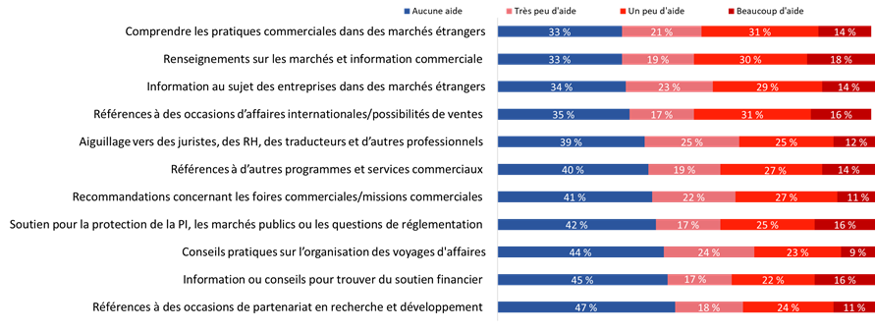

Base de référence : n=507; tous les répondants [Suppression des réponses Ne sait pas/refuse de répondre : 6 % à 9 %; n=28 à 41] / C1. Dans quelle mesure, s’il y a lieu, votre entreprise a-t-elle besoin d’aide dans les secteurs suivants lorsqu’elle se prépare à faire des affaires dans des marchés à l’extérieur du Canada?

Les entreprises situées dans l’ouest du Canada sont plus susceptibles de ne pas avoir besoin d’aide dans plusieurs de ces secteurs, notamment les renseignements sur les marchés et l’information commerciale; la protection de la propriété intellectuelle, les marchés publics et les questions de réglementation; les références à des occasions d’affaires internationales et à des possibilités de vente; les références à d’autres programmes et services commerciaux pertinents; de l’information ou des conseils pour trouver du soutien financier; de l’information au sujet des organisations ou des entreprises dans des marchés étrangers; et comprendre les pratiques commerciales responsables des marchés étrangers.

Les micro-entreprises et les entreprises de petite taille étaient plus susceptibles que les moyennes entreprises de ne pas avoir besoin d’aide dans ces secteurs.

Comparativement aux entreprises qui ne prévoient pas exporter vers un pays avec lequel le Canada a conclu un accord de libre-échange, les entreprises qui prévoient le faire étaient plus susceptibles d’avoir besoin d’aide dans tous ces secteurs.

IV. Connaissance et utilisation des accords de libre-échange
Cette section présente les constats relativement à la connaissance qu’ont les répondants des accords de libre-échange et à l’utilisation qu’en fait leur entreprise. Dans le questionnaire en ligne, les répondants obtenaient les renseignements suivants :
Les accords de libre-échange sont négociés pour réduire les obstacles commerciaux, comme les contingents d’importation et les droits de douane, et pour accroître les échanges commerciaux de biens et de services entre les pays participants.

Divers niveaux de connaissance des accords de libre-échange
Au moins la moitié des répondants n’avaient jamais entendu parler des accords de libre-échange suivants : l’Accord de libre-échange Canada-Ukraine (ALECU) (64 %), l’Accord de libre-échange Canada-Israël (ALECI) (57 %), l’Accord de libre-échange Canada-Chili (ALECC) modernisé (54 %) et l’Accord de libre-échange Canada-Corée (ALECC) (52 %). Les répondants qui disaient connaître quelque peu ces accords de libre-échange étaient plus susceptibles de savoir uniquement leur nom (c.-à-d. « j’en ai entendu parler, mais je n’en connais pas les détails »). Un nombre relativement petit de répondants ont indiqué qu’ils connaissaient les détails de ces accords de libre-échange : l’ALECU (15 %), l’ALECI (13 %), l’ALECC (Chili) (15 %) et l’ALECC (Corée) (14 %).

En revanche, l’Accord de partenariat transpacifique global et progressiste (PTPGP) et l’Accord économique et commercial global entre le Canada et l’Union européenne (AECG) étaient relativement connus. Soixante-quatorze pour cent des répondants avaient entendu parler de l’AECG et 72 %, du PTPGP. Cela dit, seulement 7 % des répondants ont indiqué qu’ils connaissaient les détails de ces accords de libre-échange.

Figure 20 : Connaissance des accords de libre-échange
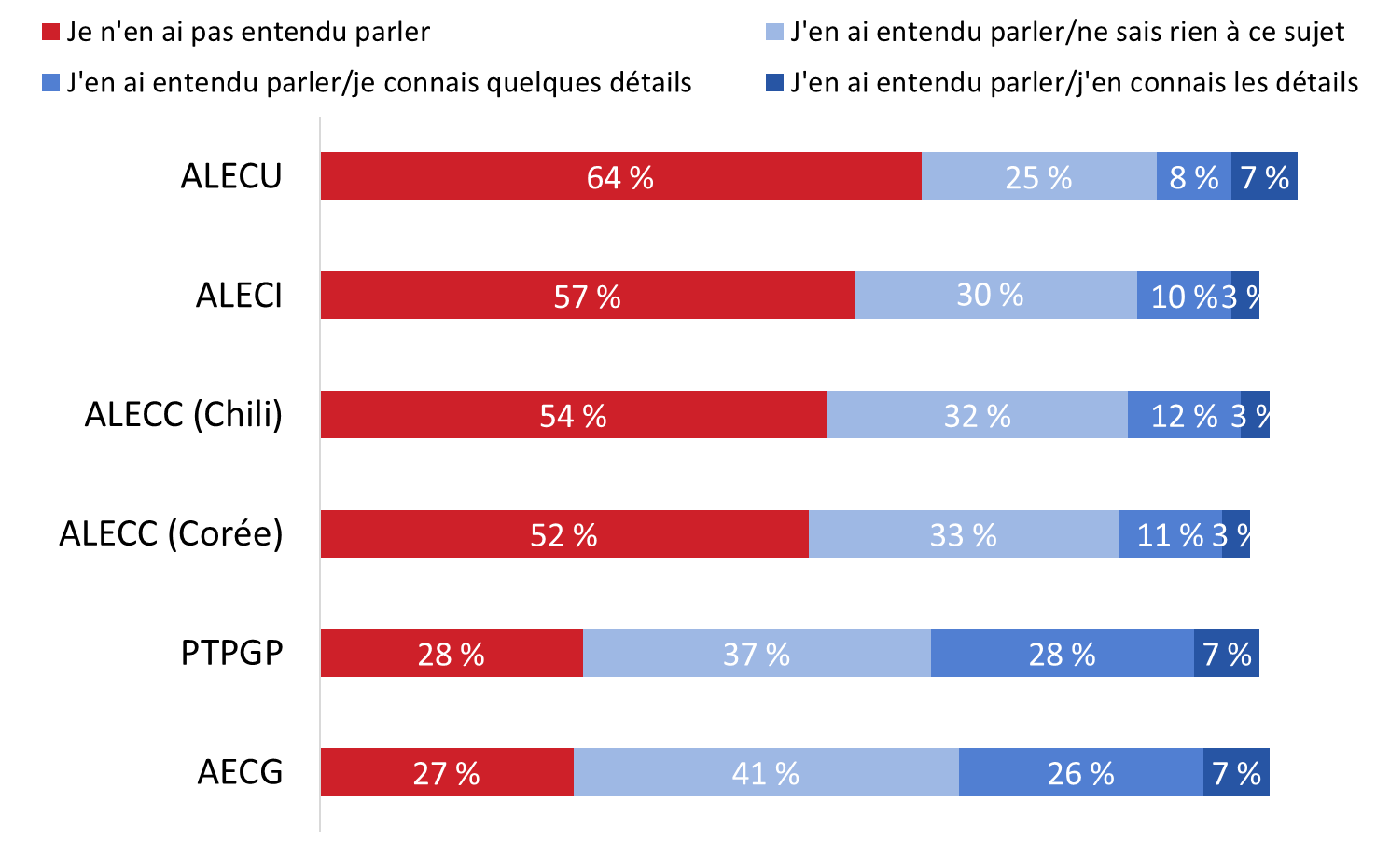
Base de référence : n=507; tous les répondants / D1. Dans quelle mesure connaissez-vous les accords de libre-échange suivants?

Le niveau de connaissance de tous ces accords de libre-échange était plus élevé chez les moyennes entreprises que les micro-entreprises ou les petites entreprises, et chez les entreprises qui connaissent le SDC. De plus, les entreprises qui prévoyaient exporter vers un pays avec lequel le Canada a conclu un accord de libre-échange connaissaient mieux l’ALECC (Corée) (57 % comparativement à 42 % de celles qui ne prévoyaient pas exporter).

Peu d’entreprises utilisent l’un ou l’autre de ces accords de libre-échange
Peu d’entreprises qui connaissent ces accords de libre-échange les utilisent. Neuf pour cent utilisent l’AECG et 17 % prévoient l’utiliser, alors que 7 % utilisent l’ALECC (Corée) et 14 % prévoient l’utiliser. Cinq pour cent des entreprises exportatrices connaissent l’ALECU, l’ALECC (Chili) et l’ALECI.

Figure 21 : Utilisation des accords de libre-échange
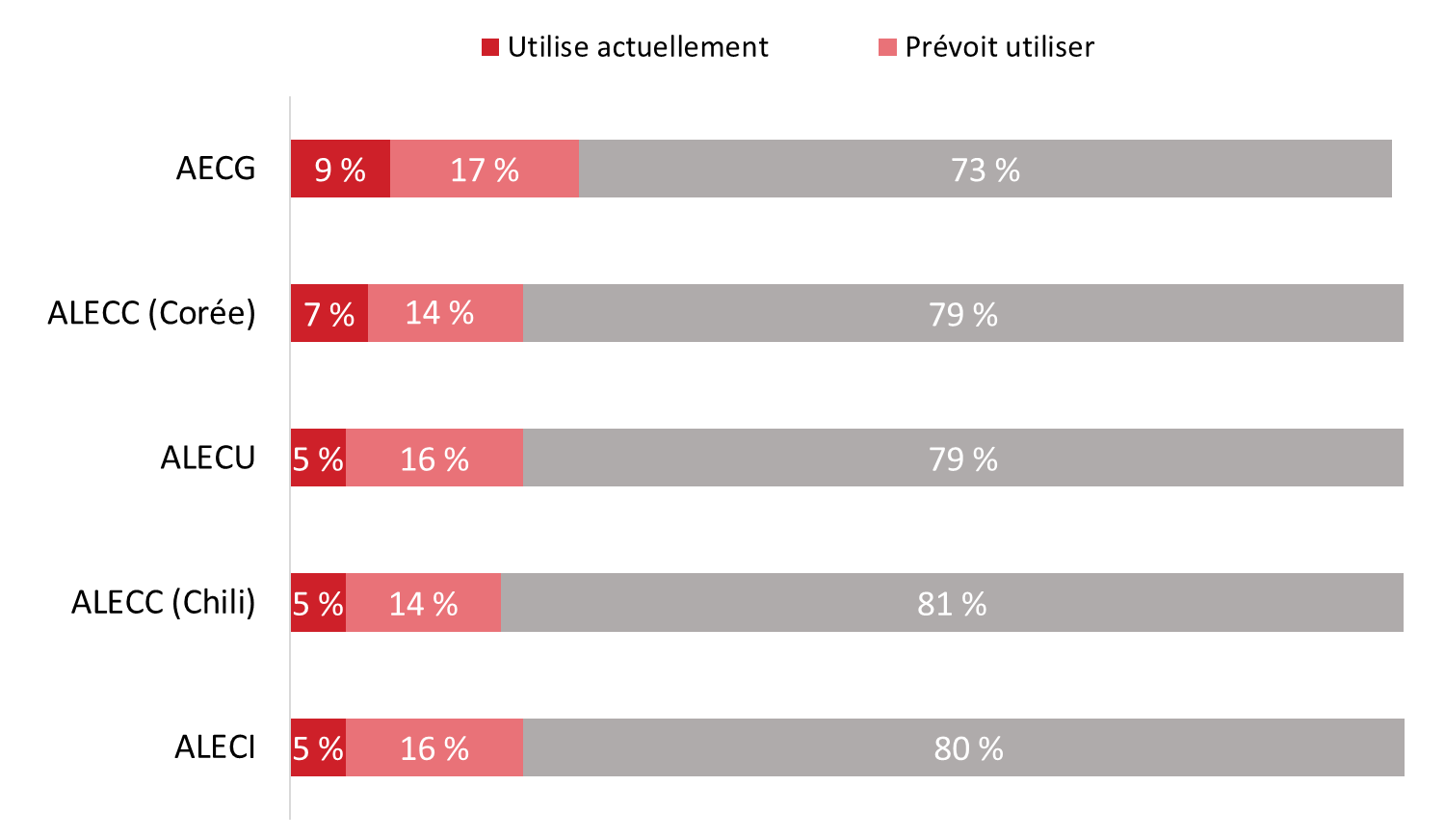
Base de référence : n= répondants qui connaissent des ALE / D2. Votre entreprise utilise-t-elle actuellement ou planifie-t-elle utiliser au cours de la prochaine année l’un ou l’autre des accords de libre-échange suivants?

Les micro-entreprises étaient moins susceptibles que les moyennes entreprises de prévoir l’utilisation de l’un ou l’autre de ces accords de libre-échange.

Avant de leur poser des questions au sujet de l’utilisation de ces accords de libre-échange par leur entreprise, nous avons fourni aux répondants plusieurs exemples de la façon dont leur entreprise pourrait utiliser un accord de libre-échange, notamment les suivants :

- réclamer un traitement tarifaire préférentiel pour un produit qu’elle exporte, bénéficiant de la réduction ou de l’élimination d’un droit de douane;
- réclamer un traitement tarifaire préférentiel pour un produit importé, réduisant le coût des intrants d’entreprise;
- profiter des dispositions relatives à l’admission temporaire formulées dans un accord pour faciliter son admission dans un autre pays et son autorisation à y travailler;
- profiter d’un nouvel accès ou d’un meilleur accès aux possibilités relatives aux marchés publics dans un pays partenaire d’un accord de libre-échange;
- faire des affaires dans un pays partenaire d’un accord de libre-échange dans un secteur de services qui a bénéficié d’engagements visant à améliorer l’accès au marché grâce à un accord de libre-échange;
- investir dans un pays avec lequel le Canada a conclu un accord de libre-échange, si les nouvelles protections des investissements en vertu de l’Accord ont influencé votre décision à y investir.

Trois entreprises sur 10 sont au moins quelque peu susceptibles d’amorcer des échanges commerciaux avec les pays signataires du PTPGP
Lorsqu’on leur a demandé dans quelle mesure il était probable que leur entreprise amorce des échanges commerciaux avec des pays signataires du PTPGP en raison de cet accord de libre-échange, trois répondants sur 10 ont dit que c’était quelque peu (21 %) ou très (9 %) probable. En revanche, 21 % ont dit que c’était peu probable et 23 %, que ce n’était pas du tout probable. Les autres répondants étaient incertains (21 %) des plans de leur entreprise ou ont indiqué que leur entreprise faisait déjà affaire avec des pays signataires du PTPGP.

Figure 22 : Probabilité des échanges commerciaux avec des pays signataires du PTPGP

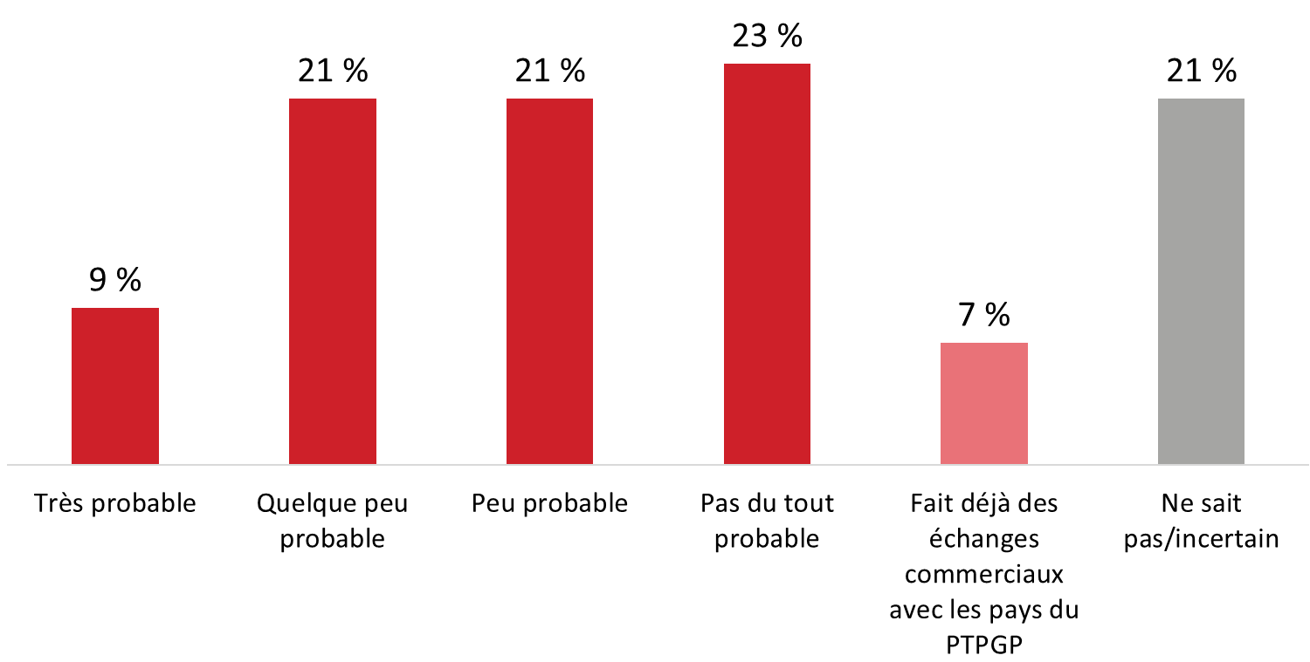
Base de référence : n=507; tous les répondants / D3. Dans quelle mesure est-il probable que votre entreprise commence à faire des échanges commerciaux avec les pays du PTPGP en raison de cet accord de libre-échange?

Les petites et moyennes entreprises sont plus susceptibles que les micro-entreprises à amorcer des échanges commerciaux avec des pays signataires du PTPGP en raison de cet accord de libre-échange.

Avant de leur poser des questions au sujet de l’utilisation du PTPGP par leur entreprise, les répondants ont obtenu les renseignements suivants au sujet de l’accord :

L’Accord de partenariat transpacifique global et progressiste (PTPGP) est un accord de libre-échange conclu entre le Canada et 10 autres pays de la région Asie-Pacifique : Australie, Brunéi, Chili, Japon, Malaisie, Mexique, Nouvelle-Zélande, Pérou, Singapour et Vietnam. Une fois que l’accord sera pleinement mis en œuvre, 99 % de toutes les lignes tarifaires seront exemptées de droits. Le PTPGP offre également aux exportateurs un meilleur accès aux marchés publics dans les marchés visés par le PTPGP en plus de fournir une plus grande certitude et stabilité aux investisseurs et aux entreprises dans les secteurs des services et d’accroître la mobilité de la main-d’œuvre.

Le 30 décembre 2018, le PTPGP est entré en vigueur dans les six premiers pays qui l’ont ratifié, soit le Canada, l’Australie, le Japon, le Mexique, la Nouvelle-Zélande et Singapour. Le 14 janvier 2019, le PTPGP est entré en vigueur au Vietnam. Le Pérou, le Chili, la Malaisie, et le Brunéi n’ont pas encore ratifié l’accord.

Pratiquement toutes les entreprises qui font actuellement des affaires avec des pays du PTPGP (n=30) vont probablement continuer de le faire en raison de l’accord de libre-échange (pour 88 % d’entre elles, c’est très probable et pour 9 %, c’est quelque peu probable). Les autres (3 %) n’étaient pas certains des plans de leur entreprise.

Au cours des trois prochaines années, la majorité de ces répondants (n=30) s’attendent à ce que le volume d’exportations de leur entreprise vers la région Asie-Pacifique demeure à peu près le même (51 %). Parmi les répondants qui prévoient un changement, un peu plus d’un quart s’attendent à ce que les volumes augmentent quelque peu (24 %) ou considérablement (3 %). Un répondant sur 10 s’attend à ce que le volume diminue quelque peu et les autres (12 %) ne savent pas à quoi s’attendre en ce qui a trait aux volumes d’exportations vers la région Asie-Pacifique.

Les importateurs ne s’attendent pas à une diminution du volume des importations provenant de la région Asie-Pacifique
Près d’un tiers (32%) des importateurs s’attendent à ce que le volume d’importations provenant de la région Asie-Pacifique augmente quelque peu (27 %) ou considérablement (5 %). Une proportion presque aussi importante (30 %) croit que le niveau des importations demeurera le même. Seulement 6 % des répondants prévoient une diminution (8 % n’étaient pas certains des perspectives et 21 % n’importent pas de cette région).

Figure 23 : Perspectives concernant le volume d’importations vers la région Asie-Pacifique

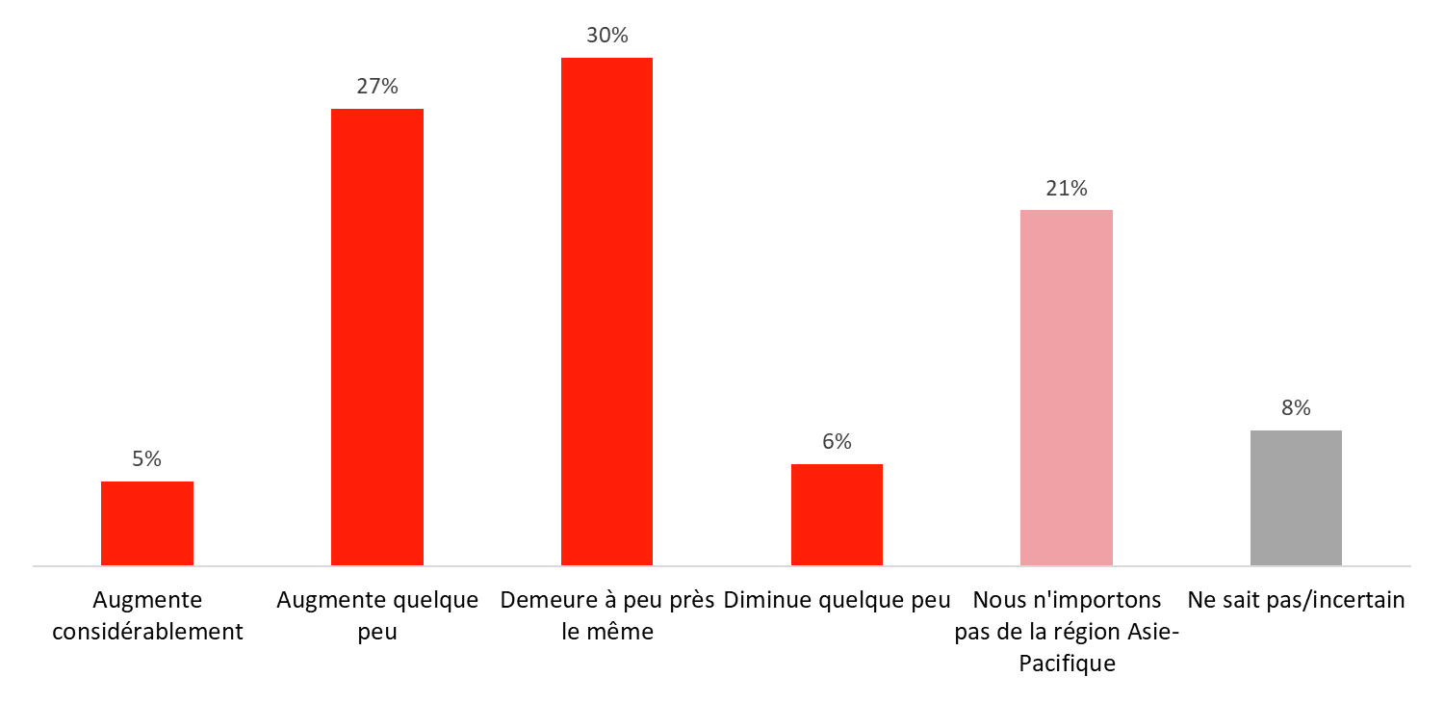
Base de référence : n=30; entreprises qui font déjà des échanges commerciaux avec les pays du PTPGP / D6. Au cours des trois prochaines années, vous attendez-vous à ce que le volume d’importations de votre entreprise en provenance de la région Asie-Pacifique…?

Les entreprises ont plus tendance à utiliser l’ALENA ou à prévoir l’utiliser
Un tiers (33 %) des répondants ont indiqué que leur entreprise utilise actuellement l’Accord de libre-échange nord-américain (ALENA) et 22 % ont dit que leur entreprise prévoit commencer à l’utiliser au cours de la prochaine année. Ainsi, en tout, 55 % des entreprises utilisent actuellement l’ALENA ou prévoient l’utiliser. Les autres ont mentionné que leur entreprise n’avait pas l’intention d’utiliser l’ALENA (20 %) ou étaient incertains des plans de leur entreprise concernant cet accord de libre-échange (25 %). Ensuite, 7 % des entreprises ont recours à l’Accord de libre-échange Canada-Association européenne de libre-échange et 20 % prévoient l’utiliser l’an prochain.

La majorité des entreprises n’utilisent pas et ne prévoient pas utiliser les accords de libre-échange suivants : l’Accord de libre-échange Canada-Honduras (65 %), l’Accord de libre-échange Canada-Jordanie (65 %), l’Accord de libre-échange Canada-Colombie (63 %), l’Accord de libre-échange Canada-Pérou (60 %), l’Accord de libre-échange Canada-Costa Rica (60 %) et l’Accord de libre-échange Canada-Panama (56 %).

Figure 24 : Utilisation d’autres accords de libre-échange

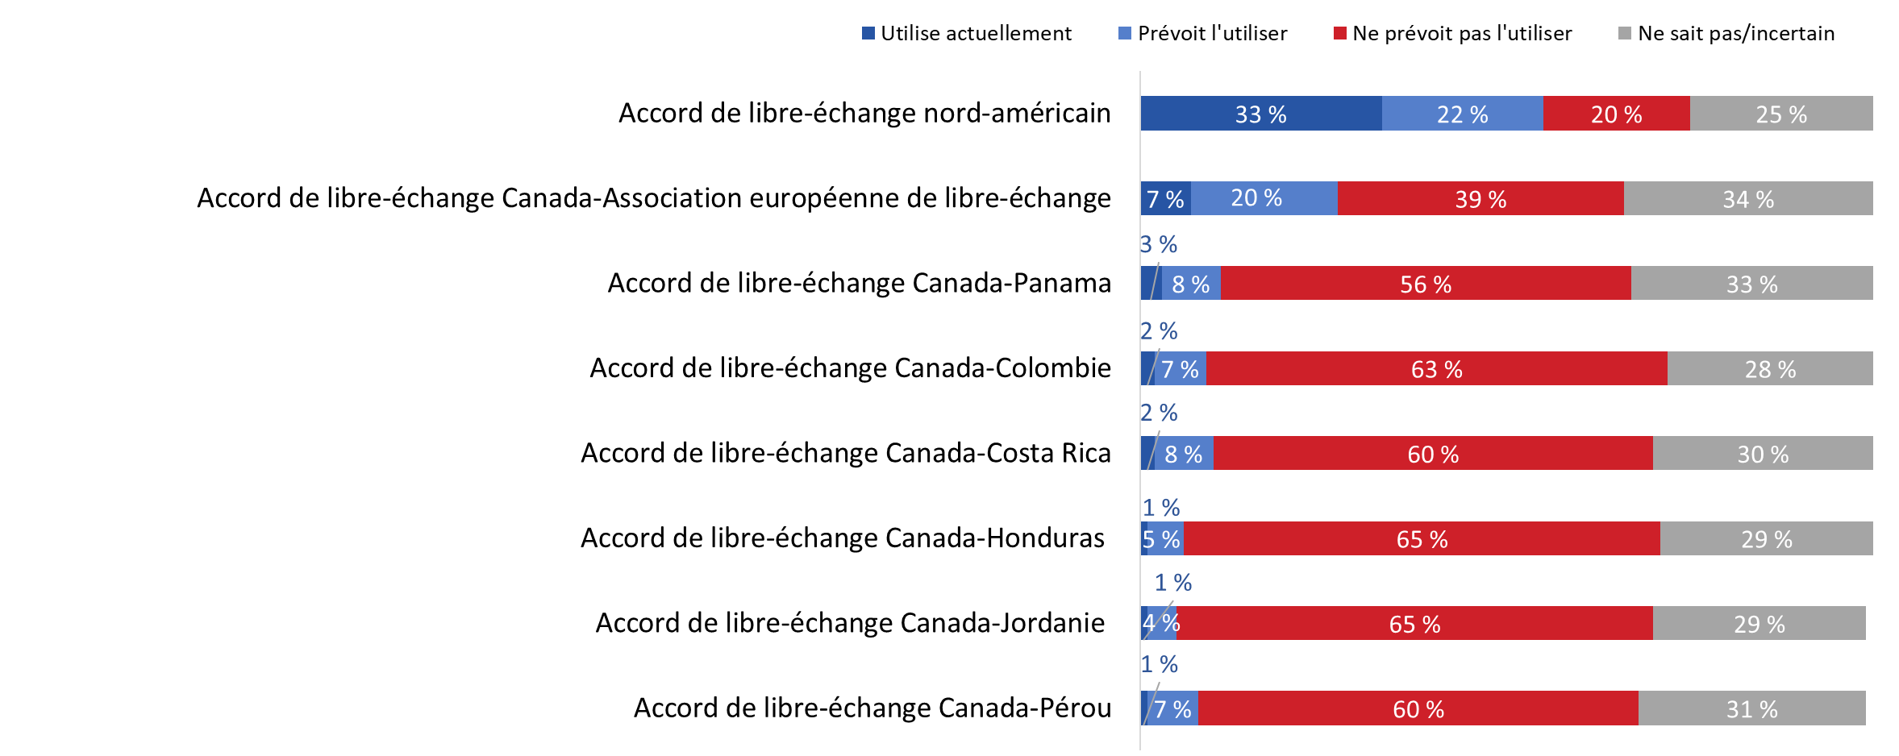

Base de référence : n=507; tous les répondants / D7. Quel(s) autre(s) accord(s) de libre-échange, s’il y a lieu, votre entreprise utilise-t-elle actuellement ou planifie-t-elle utiliser au cours de la prochaine année?

Les micro-entreprises et les petites entreprises sont plus susceptibles que les moyennes entreprises de ne pas planifier l’utilisation de l’un ou l’autre des accords de libre-échange. Les entreprises qui prévoient commencer à exporter vers des pays avec lesquels le Canada a conclu un accord de libre-échange étaient plus susceptibles que les autres de ne pas planifier l’utilisation de l’un de ces accords.

Les négociations ou les discussions relatives à certains accords de libre-échange sont peu connues
Trois quarts (75 %) des répondants n’ont pas entendu parler des négociations relatives à l’accord de libre-échange entre le Canada et le MERCOSUR. Les personnes qui en ont entendu parler étaient plus susceptibles de seulement savoir qu’elles avaient cours (16 %) que de connaître certains (7 %) ou tous (2 %) les détails. De plus, 60 % des répondants ne sont pas au courant des discussions exploratoires entre le Canada et l’ANASE. Parmi ceux qui le sont, 28 % avaient entendu parler des discussions exploratoires, 9 % connaissaient certains détails et 3 % connaissaient les détails de ces discussions.

Les négociations relatives à l’accord de libre-échange entre le Canada et l’Alliance du Pacifique étaient mieux connues; seulement 44 % des répondants ont indiqué qu’ils n’en avaient pas entendu parler. Parmi ceux qui étaient au courant, 37 % savaient que des négociations se déroulaient, 15 % connaissaient certains détails, et 4 % en connaissaient les détails. Ainsi, en tout, 56 % des répondants savaient à tout le moins qu’il y avait des négociations relatives à un accord de libre-échange entre le Canada et l’Alliance du Pacifique.

Figure 25 : Connaissance des discussions ou négociations relatives à un accord de libre-échange

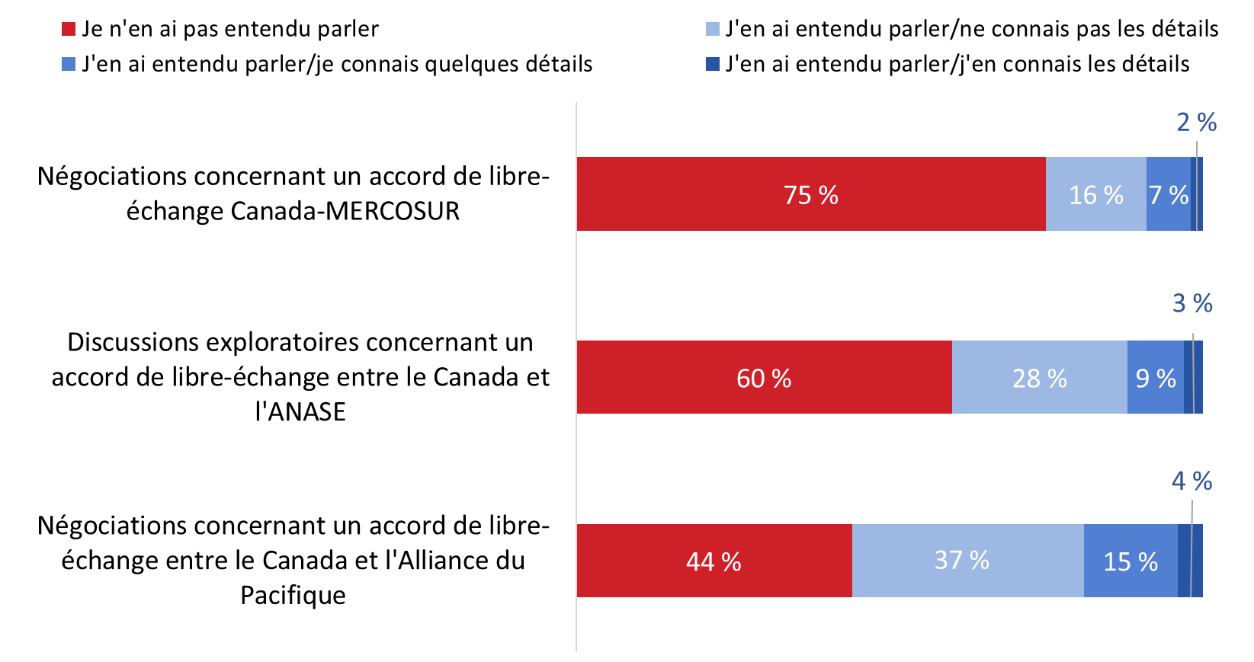
Base de référence : n=507; tous les répondants / D8. Avez-vous entendu quoi que ce soit au sujet de négociations ou de discussions portant sur les accords de libre-échange suivants?

Diverses raisons pour ne pas utiliser les accords de libre-échange
Les répondants qui ont indiqué que leur entreprise n’utilisait pas les accords de libre-échange pour exporter des biens ou des services (n=272) ont invoqué diverses raisons pour justifier cette situation. La raison la plus importante est la perception que leur entreprise n’en tirerait aucun avantage (34 %) et qu’il est difficile de tirer profit ou d’utiliser des accords de libre-échange (30 %). Ensuite, un quart des répondants (26 %) ont dit que leur entreprise ne détenait pas suffisamment de renseignements au sujet des accords de libre-échange et près de un répondant sur cinq (19 %) a mentionné que son entreprise n’était pas intéressée aux marchés accessibles grâce aux accords de libre-échange du Canada.

Parmi les raisons invoquées par environ un répondant sur 10, notons le fait de ne pas savoir que les accords de libre-échange existent (13 %) ainsi que la perception que les exigences d’admissibilité sont complexes (12 %) ou que les accords ne s’appliquent pas aux produits ou aux services de l’entreprise (10 %).

Comme le montre le graphique, plusieurs autres raisons ont été invoquées par moins de un répondant sur 10 pour expliquer pourquoi leur entreprise n’a pas recours aux accords de libre-échange.

Figure 26 : Raisons pour ne pas utiliser les accords de libre-échange

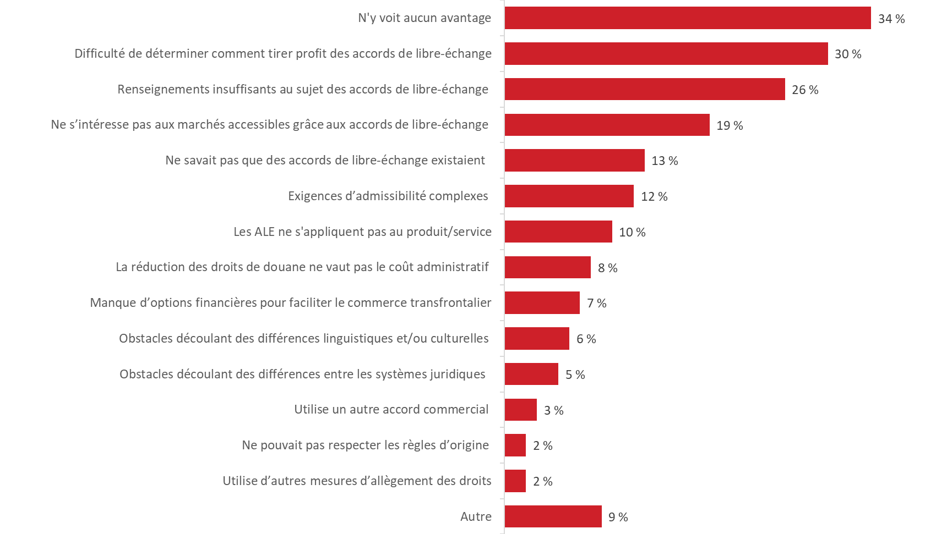

Base de référence : n=272; répondants qui n’utilisent pas les ALE [Suppression des réponses Ne sait pas/refuse de répondre : 2 %; n=5] / E1. Pourquoi votre entreprise n’utilise-t-elle pas des accords de libre-échange pour exporter des biens ou des services? (plusieurs réponses acceptées).

V. Répercussions des accords de libre-échange
La présente section fait état des constats concernant les répercussions des accords de libre-échange sur les PME canadiennes aux yeux des répondants. Ces questions ont été posées seulement aux répondants ayant indiqué que leur entreprise utilisait au moins un accord de libre-échange.

La réduction des droits de douane représente le principal avantage de l’utilisation des accords de libre-échange
Près de six entreprises sur 10 (58 %) qui utilisent les accords de libre-échange (n=191) ont bénéficié d’une réduction ou d’une élimination des droits de douane sur les biens. Un nombre considérablement plus petit a profité de meilleures conditions pour l’exportation des services (23 %), d’un accès plus facile aux possibilités relatives aux marchés publics (20 %), d’une plus grande certitude ou stabilité sur le plan des affaires en raison des clauses d’investissement (17 %) et des clauses liées à la mobilité de la main-d’œuvre et à l’admission temporaire (16 %).

Figure 27 : Avantages de l’utilisation d’accords de libre-échange
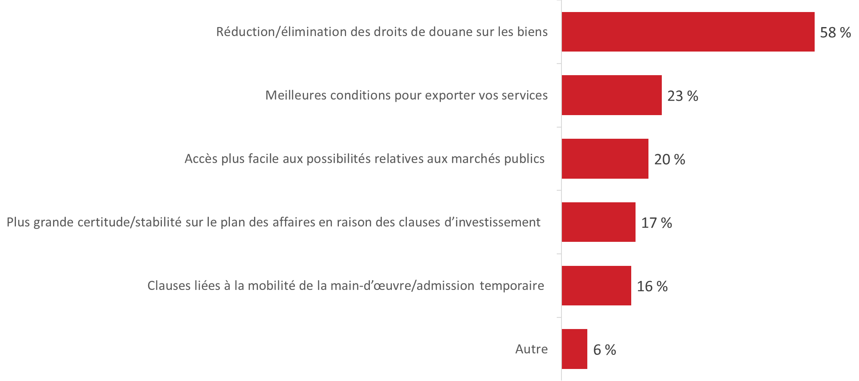
Base de référence : n=191; répondants qui utilisent les ALE [Suppression des réponses Ne sait pas/refuse de répondre : 9 %; n=18] / E2. En pensant aux accords de libre-échange que votre entreprise utilise actuellement, votre entreprise a-t-elle profité de l’un ou l’autre des éléments suivants? (plusieurs réponses acceptées).

Les entreprises, puis les importateurs sont les plus susceptibles de réclamer une réduction des droits de douane
Parmi les entreprises qui ont bénéficié d’une réduction ou d’une élimination des droits de douane sur les biens (n=121), 80 % ont réclamé une réduction des droits de douane en vertu des accords de libre-échange qu’elles utilisent. De plus, 76 % des répondants ont indiqué que c’est l’importateur des biens qui l’avait réclamée, alors que 68 % ont dit que c’était le fabricant.

Figure 28 : Droits de douane

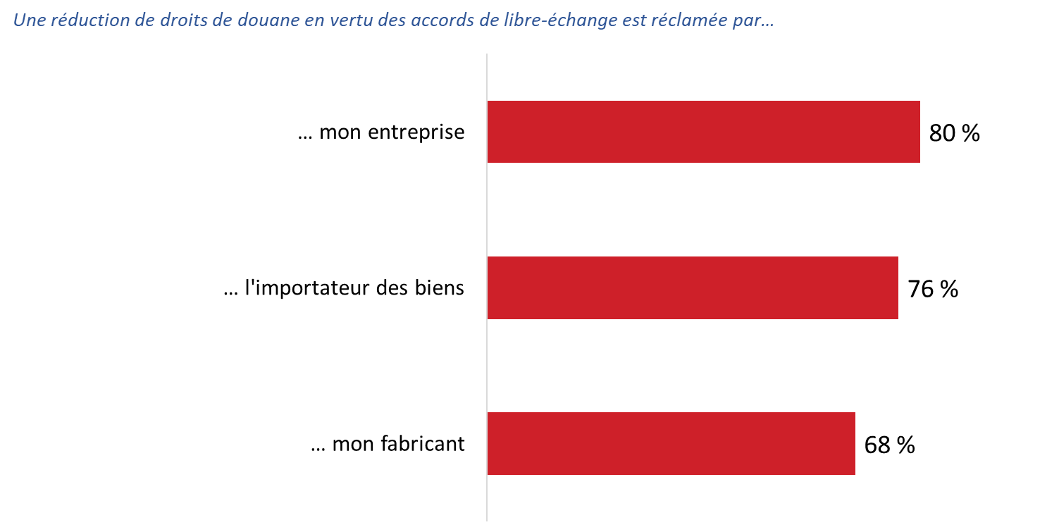
Base de référence : n=121; répondants qui ont bénéficié d’une réduction/élimination des droits sur les biens
[Suppression des réponses Ne sait pas/refuse de répondre : 74 % à 96 %; n=46 à 48] [Suppression des réponses Ne s’applique pas : 10 % à 21 %; n= 5 à 11] / E3. Est-ce que votre entreprise, le fabricant ou l’importateur de vos biens réclame une réduction des droits de douane en vertu d’un accord de libre-échange?

Divers facteurs ont eu une incidence sur la décision de l’entreprise de ne pas réclamer une réduction des droits de douane
On a demandé aux répondants ayant indiqué que leur entreprise n’avait pas réclamé une réduction des droits de douane (n=52) quel impact, s’il y a lieu, un certain nombre de facteurs avait eu sur la décision. Les facteurs comprenaient les suivants :
- Le bien que nous exportons n’est pas visé par un accord de libre-échange.
- Nous n’avons pas vu une réduction importante des droits de douane en raison de l’accord de libre-échange.
- Nous ne savions pas que nous devions présenter une demande pour obtenir un tarif préférentiel en vertu d’un accord de libre-échange.
- Nous ne comprenons pas les accords de libre-échange ou les exigences d’admissibilité/les règles d’origine.
- Obtenir une déclaration d’origine prend beaucoup trop de temps.
- Les coûts administratifs associés à l’obtention d’une déclaration d’origine sont trop élevés.
- Nous utilisons les tarifs préférentiels prévus par l’Organisation mondiale du commerce (OMC) parce que les règles/exigences sont plus simples.

Un plus grand nombre de répondants ont indiqué que les facteurs suivants avaient eu au moins un faible impact sur la décision de leur entreprise : l’entreprise n’avait pas vu une réduction importante des droits de douane (66 %, y compris 26 % qui ont indiqué que cela avait eu un impact considérable), les coûts administratifs élevés associés à l’obtention d’une déclaration d’origine (63 %), le manque de compréhension des accords de libre-échange, des exigences d’admissibilité ou des règles d’origine (62 %) et les longs délais pour obtenir une déclaration d’origine (60 %).

Selon la majorité des répondants, le fait que leur bien n’était pas visé par l’accord de libre-échange (58 %) et l’utilisation des tarifs préférentiels prévus par l’OMC (50 %) n’ont pas eu d’impact sur la décision de l’entreprise de ne pas réclamer une réduction des droits de douane.

Figure 29 : Raisons pour ne pas réclamer une réduction des droits de douane
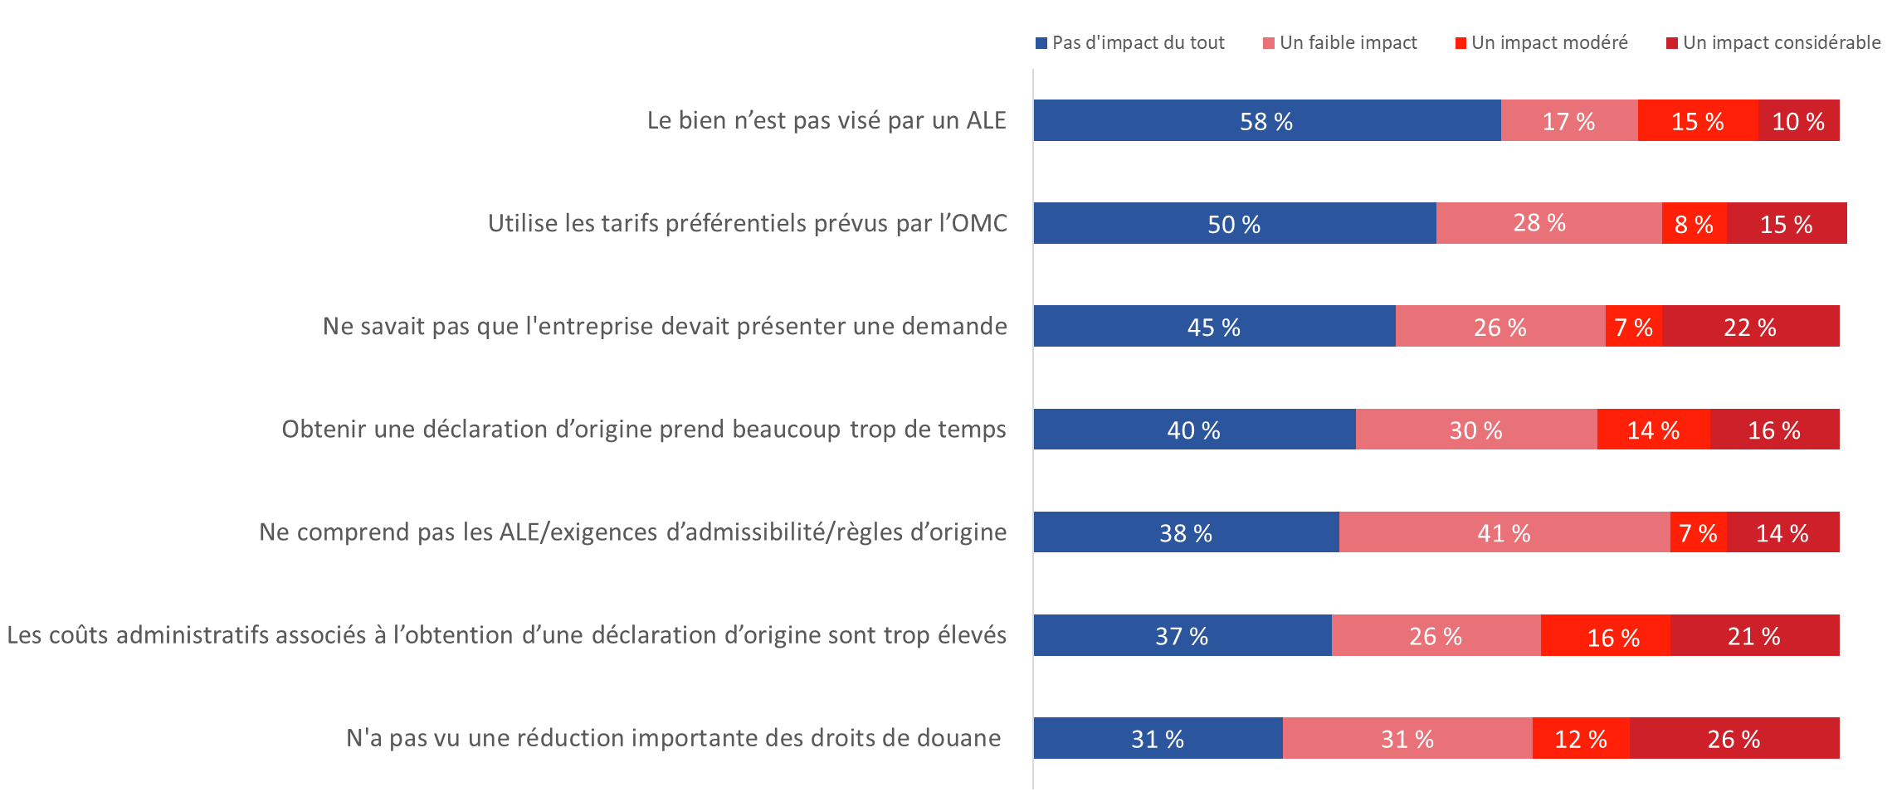
Base de référence : n=52; répondants qui n’ont pas réclamé une réduction des droits de douane [Suppression des réponses Ne sait pas/refuse de répondre : 22 % à 47 %; n=9 à 16] / E4. Quel impact, s’il y a lieu, les facteurs suivants ont-ils sur la décision de votre entreprise de ne pas réclamer une réduction des droits de douane pour vos biens?

L’impact des accords de libre-échange sur les marchés publics n’est pas connu
On a demandé aux répondants ayant indiqué que leur entreprise avait bénéficié d’un accès plus facile aux possibilités relatives aux marchés publics (n=61) d’évaluer dans quelle mesure ils étaient d’accord ou en désaccord avec les énoncés suivants :

En raison des accords de libre-échange…

- Notre entreprise a un meilleur accès à l’information concernant les possibilités de marchés avec des gouvernements étrangers.
- Notre entreprise tente d’obtenir des contrats publics de gouvernements étrangers dans les pays partenaires.
- Notre entreprise a pu présenter plus facilement des soumissions pour obtenir des marchés avec des gouvernements étrangers.
- Le processus de passation des marchés des gouvernements étrangers permet aux entreprises canadiennes de faire concurrence de manière équitable aux entreprises locales.

Dans tous les cas, la majorité des répondants ont indiqué qu’ils ne savaient pas quel impact les accords de libre-échange avaient eu relativement à ces aspects.

Diverses répercussions des accords de libre-échange sur la mobilité de la main-d’œuvre
Les répondants ayant indiqué que leur entreprise avait bénéficié des clauses relatives à la mobilité de la main-d’œuvre ou à l’admission temporaire (n=47) étaient plus susceptibles de convenir que la direction et le personnel de leur entreprise avaient une plus grande capacité de travailler dans des marchés visés par les accords de libre-échange (66 %) en raison de tels accords. De plus, plus de la moitié des répondants étaient d’avis que la direction et le personnel de l’entreprise avaient une plus grande capacité de profiter d’occasions en tant que contractuels dans des marchés visés par des accords de libre-échange (57 %) et que l’entreprise avait pu envoyer du personnel dans de tels marchés (55 %). Les répondants étaient moins susceptibles de dire que leur entreprise avait augmenter le nombre de voyages d’affaires dans des marchés visés par des accords de libre-échange (44 %).

Figure 30 : Répercussions des accords de libre-échange sur la mobilité de la main-d’œuvre

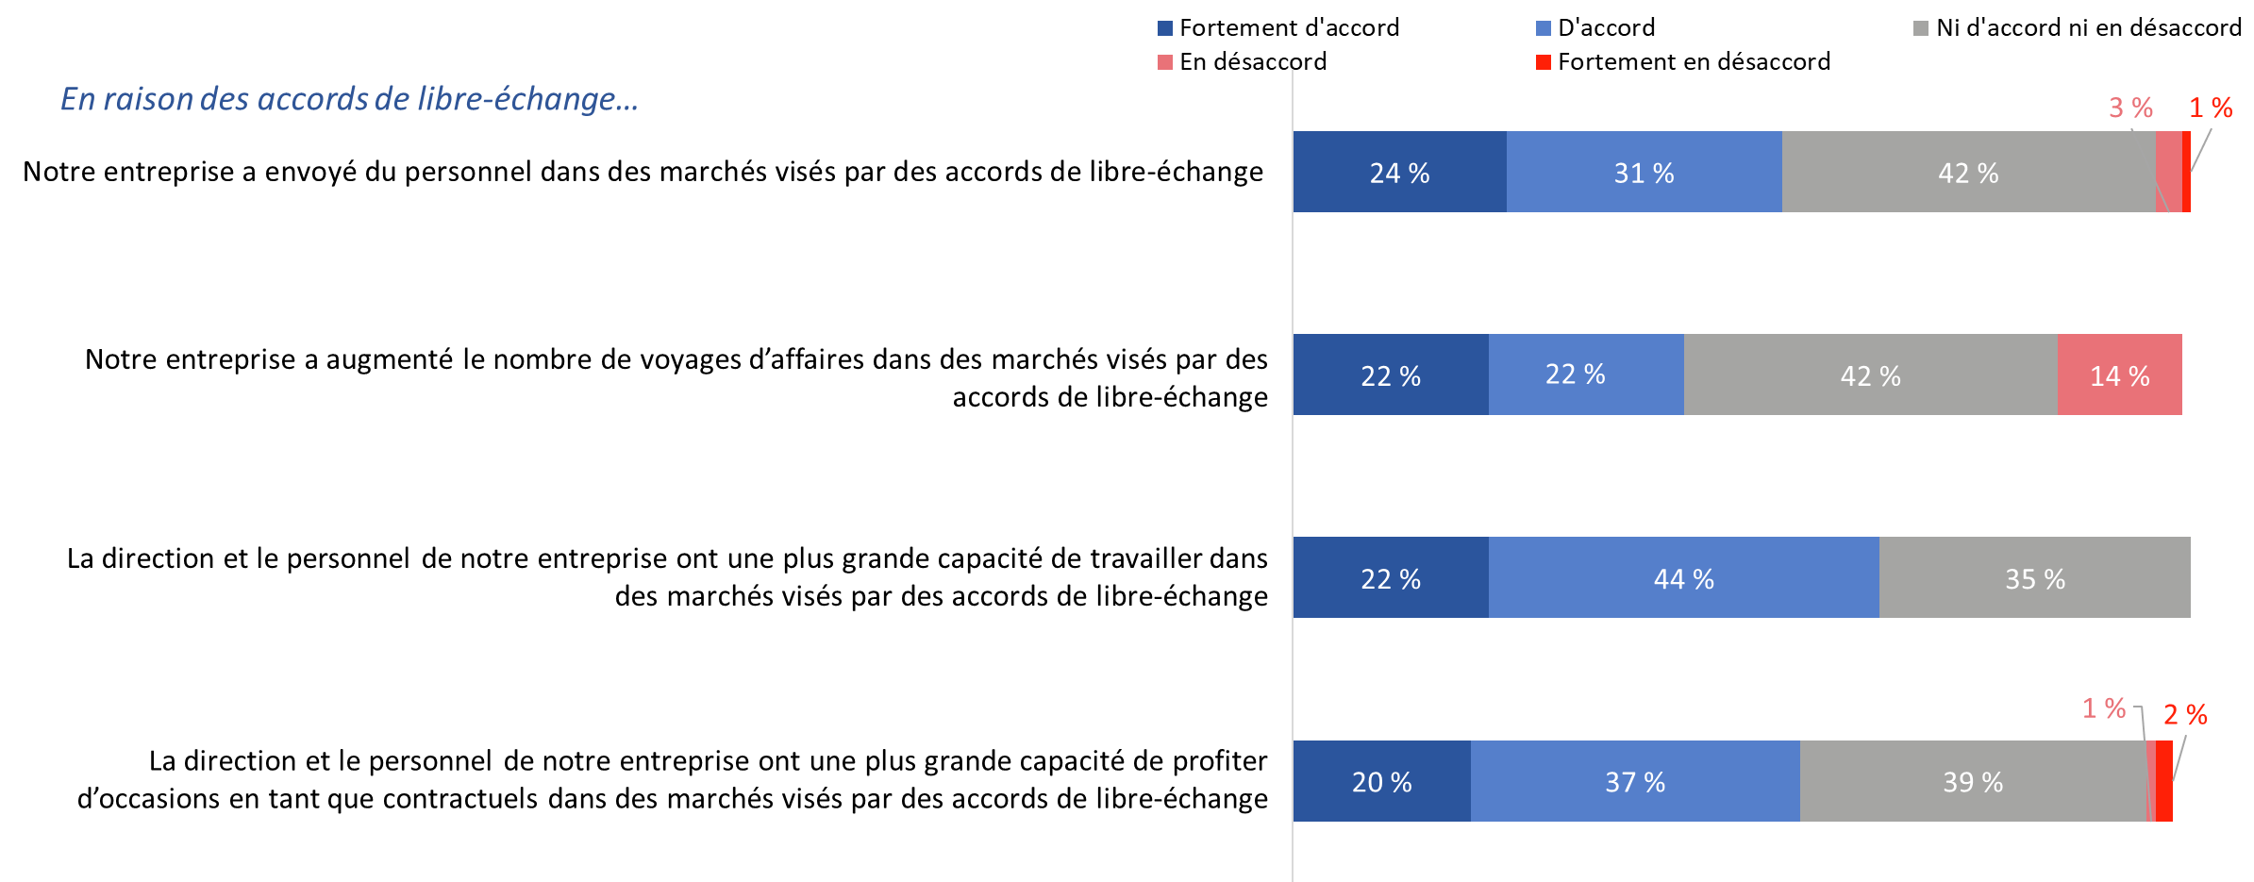

Base de référence : n=47; répondants ayant utilisé les clauses de mobilité de la main-d’œuvre ou d’admission temporaire [Suppression des réponses Ne sait pas/refuse de répondre : 37 % à 45 %; n=10 à 12] / E6. Dans quelle mesure êtes-vous d’accord ou en désaccord avec les énoncés suivants?

Les accords de libre-échange ont un impact modéré sur les pratiques commerciales
On a demandé aux répondants ayant indiqué que leur entreprise utilise les accords de libre-échange (n=191) de nous faire part des répercussions de ces accords sur les pratiques commerciales de leur entreprise.

Près de quatre répondants sur 10 (39 %) estiment que les accords de libre-échange ont amélioré les modalités ou l’intégration de la chaîne d’approvisionnement, alors que 22 % se montrent en désaccord. Les autres répondants (39 %) ne sont ni d’accord ni en désaccord.

Ensuite, 35 % sont d’avis que leur entreprise a amélioré ses dispositions contractuelles avec les acheteurs, et 33 % estiment que leur entreprise a modifié ses pratiques administratives pour intégrer des processus visés par les ALE. Les répondants qui ne sont pas d’accord étaient plus susceptibles d’être ni d’accord ni en désaccord que d’exprimer un désaccord.

Figure 31 : Répercussions des accords de libre-échange sur les pratiques commerciales
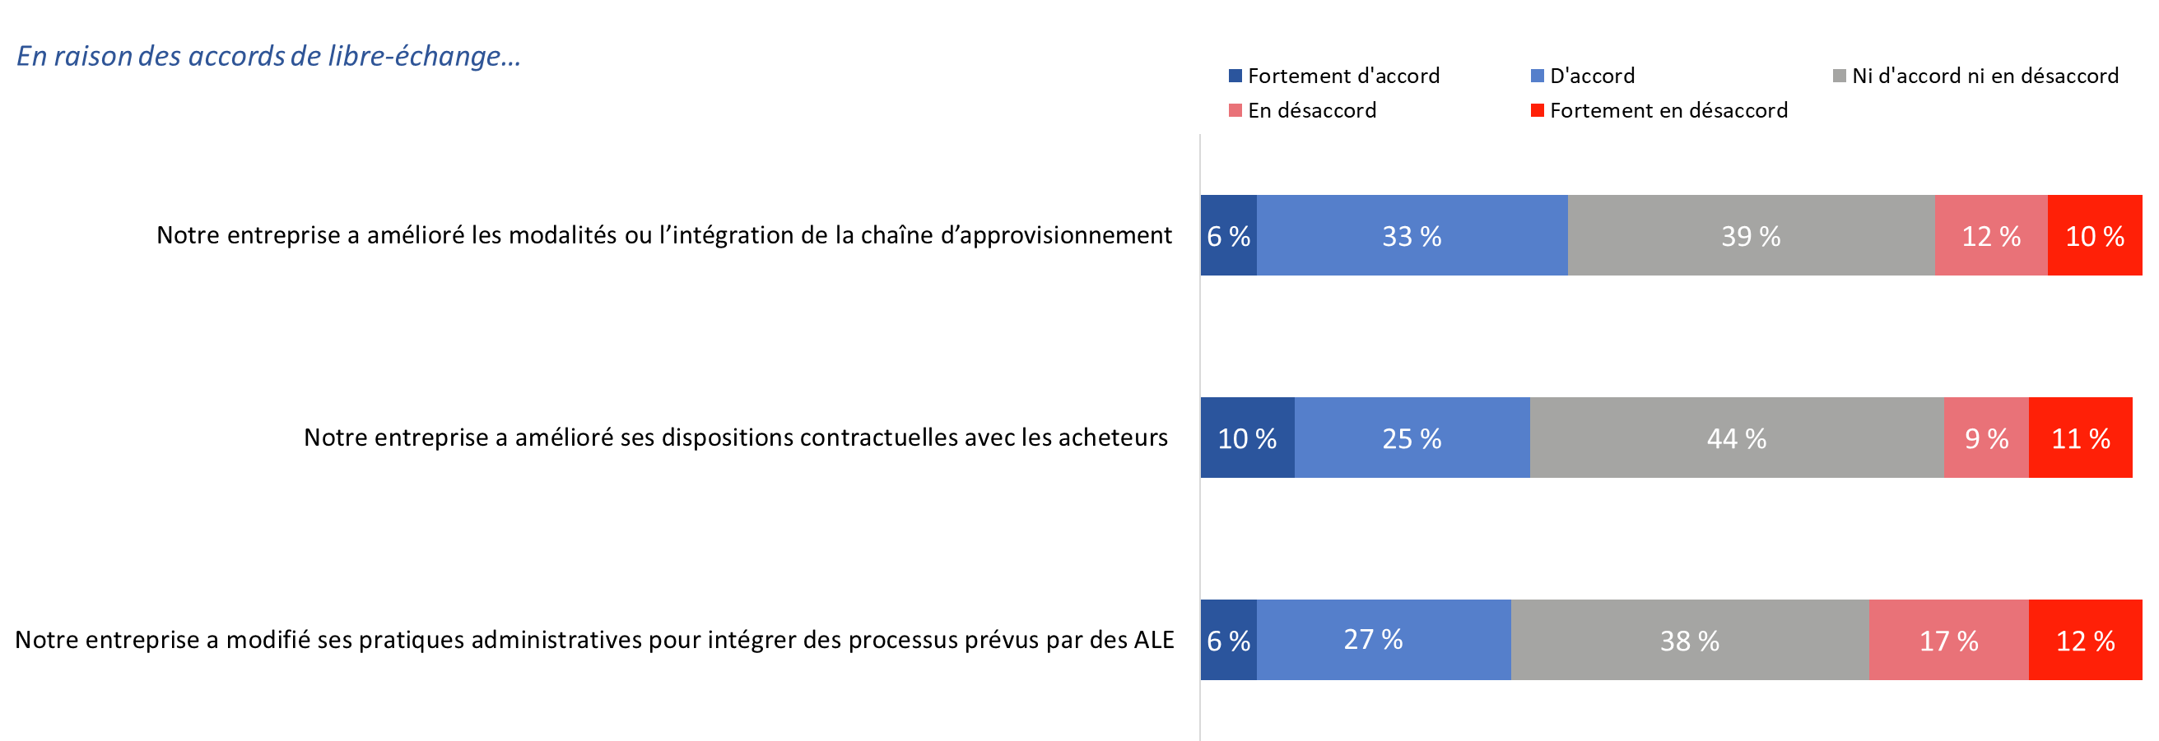
Base de référence : n= 235; répondants ayant utilisé les ALE [Suppression des réponses Ne sait pas/refuse de répondre : 37 % à 45 %; n=10 à 12] / E7. Dans quelle mesure êtes-vous d’accord ou en désaccord avec les énoncés suivants?

Les accords de libre-échange ont une incidence sur la stratégie d’exportations des entreprises de diverses façons
Selon la plupart des répondants, les accords de libre-échange ont eu une incidence, du moins dans une petite mesure, sur la stratégie d’exportations de leur entreprise. Plus particulièrement, les accords de libre-échange ont eu beaucoup d’influence dans 14 % des cas, une influence modérée dans 27 % des cas et une faible influence dans 33 % des cas. En revanche, la stratégie d’exportations d’un quart (26 %) des entreprises n’a pas du tout été influencée par les accords de libre-échange du Canada.

Figure 32 : Influence des accords de libre-échange sur la stratégie d’exportations

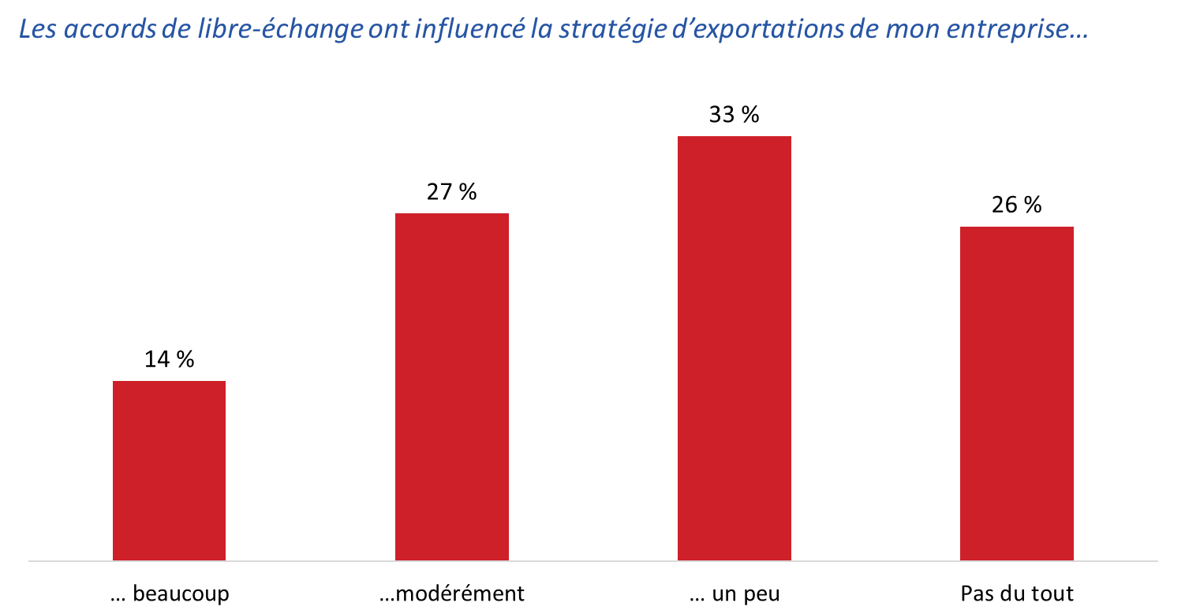

Base de référence : n=235; répondants connaissant les ALE [Suppression des réponses Ne sait pas/refuse de répondre : 5 %; n=9] / E8. Dans quelle mesure, s’il y a lieu, les accords de libre-échange ont-ils une incidence sur la stratégie d’exportations de votre entreprise et vous encouragent à envisager d’autres marchés?

Les entreprises sont influencées par les accords de libre-échange de diverses façons. La plupart des répondants (84 %) ont indiqué que les accords avaient eu une incidence sur la décision de leur entreprise de se livrer à une vaste gamme d’activités commerciales; 29 % ont indiqué que l’influence était considérable. De plus, près de huit répondants sur 10 (78 %) ont dit que les accords de libre-échange avaient eu une incidence sur la décision de l’entreprise de vendre un plus grand éventail de biens ou de services, alors que sept répondants sur 10 ont dit que ces accords avaient encouragé leur entreprise à recourir à la délocalisation ou à l’approvisionnement extérieur (72 %) ou à investir dans un pays visé par un accord de libre-échange (70 %).

Les accords de libre-échange étaient moins susceptibles d’avoir influencé les entreprises à s’établir à l’étranger ou à soumissionner pour obtenir des contrats publics dans des marchés visés par un accord de libre-échange. Bon nombre de répondants (40 % et 41 %, respectivement) ont indiqué que les accords de libre-échange n’avaient pas du tout influencé la décision de l’entreprise de s’adonner à ces activités.

Figure 33 : Secteurs pour lesquels les accords de libre-échange ont influencé la stratégie d’exportations

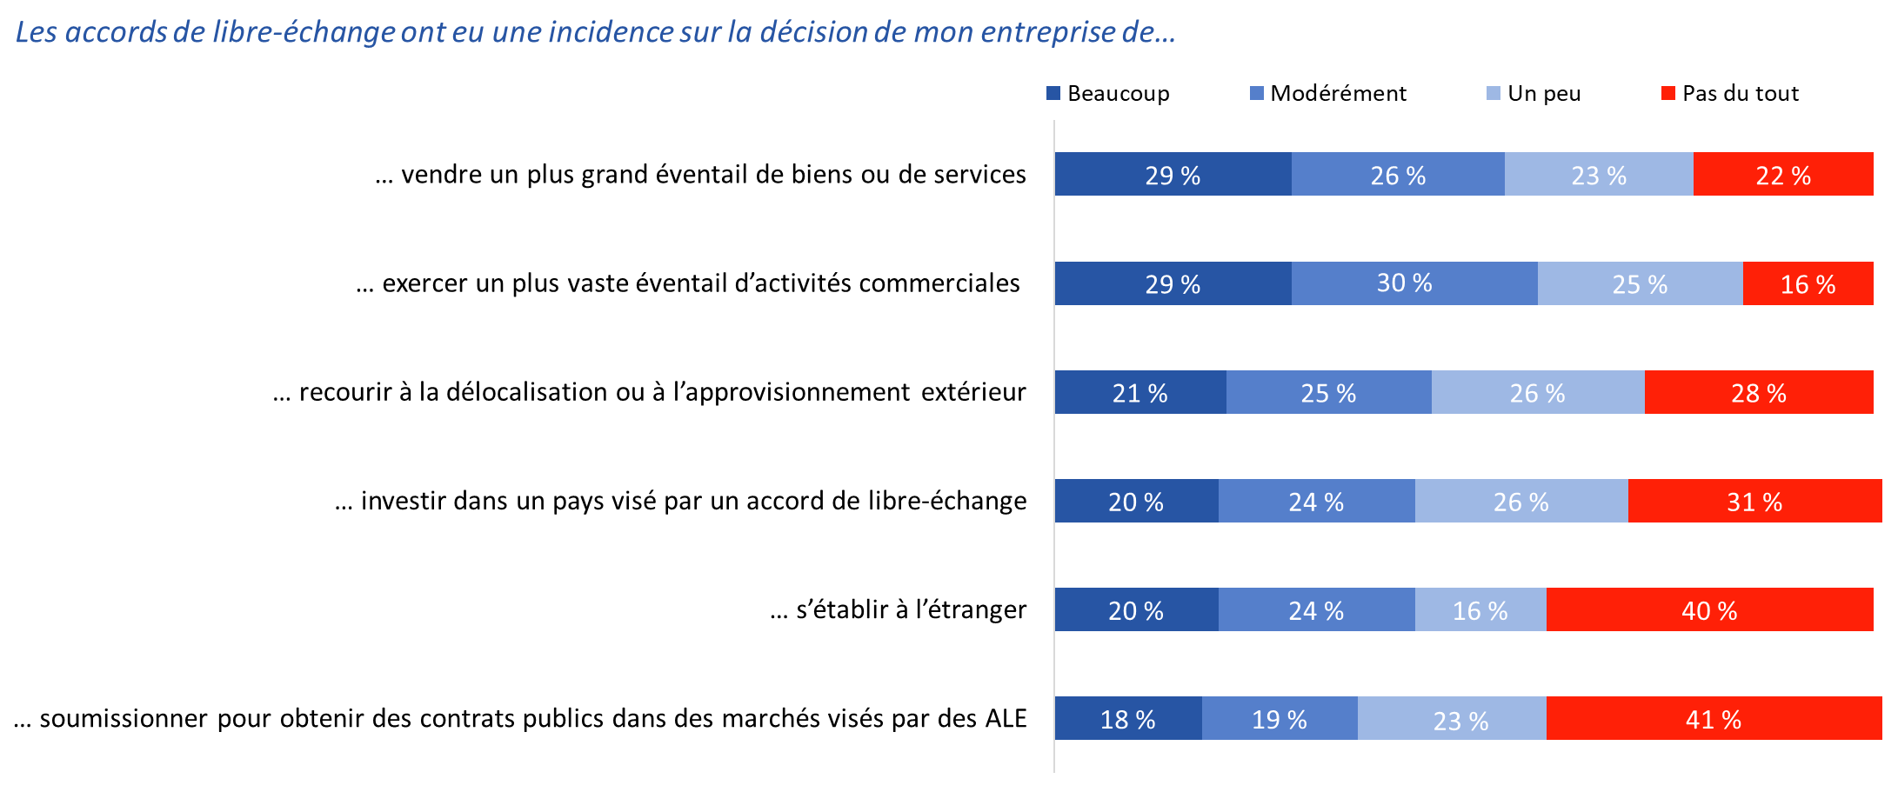

Base de référence : n= 154 à 172; répondants dont la stratégie d’exportations a été influencée par les ALE [Suppression des réponses Ne sait pas/refuse de répondre : 4 % à 8 %; n=6 à 10] [Suppression des réponses Ne s’applique pas : 7 % à 26 %; n=10 à 30] / E9. Dans quelle mesure, s’il y a lieu, les accords de libre-échange ont-ils eu une incidence sur la décision de votre entreprise de …?

L’augmentation des ventes et les nouveaux clients sont d’autres avantages des accords de libre-échange
Lorsqu’on leur a demandé quels autres avantages, s’il y a lieu, l’utilisation d’accords de libre-échange avait procurés à leur entreprise, 40 % des répondants ont mentionné une augmentation des ventes ou des revenus, 31 %, des nouveaux clients dans des marchés visés par un accord de libre-échange, et 30 %, l’augmentation des ventes à des clients actuels.

De plus, environ un quart des répondants ont mentionné que le prix des produits est plus concurrentiel dans les marchés d’exportations (26 %) et que leur entreprise est capable d’accéder à des biens et de l’équipement spécialisés à l’extérieur du Canada (24 %). Treize pour cent des répondants ont indiqué que leur entreprise avait profité d’un accès à une expertise et des services spécialisés à l’extérieur du Canada en raison des accords de libre-échange.

Près de trois répondants sur 10 (28 %) estiment que leur entreprise n’a pas tiré d’avantages des accords de libre-échange.

Figure 34 : Autres avantages des accords de libre-échange

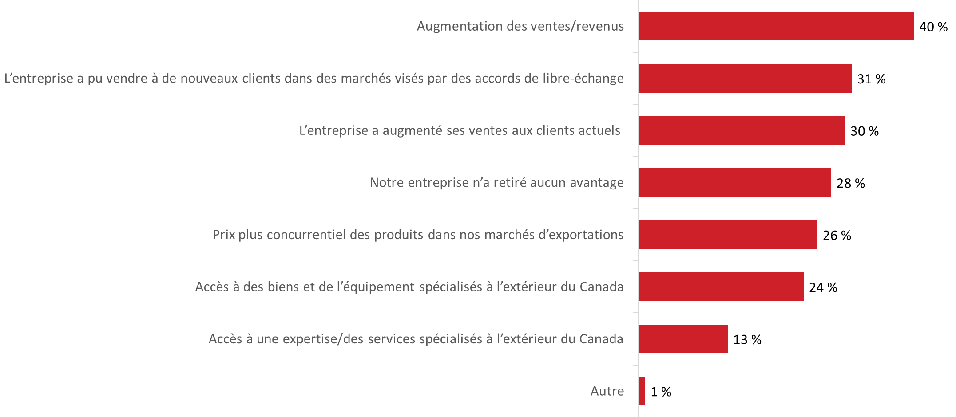

Base de référence : n=234; répondants ayant utilisé des ALE [Suppression des réponses Ne sait pas/refuse de répondre : 1 %; n=1] / E10. Quels sont les autres avantages, s’il y a lieu, dont votre entreprise a profité en raison de l’utilisation d’accords de libre-échange?

VI. Connaissance du Service des délégués commerciaux
La présente section fait état de la connaissance et des perceptions des répondants concernant le Service des délégués commerciaux (SDC). Ces questions ont été posées seulement aux répondants qui connaissaient au moins un accord de libre-échange.

L’information et les ressources que le gouvernement du Canada met à la disposition des exportateurs sont bien connues
Huit répondants sur 10 (82 %) au courant des accords de libre-échange (n=235) savent que le gouvernement du Canada met à la disposition des entreprises de l’information et des ressources pour les aider à accroître leurs échanges commerciaux à l’étranger. Cependant, 18 % ne le savent pas.

Figure 35 : Connaissance des ressources et de l’information du gouvernement du Canada

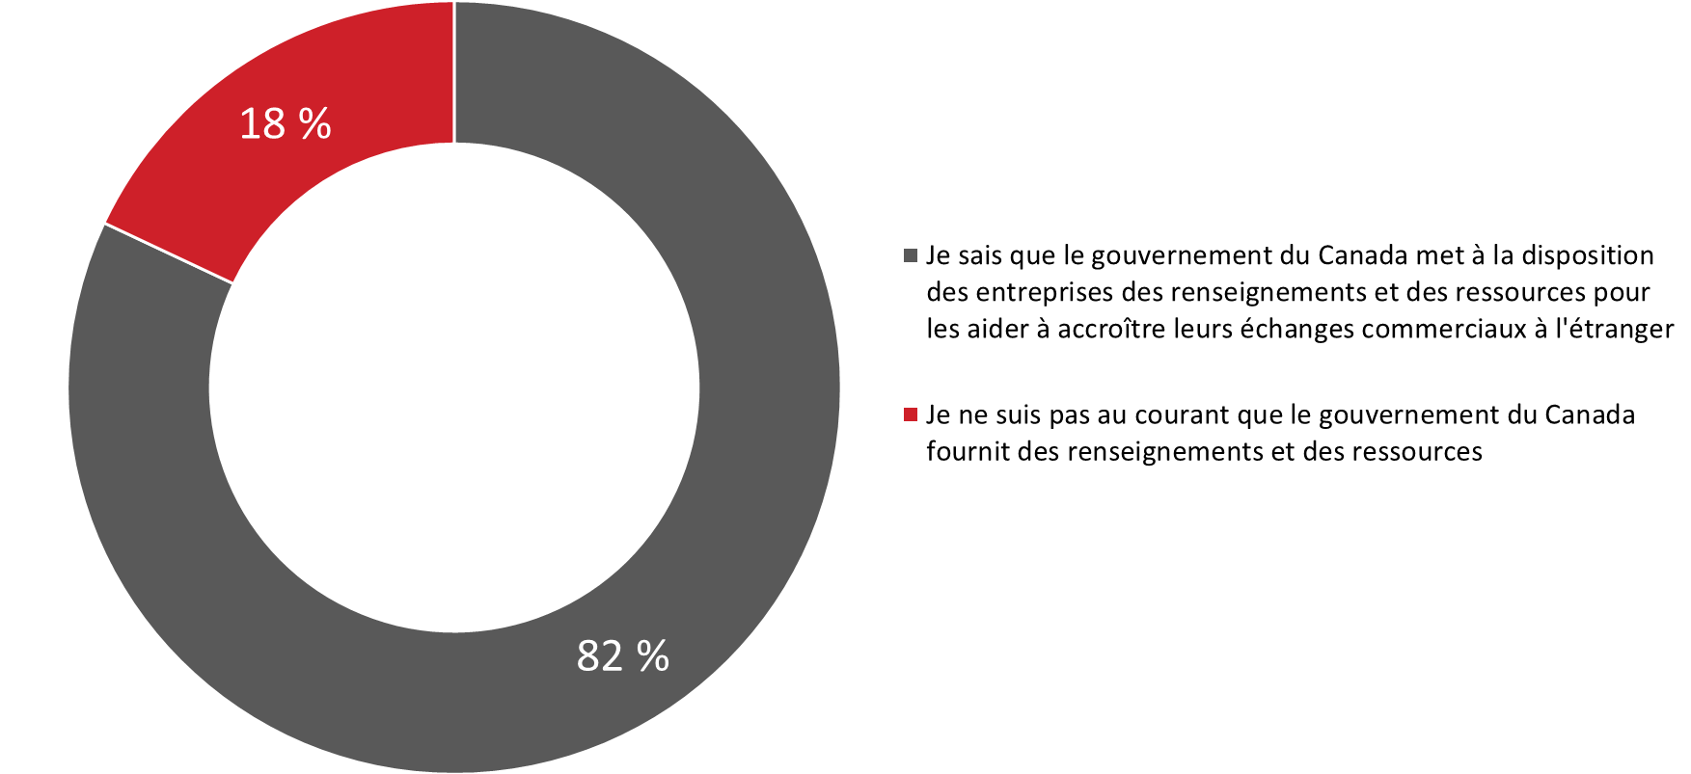

Base de référence : n=235; répondants connaissant les ALE / F1. Savez-vous que le gouvernement du Canada met à la disposition des entreprises des renseignements et des ressources pour les aider à accroître leurs échanges commerciaux à l’étranger?

Les répondants qui connaissaient le SDC (94 % comparativement à 69 % des personnes qui ne le connaissaient pas), les micro-entreprises (95 % comparativement à 74 % des petites entreprises et à 78 % des moyennes entreprises) et les entreprises qui exportent actuellement vers les É.-U. et les marchés étrangers (86 % comparativement à 70 % des entreprises qui exportent uniquement vers les É.-U.) étaient plus nombreux à être au courant que le gouvernement du Canada met à la disposition des entreprises de l’information et des ressources pour les aider à accroître leurs échanges commerciaux à l’étranger.

La moitié des répondants connaissent le SDC; la plupart des personnes qui le connaissent ne savent que son nom
Exactement la moitié (50 %) des répondants qui sont au courant des accords de libre-échange ont déjà entendu parler du Service des délégués commerciaux (SDC). On a demandé aux répondants qui connaissent le SDC (n=115) ce qu’ils savaient à son sujet. La plupart (83 %) ont reconnu qu’ils avaient entendu parler du SDC, mais qu’ils ne pouvaient se rappeler d’aucun renseignement précis au sujet du SDC. Par ailleurs, 13 % avaient entendu dire que le SDC fournit du soutien aux activités commerciales.

Figure 36 : Connaissance du SDC

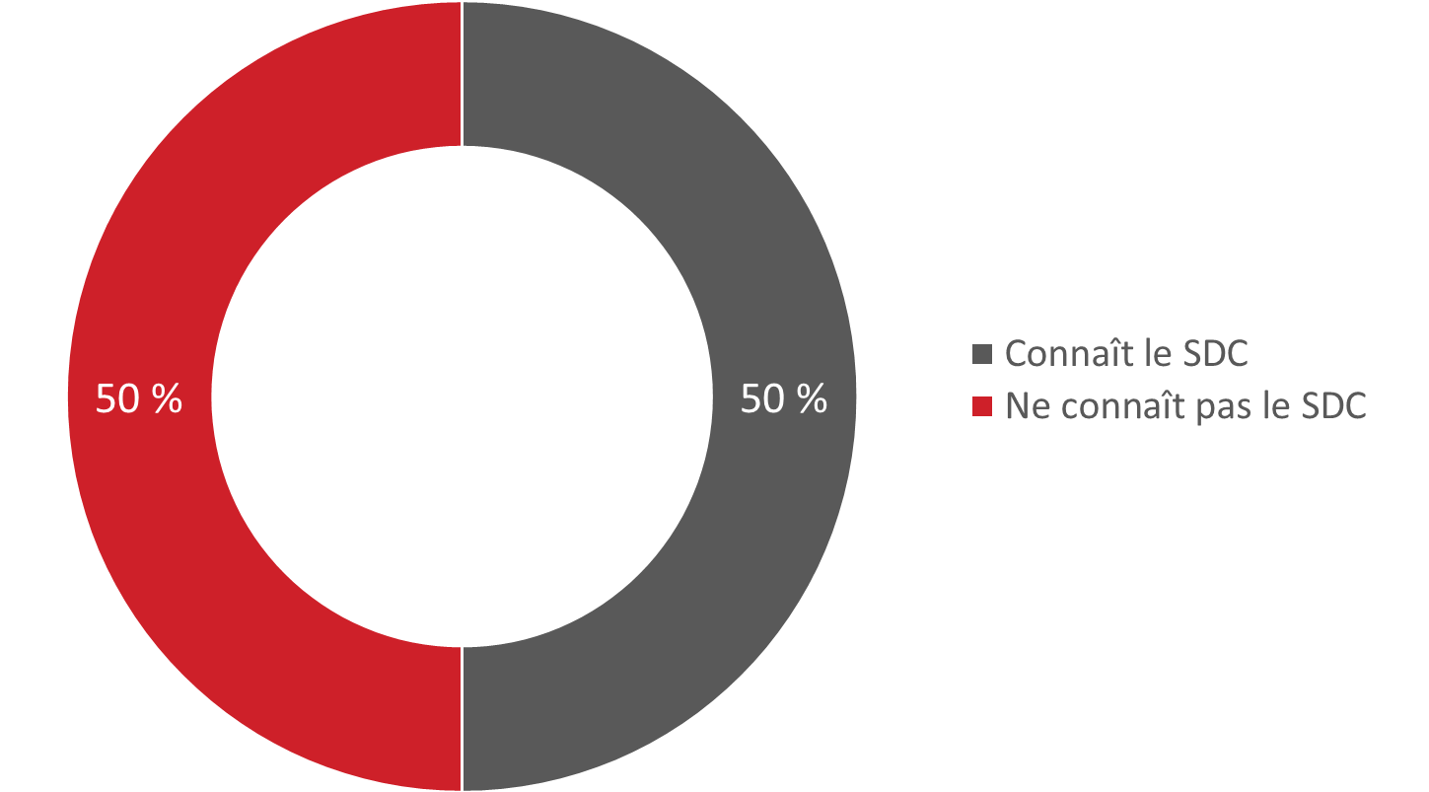

Base de référence : n=235; répondants qui connaissent le SDC / F2. Avez-vous déjà entendu parler du Service des délégués commerciaux, ou SDC?

Quatre répondants sur 10 avaient d’abord entendu parler du SDC par l’entremise d’Internet
Les répondants qui connaissaient le SDC étaient plus susceptibles d’en avoir d’abord entendu parler par l’entremise d’Internet (40 %). Un petit nombre de répondants ont mentionné une référence d’Exportations et Développement Canada (EDC) (13 %) ou de la Banque de développement du Canada (BDC) (11 %) et un événement d’un tiers (10 %). Toutes les autres sources d’information ont été mentionnées par moins de un répondant sur 10.

Figure 37 : Source d’information au sujet du SDC
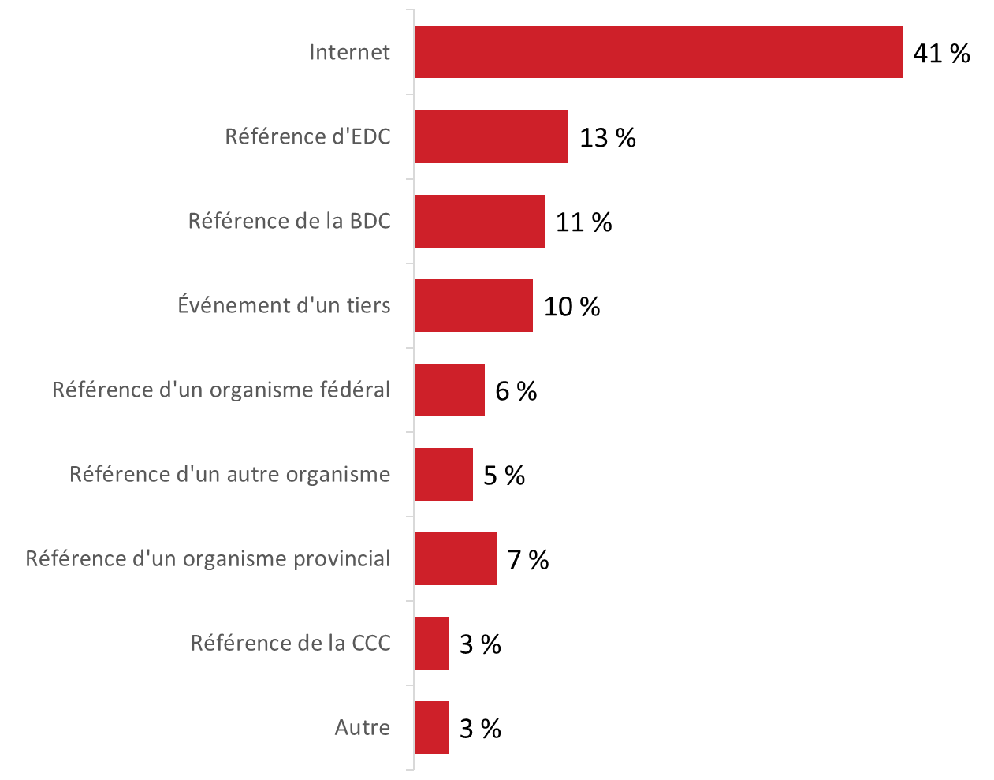
Base de référence : n=116; répondants qui connaissent le SDC [Suppression des réponses Ne sait pas/refuse de répondre : 14 %; n=13] / F4. Comment avez-vous entendu parler pour la première fois du Service des délégués commerciaux (ou SDC)?

VII. Préférences en matière de communication et besoins d’information
La présente section fait état des préférences en matière de communication et des besoins d’information des répondants.

Les associations et les collègues sont les principales sources d’information pour faire des affaires à l’étranger
Lorsqu’on leur a demandé où ils obtenaient de l’information et des conseils pour faire des affaires à l’étranger, par exemple pour les exportations et l’utilisation des accords de libre-échange, environ un tiers des répondants ont fait mention des associations commerciales ou de l’industrie (32 %) et des associés, des collègues ou des partenaires commerciaux (32 %).

Vingt-neuf pour cent des répondants se servent de sites Web ou d’outils gratuits en ligne offerts par des organismes de promotion du commerce. Les répondants qui utilisent l’information et les ressources des organismes de promotion du commerce (n=49) étaient plus susceptibles de mentionner la Banque de développement du Canada (50 %), suivie d’un peu plus loin d’Exportations et Développement Canada (38 %), des organismes provinciaux voués aux exportations (26 %) et du Service des délégués commerciaux (20 %).

Environ deux répondants sur 10 ont recours à des services professionnels (22 %), à des publications d’affaires (22 %) et à des courtiers de douane ou des commissionnaires de transport (21 %), alors que de plus petites proportions se fient aux entreprises d’expéditions (18 %), aux institutions financières (16 %), aux conseillers professionnels (12 %), aux courtiers (12 %), aux formations privées (8 %) et aux détaillants (4 %) pour obtenir de l’information et des conseils sur les affaires à l’étranger.

Figure 38 : Sources d’information pour faire des affaires à l’étranger

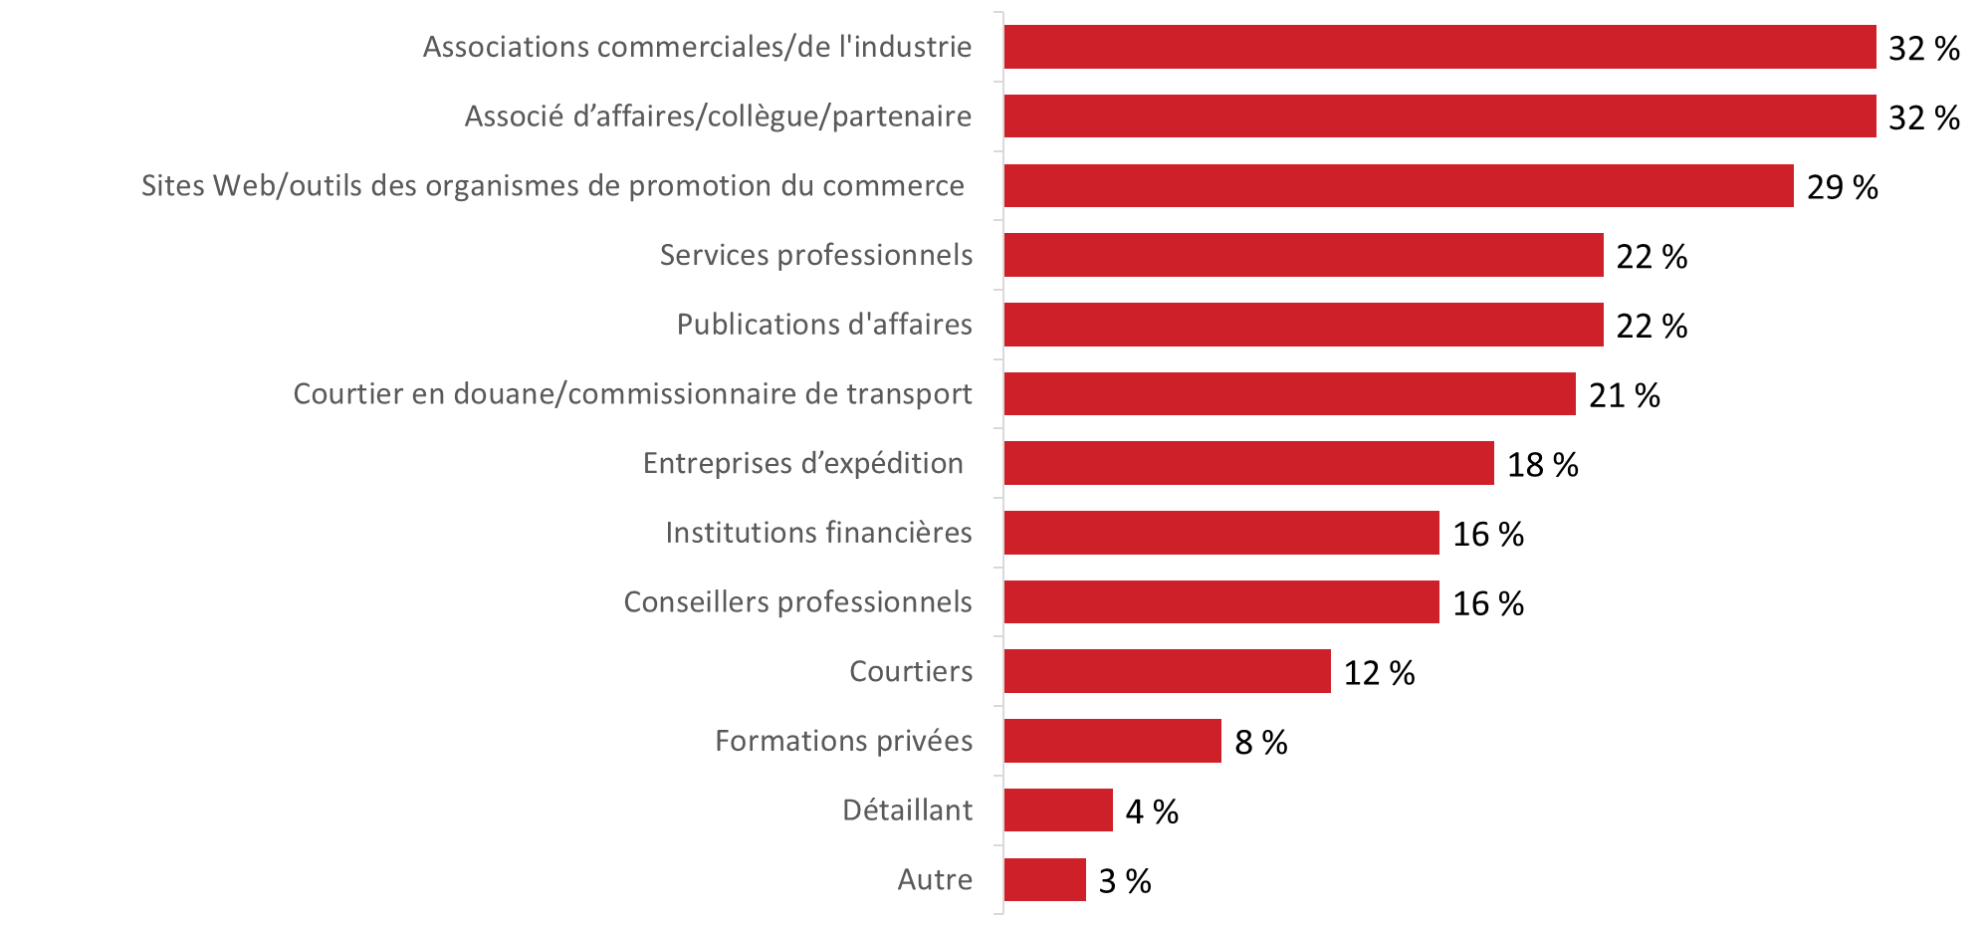

Base de référence : n=507; tous les répondants [Suppression des réponses Ne sait pas/refuse de répondre : 5 %, n=22] /
G1. Où obtenez-vous des renseignements et des conseils sur les affaires à l’étranger (c.-à-d., exporter et/ou utiliser des accords de libre-échange)? (plusieurs réponses acceptées)

La probabilité d’utiliser des associations commerciales et de l’industrie était plus élevée chez les entreprises qui exportent actuellement vers les pays concernés par des accords de libre-échange (34 % comparativement à 17 %) et chez les répondants qui connaissent le SDC (50 % comparativement à 25 %). La probabilité de recourir à un associé commercial ou un collègue était plus élevée chez les entreprises de l’Ouest du Canada (32 %) et de l’Ontario (36 %) comparativement aux entreprises du Québec (18 %), les entreprises qui connaissent le SDC (44 % comparativement à 23 %) et les entreprises qui exportent uniquement des services (38 % comparativement à 30 % de celles qui exportent des biens et des services).

La vaste majorité des répondants utilisent l’Internet pour demeurer à l’affût des tendances de l’industrie et obtenir des renseignements commerciaux de nature générale
Un peu plus des trois quarts (77 %) des répondants se tournent vers l’Internet pour demeurer à l’affût des tendances de l’industrie et obtenir des renseignements commerciaux de nature générale. Par ailleurs, 46 % utilisent les médias sociaux. D’autres sources ont été mentionnées par moins de deux personnes sur 10.

Figure 39 : Sources d’information utilisées pour demeurer à l’affût des tendances de l’industrie

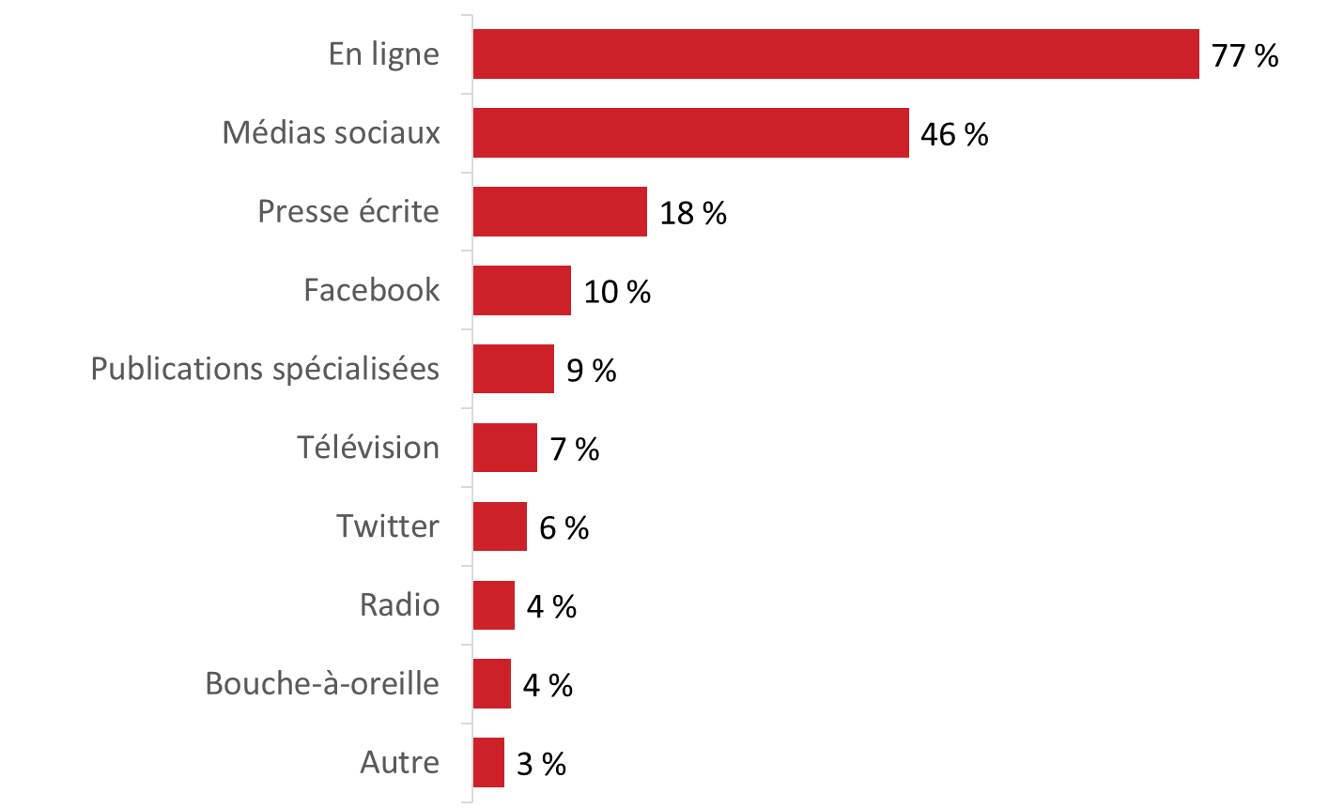

Base de référence : n=507; tous les répondants [Suppression des réponses Ne sait pas/refuse de répondre : 4 %; n=19] /
G2. Pour demeurer à l’affût des tendances au sein de l’industrie et obtenir des renseignements commerciaux de nature générale, où cherchez-vous habituellement? (plusieurs réponses acceptées).

Lire des articles et obtenir des réponses des experts sont les principaux moyens pour obtenir de l’information
Pour en savoir davantage à propos d’un certain sujet, 59 % des répondants préfèrent lire des articles et 46 % obtiennent des réponses d’un expert. Environ un tiers ont exprimé une préférence pour les guides décrivant la marche à suivre (32 %) et des formations en personne (31 %), alors que 29 % préfèrent lire des livres blancs et 26 % aiment mieux visionner de courtes vidéos. En outre, 19 % assisteraient à des webinaires et 14 % liraient des blogues.

Figure 40 : Méthodes préférées pour obtenir de l’information

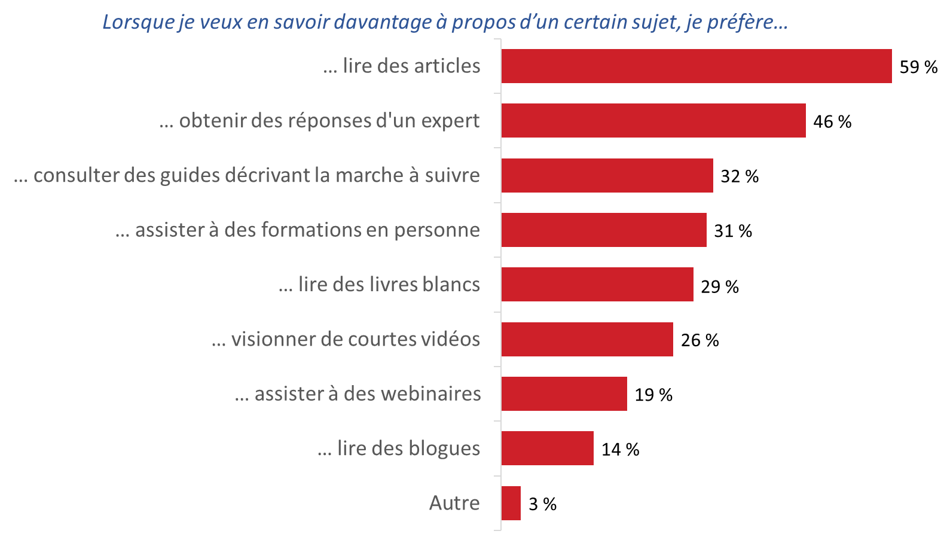

Base de référence : n=507; tous les répondants [Suppression des réponses Ne sait pas/refuse de répondre : 1 %, n=4] /
G3. Comment préférez-vous obtenir de l’information lorsque vous désirez en savoir davantage à propos d’un certain sujet? (plusieurs réponses acceptées)

Les répondants qui préfèrent obtenir des réponses d’un expert ou assister à une formation en personne ou un webinaire étaient plus susceptibles de connaître le SDC. Les répondants représentant des entreprises qui prévoyaient commencer à exporter vers des pays avec lesquels le Canada a conclu un accord de libre-échange avaient plus tendance à préférer obtenir des réponses d’un expert.

Aucun consensus sur la méthode préférée pour lire de l’information
Environ un tiers des répondants préfèrent obtenir de l’information résumée sous forme de sommaire (36 %) ou tout lire (33 %), alors que 17 % aiment mieux les graphiques, les tableaux ou l’infographie et 15 % parcourent rapidement l’information pour en comprendre les principaux points.

Figure 41 : Méthodes préférées pour lire de l’information

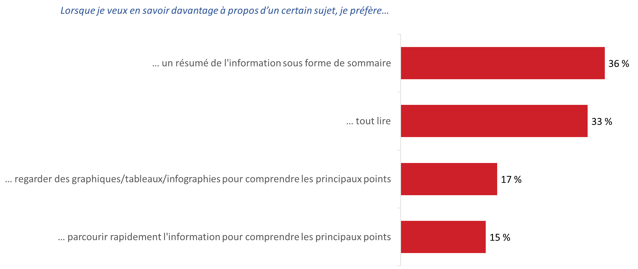

Base de référence : n=507; tous les répondants / G4. Lequel des énoncés suivants décrit le mieux vos préférences pour lire l’information?

Les répondants qui préfèrent tout lire étaient plus susceptibles de représenter des micro-entreprises et des entreprises œuvrant dans le secteur de l’information et des industries culturelles (comparativement à celles du secteur de la fabrication).

Les ordinateurs portables et les ordinateurs sont préférables aux appareils mobiles pour la plupart des tâches commerciales
Comme le graphique ci-dessous le montre, la vaste majorité des répondants feraient électroniquement toutes ces tâches ou activités.

Figure 42 : Appareil préféré pour diverses activités

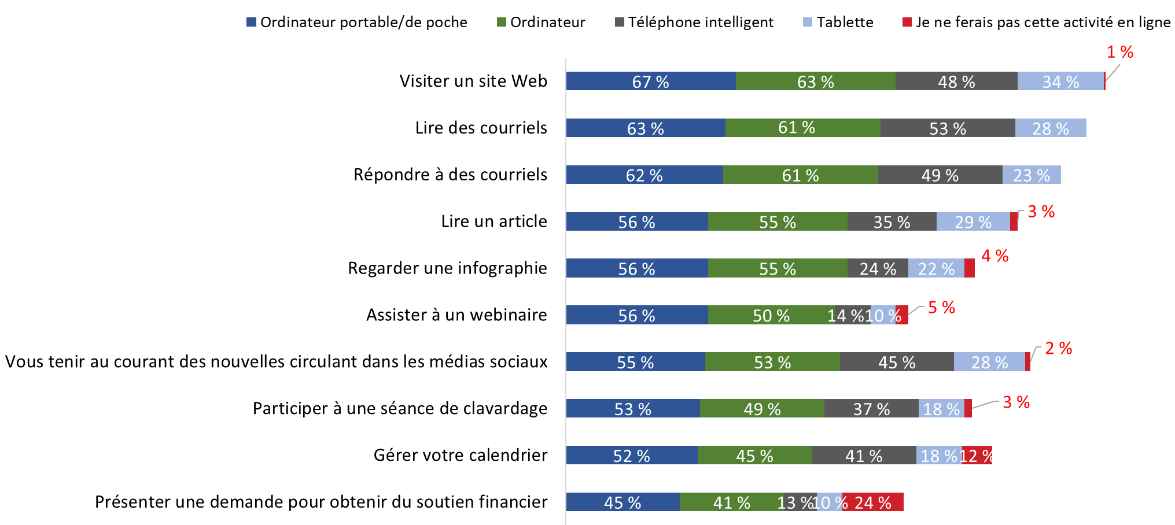

Base de référence : n= 381-505; tous les répondants [Suppression des réponses Je ne fais pas cette activité : <0,5 % à 40 %, n=2 à 144] / G5. Sur quel appareil faites-vous chacune des activités suivantes? Vous pouvez choisir plus d’un appareil pour chaque activité. (plusieurs réponses acceptées).

Pour en savoir davantage à propos d’un certain sujet, la plupart des répondants se tourneraient d’abord vers l’Internet et détermineraient ensuite les prochaines étapes
On a demandé aux répondants d’indiquer laquelle des descriptions suivantes décrit le mieux leur façon d’en savoir davantage à propos d’un certain sujet :

- J’appellerais d’abord quelqu’un pour m’aider à déterminer où chercher de nouveaux renseignements et j’essaierais ensuite de les dénicher à un endroit précis en ligne. J’aimerais probablement parler à une personne après avoir trouvé les renseignements simplement pour m’assurer que j’ai obtenu la bonne information.
- Je commencerais à chercher en ligne les renseignements qui m’intéressent, en parcourant toutes les sources disponibles et en décidant ensuite de la prochaine étape selon ce que j’ai appris.
- Je me pencherais sur des renseignements seulement s’ils m’étaient envoyés dans ma boîte de courriels. J’irais uniquement en ligne pour trouver de l’information si le courriel ou le message avait attiré mon attention.
- Je demanderais à une personne de mon entreprise de trouver les renseignements pour moi et de m’en faire part par la suite.

Figure 43 : Méthode utilisée pour effectuer des recherches sur un nouveau sujet

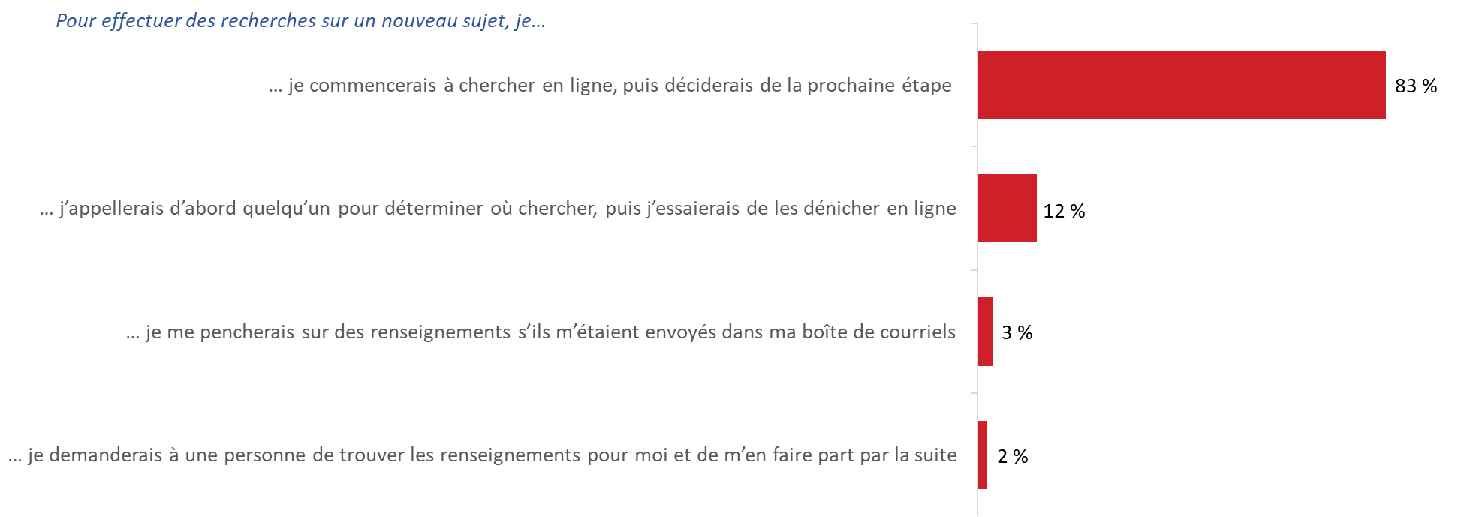

Base de référence : n=507; tous les répondants / G6. Veuillez choisir l’option qui décrit le mieux comment vous vous y prendriez pour effectuer des recherches sur un nouveau sujet.

Afin d’en savoir davantage à propos d’un nouveau sujet, 83 % des répondants commenceraient par effectuer des recherches en ligne, puis prendraient une décision concernant les prochaines étapes en fonction de ce qu’ils ont appris. Un nombre relativement restreint de répondants appelleraient quelqu’un pour les aider à déterminer les sites à consulter en ligne (12 %), se pencheraient d’abord seulement les renseignements dans leur boîte de courriels (3 %) et demanderaient à quelqu’un d’effectuer des recherches sur le sujet et de leur présenter leurs résultats (2 %).

Phase 2 : Entrevues approfondies

I. Contexte
La présente section fournit des renseignements généraux sur les participants et les activités commerciales de leur entreprise au niveau international.

Postes et titres des participants
Les participants de l’étude occupent divers postes au sein de leur entreprise respective. Parmi les titres détenus par les participants, notons les suivants : propriétaire, président, président et chef de la direction, dirigeant principal des finances, dirigeant principal des opérations, comptable en chef, directeur des opérations, concepteur principal, directeur général, gestionnaire des achats et des expéditions, gestionnaire des ventes, gestionnaire de l’approvisionnement et directeur des ventes.

Nature des activités commerciales des entreprises au niveau international
Les types d’activités exercées par les entreprises au niveau international comprennent ce qui suit :
- Exportations de biens : Parmi les biens exportés par les entreprises des participants, notons à titre d’exemples des produits de l’acier, des cylindres hydrauliques, des produits liés à l’industrie hôtelière, des pièces pour des puits de pétrole, des pièces automobiles, du ciment, des vannes et des pompes, des chambres à combustion, des produits de traitement des eaux usées, des pièces mécaniques, des produits électroniques pour véhicules, des livres/publications, des produits médicaux, des denrées non périssables, des produits alimentaires santé, des produits de la viande (particulièrement les produits à base de porc), des logiciels, des vêtements sur mesure, des cosmétiques, des produits semi-finis, des aliments pour animaux, des articles de cuir, des bijoux, des chevaux et de l’équipement pour chevaux.
- Exportations de services : La conception et le développement Web, les services de conception de produits électroniques, les services juridiques, les services d’audits, la formation technique, les services d’édition en ligne et les services relatifs au marketing sont des exemples de services offerts par les entreprises des participants au niveau international.
- Exportations de biens et de services : Certains participants ont indiqué que leur entreprise exportait à la fois des biens et des services. À titre d’exemples, ils ont mentionné l’exportation de produits ainsi que la mise à niveau et l’entretien sur place, l’offre de services d’experts-conseils en plus de la fabrication ou de l’exportation de biens, l’exportation de produits et la formation de techniciens sur le terrain, et l’exportation de produits en plus de leur installation sur place.
- Importations de biens, approvisionnement et importation de composants dans le cadre d’une chaîne d’approvisionnement ou de valeur : Certains participants ont indiqué que leur entreprise importe des biens, s’approvisionne ou importe des composants ou du matériel dans le cadre d’une chaîne d’approvisionnement ou de valeur (p. ex., importation de produits alimentaires, importation de diamants ou d’autres types de pierres précieuses pour la production de bijoux, importation de vis et de boulons pour la production de machines).
- Présence/implication dans d’autres pays : Certains participants ont précisé que leur entreprise était présente ou impliquée dans d’autres pays. Elle pouvait notamment avoir des centres de distribution à divers endroits (p. ex., entrepôts), employer du personnel dans d’autres pays (p. ex., programmeurs) et assurer la production sur place (p. ex., fabrication d’aliments secs).

Pays ou régions où les entreprises exercent des activités
Les participants ont identifié de nombreux pays et/ou régions où leurs entreprises exercent actuellement des activités liées au commerce international, mais les États-Unis (É.-U.) suivis de l’Europe/l’Union européenne ont été les plus souvent mentionnés. Outre les É.-U. et l’Europe, plusieurs pays/régions en particulier ont été mentionnés par les participants.

Figure 44 : Pays ou régions où les entreprises exercent des activités

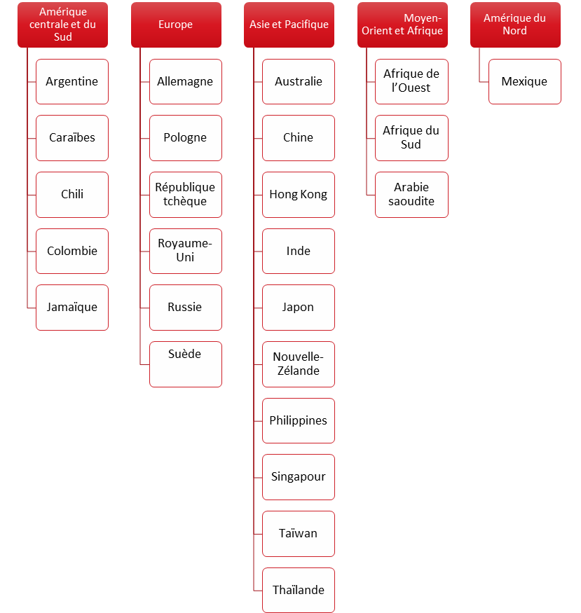

La plupart des participants dont l’entreprise exerce des activités dans plus d’un pays ou d’une région ont indiqué que les activités étaient semblables ou les mêmes dans les divers pays ou régions. Lorsqu’il y avait des différences, elles avaient tendance à être liées aux approches et aux stratégies plutôt qu’aux types d’activité. Par exemple, certaines entreprises ont recours à différentes approches ou stratégies pour commercialiser leurs produits dans diverses régions, selon divers facteurs (p. ex., la nature du marché cible, les facteurs culturels, les conseils des représentants des ventes, la présence de distributeurs et d’experts-conseils sur place, leur niveau de connaissance du pays ou du marché).
Quelques participants ont mentionné qu’ils utilisaient une approche différente pour le marché de la Chine en raison des différences culturelles entre la Chine et l’Ouest, ainsi que de la taille et de la diversité du marché (il y a des différences d’une région à l’autre).

Certains ont dit que leur approche ou stratégie avait tendance à être ponctuelle ou circonstancielle (p. ex., elle dépendait de l’identité de leurs partenaires, de leurs collaborateurs ou intermédiaires et des clients dans divers pays). Autrement dit, on adapte l’approche selon les circonstances particulières, notamment les besoins, les exigences et les préférences des clients et des partenaires. En revanche, les auteurs ou romanciers qui vendent leurs produits et en font la promotion en ligne (p. ex., par l’entremise d’Amazon), ainsi que certains fournisseurs de services, ont indiqué que leurs activités ont tendance à être homogènes, peu importe le marché visé.

Nombre d’années d’expérience des entreprises en matière de commerce international
Il n’est pas surprenant de constater qu’il n’y avait pas de constance ou d’uniformité relativement au nombre d’années d’expérience des entreprises en matière de commerce international. Certaines venaient de s’y initier, alors que d’autres ont une quarantaine d’années d’expérience. Cela dit, la plupart des participants ont indiqué que leur entreprise faisait des affaires au niveau international depuis au moins cinq ans.

Certaines entreprises ont visé le marché international dès le départ alors que d’autres se sont concentrées sur le marché national
Encore une fois, il n’est peut-être pas surprenant de constater des différences en ce qui concerne les débuts des entreprises sur la scène internationale. Cela dit, la plupart des répondants ont indiqué que leur entreprise s’était d’abord concentrée sur le marché national pour ensuite se tourner vers le marché international. Bien qu’il n’y ait pas de cheminement universel pour passer du marché national à l’international, certains facteurs « circonstanciels » (et des variantes) ont été expliqués à maintes reprises pour expliquer l’évolution. Les raisons comprenaient les suivantes :
- Les possibilités découlant de liens, de réseautage et d’occasions de contrat (p. ex., appels d’offres à l’échelle internationale).
- La croissance ou l’expansion de leur produit ou secteur de service ou du domaine d’expertise de l’entreprise (p. ex., logiciels informatiques, appareils électroniques).
- Une demande internationale ou externe croissante pour le produit ou le service en question.
- Une fusion avec une entreprise qui exerce déjà des activités à l’échelle internationale.
- La faible valeur du dollar canadien ou des taux de change (ce qui fait que c’est plus intéressant pour les clients internationaux de rechercher un fournisseur canadien ayant une expertise dans un domaine particulier).
- Des possibilités limitées dans le marché canadien en raison des conditions nationales (p. ex., l’industrie pétrolière).
- Une possibilité ou un désir de croissance après avoir réussi au niveau national.
- Des possibilités pour une commercialisation à plus vaste échelle grâce à l’avènement et à la popularité croissante de la publicité numérique.

Les participants qui ont indiqué que leur entreprise avait des visées internationales dès le départ ont invoqué les raisons suivantes : le fait que les marchés pour leurs produits se trouvent principalement à l’extérieur du Canada (p. ex., système important de transport en commun, chevaux et produits liés aux chevaux), la capacité ou la possibilité de profiter de grandes entreprises internationales ou de multinationales (parfois en raison des accords de libre-échange), le besoin d’obtenir de plus grandes possibilités de marchés pour compenser les coûts de production ou les frais généraux, la possibilité de faire davantage d’argent ou de réaliser des profits plus importants (à l’extérieur du Canada), et l’expérience et les contacts personnels.
Augmentation des profits ou des ventes : la principale raison pour exercer des activités au niveau international
La raison la plus fréquemment invoquée par les participants pour faire des affaires au niveau international concerne l’augmentation ou le maintien des ventes ou des profits. Les participants ont à maintes reprises cerné d’autres raisons, mais elles étaient généralement liées à l’augmentation ou au maintien des ventes ou des profits. Par exemple, les participants ont parfois parlé des raisons suivantes : de mauvaises conditions économiques au Canada (p. ex., ne pas ou ne plus être capable de réaliser des profits au niveau national seulement), être pressenti par un client étranger (p. ex., une occasion d’augmenter les profits ou d’accéder à un nouveau marché) et prendre de l’expansion dans de nouveaux marchés (c.-à-d. le rendement ou le retour sur investissement est meilleur dans des marchés recelant plus de clients et de réseaux de distribution).

Dans certains cas, les participants ont fait remarquer qu’ils offraient un produit ou un service de créneau, conçu pour des marchés particuliers (p. ex., des produits ou des services conçus pour les zones de tremblements de terre ou de catastrophes naturelles, une race de chevaux en demande seulement aux É.-U., des produits pour les systèmes de transport en commun dans de grandes villes). Cependant, même dans ces cas, la rentabilité était un facteur. Les éditeurs et les romanciers ont également indiqué que le médium avec lequel il travaille (l’édition en ligne) est, de par sa nature, international.

Étant donné que le profit est un facteur qui motive les entreprises à rechercher des occasions d’affaires internationales, il n’est pas surprenant que les raisons invoquées par les participants pour faire des affaires au niveau international n’aient pas beaucoup changé au fil du temps. Ce qui est différent, c’est ce qu’ils ont appris ou confirmé à la suite de leur expérience; par exemple, ils ont développé une meilleure compréhension des marchés internationaux au fil du temps, les conditions économiques mondiales ont favorisé leur croissance d’une manière qui n’était pas possible sur le marché canadien, et les entreprises ont adapté leur approche de marketing en raison de leur entrée sur le marché international (c.-à-d. le recours au numérique plutôt que la presse écrite).

Les approches en matière de commerce international ont tendance à faire partie d’une stratégie d’entreprise
Bien que des occasions d’affaires internationales aient pu se présenter au départ de façon ponctuelle, et en raison des circonstances, les participants ont le plus souvent indiqué que l’approche de leur entreprise à l’égard de ses activités commerciales internationales s’inscrivait dans le cadre d’un plan ou d’une stratégie. Les représentants de petites entreprises et/ou d’entreprises qui se sont récemment lancées dans le commerce international ont parfois décrit leur approche (ou une partie de leur approche) comme ad hoc (c.-à-d. lorsque l’occasion se présente) parce que leur situation est encore précaire (p. ex., ils commencent à peine, ils passent toujours d’un contrat à l’autre, ils ont un nouveau distributeur et sont encore en train de confirmer les détails, ils ne veulent pas se développer trop rapidement de peur de ne pouvoir répondre à la demande).

Les fournisseurs de services étaient plus susceptibles de décrire leur approche des affaires internationales comme ad hoc ou circonstancielle (c.-à-d. profiter de contrats ou saisir des occasions lorsqu’ils se présentent). Selon la description de quelques participants, il est parfois question à la fois d’une stratégie d’entreprise et d’une approche ad hoc (c.-à-d. qu’ils s’attachent activement à dénicher ou à favoriser des possibilités, mais si quelqu’un leur propose une occasion, ils peuvent à l’occasion l’accepter).

II. Défis liés aux activités en matière de commerce international
La présente section fait état des commentaires relatifs aux défis auxquels sont confrontées les entreprises canadiennes qui exercent des activités en matière de commerce international.

Divers défis sont associés au commerce international
Les participants ont identifié collectivement un certain nombre de défis ou d’obstacles auxquels leurs entreprises sont confrontées dans leurs activités actuelles sur les marchés internationaux. Ils comprennent ce qui suit, et ceux marqués d’un astérisque ont été mentionnés le plus souvent.
- *Établir des liens/réseautage/dénicher des occasions et des clients : Ce sont les représentants de petites entreprises et d’entreprises qui ont récemment commencé à faire des affaires au niveau international qui ont surtout parlé de ce défi. Il représente un défi important parce qu’il est important d’avoir des « gens sur le terrain » compétents pour faciliter l’accès à un marché étranger ou du moins pour analyser la situation sur le terrain (p. ex., confirmer ou fournir des renseignements sur le marché ou le produit).
- *Taux de change/fluctuations/valeur du dollar canadien : Il s’agit d’un défi important parce qu’il a une incidence sur les coûts si l’on s’approvisionne en matériaux ou en produits dans un pays où la monnaie est plus forte. De plus, les fluctuations ont une incidence sur la capacité de prévoir les coûts et les bénéfices, car les calculs peuvent devoir être révisés en fonction des fluctuations des taux de change. En fin de compte, cela peut affecter la compétitivité des prix d’une entreprise.
- *Aide concernant les règles, les règlements, les politiques et les normes : Il s’agit d’un défi parce qu’il faut beaucoup de temps et d’efforts pour être au courant de l’ensemble des règles et des règlements qui s’appliquent dans diverses juridictions et auxquels on doit se conformer (p. ex., normes de santé et de sécurité, exigences en matière d’étiquetage et d’emballage, certifications/approbations pour que des produits passent diverses frontières ou des points de contrôle) et les comprendre. En outre, le défi est compliqué par le fait que les normes ne sont pas homogènes. Deux sous-défis plus précis ont été identifiés :
  - L’un porte sur ce que l’on a décrit comme de la paperasserie et de la bureaucratie en ce qui concerne le transport des marchandises à la frontière canado-américaine (c.-à-d. la réglementation douanière, les questions liées à la perception de la TPS par les douanes canadiennes). Un participant a fait remarquer que son client américain envisage de mettre fin à leur relation parce que le commerce transfrontalier est tout simplement trop lourd.
  - L’autre concerne des questions juridiques et des complexités (p. ex., comment enregistrer son entreprise à l’échelle internationale/doit-elle être enregistrée, les implications fiscales de faire des affaires en Chine, les poursuites pour obtenir un paiement dans des juridictions étrangères, déclarer un revenu international en Canada).
- *Renseignements stratégiques : Il s’agit ici, par exemple, d’analyses de marché, de zones de croissance potentielles, de la demande éventuelle de produits et de services, de la concurrence et de renseignements sur la situation ou le climat politique en général. C’est un défi en raison du temps et des efforts nécessaires pour les obtenir, mais aussi en raison de renseignements contradictoires possibles.
- *Partenaires fiables (c.-à-d. fournisseurs/distributeurs/courtiers) : Un certain nombre de participants ont déclaré que l’un des défis auxquels ils sont confrontés est de trouver des fournisseurs, des courtiers et des distributeurs fiables pour transporter leurs marchandises. Cela représente un défi parce qu’il peut être difficile de savoir à l’avance qui est fiable, mais que cela est crucial pour s’assurer que les produits sont livrés selon le calendrier prévu et en bon état.
- *Aide financière/capital : Ce sont principalement les représentants des petites entreprises qui ont fait mention de ce défi, qui comprenait l’obtention de fonds de roulement et de capital d’amorçage ainsi que de capitaux et de financement pour contribuer à l’expansion sur les marchés internationaux. Il faut parfois un certain temps pour obtenir des contrats et être payé, mais les entreprises ont beaucoup de coûts initiaux à assumer. Quelques participants ont fait remarquer à cet égard que, parce que leurs entreprises sont petites, les institutions financières hésitent à les aider.

Bon nombre d’autres défis ou obstacles ont été identifiés moins fréquemment, ou par au plus quelques participants. Il s’agissait notamment des éléments suivants :
- Opérations à distance/problèmes liés aux différents fuseaux horaires : Il s’agit d’un défi puisqu’il peut être difficile d’organiser des réunions lorsque le jour ouvrable commence dans une région mais qu’il se termine dans une autre.
- Obstacles linguistiques : Les participants ont parlé de ce défi principalement en ce qui concerne le commerce avec la Chine et/ou l’Asie du Sud-Est. Quel que soit le domaine, le plus grand enjeu était la difficulté de communiquer avec les partenaires ou les partenaires potentiels et les clients en raison des différences linguistiques et de la nécessité de se fier à des traducteurs et des interprètes.
- Questions de paiement international, en particulier les coopératives de crédit refusant les transferts bancaires directs à l’échelle internationale.
- Problèmes de paiement : Cela comprend le fait de traiter avec des clients qui ne paient pas régulièrement ou à temps ou qui ne paient pas. Il en résulte parfois des questions juridiques qui sont inévitablement compliquées.
- Corruption/pratiques contraires à l’éthique : Cela comprend des pratiques telles que la corruption, le piratage et les violations du droit d’auteur et des marques (p. ex., les produits de contrefaçon).
- Assurance de la qualité : L’absence de normes relatives au contrôle de la qualité dans certaines juridictions peut constituer un obstacle lorsqu’une entreprise s’approvisionne par l’entremise de ces juridictions (p. ex., le fait de recevoir du matériel de mauvaise qualité ou incomplet nuit à la qualité finale du produit ainsi qu’à la capacité de respecter les délais).
- Expédition, livraison, problèmes d’entreposage : Il s’agit notamment de s’assurer que tout est synchronisé en termes de production, d’expédition, d’entreposage et de distribution des marchandises. Une erreur ou un retard dans un domaine aura des répercussions sur l’ensemble du processus. Il est donc nécessaire de pouvoir compter sur des partenaires fiables.
- Obtenir des lettres de crédit ou des garanties : Quelques représentants de petites entreprises ont parlé de cet enjeu.
- Difficulté à trouver du personnel ou à répondre à la demande : Il s’agit d’un défi parce que cela affecte la capacité d’accepter de nouveaux contrats ou de soumissionner (c.-à-d. si l’on n’a pas les ressources humaines nécessaires pour remplir un contrat ou une commande, on ne peut pas assumer le travail ou répondre à la demande). À titre d’exemples, les entreprises recherchent des programmeurs, des analystes d’affaires, des machinistes et des soudeurs.
- Établir des liens avec les grandes entreprises : Quelques représentants de petites entreprises ont déclaré qu’ils doivent établir des liens avec les grandes entreprises en tant que sous-traitants afin d’obtenir du travail à l’échelle internationale, ce qui représente un défi. Plus précisément, ils doivent promouvoir leur entreprise et leurs compétences auprès de grandes entreprises internationales. Un participant a mentionné la difficulté de trouver des capitaux ou d’obtenir une aide financière parce qu’il peut être coûteux d’essayer de communiquer avec les grandes entreprises pour se faire une place sur le marché.
- Circonstances imprévues : Quelques participants ont déclaré que des circonstances imprévues leur avaient nui ou pouvaient leur nuire en créant des défis ou des obstacles supplémentaires. Parmi les circonstances imprévues qui ont créé de tels défis, notons les droits de douane américains sur l’acier et l’aluminium et le Brexit. Il a été noté plus généralement que les circonstances imprévues peuvent causer des obstacles en créant des interruptions dans une chaîne d’approvisionnement (p. ex., problèmes de main-d’œuvre, troubles politiques, catastrophes naturelles ou conditions météorologiques extrêmes).
- Mise en place d’itinéraires d’expédition et de transport : Il s’agit d’un défi en raison de la nécessité de trouver les itinéraires qui sont les meilleurs et les plus efficaces pour l’expédition des produits de l’entreprise (y compris les facteurs liés aux délais), tout en étant conscient des coûts associés aux itinéraires en question.
- Faire connaître ou promouvoir ses produits à l’échelle internationale : Quelques participants ont indiqué que c’était particulièrement difficile parce qu’ils s’approvisionnent en produits d’Amérique du Sud et du Mexique, et de nombreux détaillants préfèrent acheter des produits similaires en provenance des États-Unis puisqu’ils présument qu’ils sont de meilleure qualité. Autrement dit, on suppose que certains produits provenant du Mexique et/ou de l’Amérique du Sud ne sont pas aussi bons que les équivalents américains.

Les défis liés à la diversification s’apparentent aux défis associés aux marchés internationaux
Bon nombre des enjeux ou des défis les plus importants qui affectent la capacité des entreprises participantes à se diversifier et à accéder à de nouveaux marchés sont semblables aux défis qui nuisent à leurs activités actuelles sur les marchés internationaux. Cependant, ces défis ont tendance à être exacerbés ou accentués lorsque les entreprises accèdent à un nouveau marché ou songent à y accéder. Plus précisément, les défis mentionnés précédemment ont été le plus souvent décrits comme étant plus importants lorsqu’on accède à un nouveau marché :
- Établir des liens/réseautage/dénicher des occasions ou des clients.
- Aide pour comprendre les règles, les règlements, les politiques et les normes (p. ex., les étapes pour accéder à un marché, la documentation, le respect des exigences réglementaires).
- Renseignements stratégiques (p. ex., les analyses de marché, la demande potentielle de produits ou de services, la concurrence, les lois du travail ou les exigences d’embauche, la situation ou le climat politique, social et économique).
- Trouver des partenaires fiables (c.-à-d. des fournisseurs, des distributeurs et des courtiers).
- Aide financière/capital (p. ex., il peut être nécessaire d’embaucher des consultants, du personnel ou des gestionnaires de ventes supplémentaires, des employés supplémentaires)
- Obstacles/défis culturels et linguistiques potentiels : Il s’agit non seulement des difficultés de communication, mais aussi des défis liés à la commercialisation efficace d’un produit en tenant compte des différences culturelles.
- Questions d’expédition, de livraison ou d’entreposage (p. ex., la mise en place d’entrepôts et de réseaux de distribution selon ce qui est logique en termes d’itinéraires, de coûts et de tarifs).
- Faire connaître ou promouvoir ses produits, y compris convaincre un client potentiel d’accepter un nouveau fournisseur.
- Capacité de répondre à la demande ou d’élargir ses activités (p. ex., on ne peut pas accéder à un nouveau marché sans un plus grand nombre d’employés, mais on ne peut pas embaucher plus d’employés sans contrat).
Certains participants ont également fait mention d’un autre défi, associé à ceux mentionnés précédemment, soit le temps et les ressources disponibles pour s’attaquer à ces difficultés. Des participants ont précisé qu’ils n’étaient pas intéressés (ou pas intéressés pour le moment) à accéder à de nouveaux marchés ou à se diversifier.

Types de soutien ou d’aide jugés les plus utiles pour surmonter les défis
Lorsqu’on a demandé aux participants quel type de soutien ou d’aide serait le plus utile à leur entreprise pour l’aider à relever les défis liés à ses activités commerciales internationales actuelles, les éléments suivants ont été mentionnés.
- Conseils pour aider à comprendre les règles, les politiques et les règlements internationaux : Les participants ont mentionné avoir besoin de bien comprendre les règlements et les accords en vigueur, y compris tout changement ou modification qui leur est apporté, et d’obtenir des renseignements à jour sur la réglementation. Plus précisément, ils ont besoin de conseils sur ce qui suit :
  - Renseignements juridiques :
    - La façon de négocier et de rédiger des contrats internationaux.
    - La façon de se protéger lorsque des enjeux juridiques se présentent.
  - Information financière :
    - La façon de déclarer les revenus touchés à l’échelle internationale.
  - Accords de libre-échange :
    - Comprendre comment : 1) tirer profit des ALE; 2) déterminer s’ils s’appliquent à des produits ou des services particuliers; et 3) gérer les obstacles commerciaux non tarifaires. Bref, les participants ont parlé d’une référence claire et facile à comprendre qui concerne les divers accords régissant les échanges commerciaux à l’échelle internationale.
  - Normes internationales : Comment se conformer aux normes internationales concernant les produits et les services (p. ex., les normes concernant l’alimentation ou la viande et les emballages).
  - Conseils généraux sur la façon de faire dans différentes régions, par exemple les sources possibles de contacts et de liaisons fiables, ainsi que les règles et les règlements concernant le travail dans des pays étrangers (p. ex., les permis de travail).

- Aide financière/capital pour aider à accéder aux marchés internationaux : Certains exportateurs seraient intéressés par l’assurance et le crédit pour les aider à couvrir les problèmes de pertes/dommages et de non-paiement, ainsi que par les prêts pour démarrer une nouvelle entreprise à l’échelle internationale. Quelques-uns ont mentionné que les sources actuelles de prêts et de financement sont trop coûteuses ou que les taux d’intérêt sont trop élevés, ou que, parce que les entreprises sont trop petites, les institutions financières ne les aideront pas (c.-à-d. qu’elles sont perçues comme trop risquées).

- Contacts étrangers pour mettre en œuvre des plans de marché : Les contacts étrangers sont particulièrement importants pour les marchés que les entreprises ne connaissent pas. Trouver des contacts fiables et réputés, c’est-à-dire des contacts qui fournissent des informations précises, est difficile pour certains. Les contacts étrangers aideraient également à surmonter les problèmes découlant des barrières linguistiques et culturelles.

- Renseignements concurrentiels : Renseignements sur les données démographiques, les industries, les clients potentiels et les concurrents pour aider les entreprises canadiennes à déterminer s’il faut soumissionner sur un projet international (ou même participer au processus d’approvisionnement). Notons les exemples suivants :

  - Informations sur les prévisions commerciales pour les différents marchés mondiaux, c’est-à-dire prévoir la priorité de croissance d’une région (c.-à-d. dans quel secteur, par quels moyens : les dépenses publiques?)

- Les prospects d’affaires et les contacts à l’étranger, en particulier les sous-traitants potentiels dans différents marchés. Les participants ont mentionné qu’il est très important d’établir une relation à long terme avec des courtiers et des sous-traitants de bonne réputation afin de pouvoir soumissionner sur des contrats dans les marchés internationaux.

- Plus d’aide ou de soutien gouvernemental [en général] : Cela comprend :
  - Des règles ou des politiques plus inclusives sur les types de produits ou de services pour lesquels une entreprise canadienne peut demander de l’aide ou l’aide du gouvernement.
  - Aide à la promotion de l’expertise canadienne à l’échelle internationale.
  - Plus d’aide en général pour aider les entreprises prêtes à exporter à faire le saut à l’international.
  - Efforts/soutien du gouvernement du Canada pour rendre le commerce plus équitable et réglementer ou normaliser la façon de faire des entreprises canadiennes dans leurs échanges commerciaux internationaux.

Plusieurs participants ont dit que leur entreprise n’a pas besoin du soutien ou de l’aide du gouvernement du Canada parce que les défis auxquels elle est confrontée lui sont propres (p. ex., pour une entreprise qui crée des vêtements personnalisés, la recherche de tissus de qualité constitue un défi, mais ce n’est pas une difficulté qui peut être surmontée par un ordre de gouvernement).

III. Accords de libre-échange internationaux
La présente section fait état des commentaires concernant les accords de libre-échange du Canada.

Bon nombre de participants connaissent les accords de libre-échange du Canada, mais en connaissent peu les détails
Les participants savent que le Canada participe à divers accords internationaux de libre-échange et la plupart d’entre eux pouvaient en nommer un ou plusieurs par leur nom (ou par une variation du nom), l’acronyme ou l’orientation régionale ou régionale. Cela dit, les participants étaient plus susceptibles d’être au courant de la renégociation de l’Accord de libre-échange nord-américain (l’Accord Canada-États-Unis-Mexique ou ACEUM), suivi du PTPGP et de l’AECG. Bien que les participants étaient nombreux à savoir que le Canada a conclu des accords de libre-échange, la connaissance des modalités ou des détails des accords était limitée. Les fournisseurs de biens étaient beaucoup plus susceptibles d’identifier (ou d’essayer d’identifier) les détails concernant divers accords de libre-échange, tandis que les fournisseurs de services étaient plus susceptibles de commenter les accords de libre-échange en général. Des commentaires concernant des accords de libre-échange particuliers sont fournis ci-dessous.
- ACEUM : Les participants étaient plus susceptibles de fournir des commentaires ou des détails au sujet de l’ACEUM, mais ils avaient tendance à se concentrer davantage sur les questions ou les problèmes qui mettent un frein à la ratification de l’accord, en s’attardant parfois à la façon dont leurs propres activités ont été affectées négativement. Il n’est peut-être pas surprenant qu’ils aient le plus souvent parlé de l’imposition de droits de douane sur l’acier et l’aluminium canadiens (mais surtout sur l’acier). Parmi les autres questions ou obstacles soulevés, mentionnons la réponse du Canada à ce dernier en imposant des mesures compensatoires, l’opposition des États-Unis à la gestion de l’offre et les problèmes liés à l’exportation de bois d’œuvre résineux. Les références à des modalités précises comprenaient des changements concernant l’industrie automobile (c.-à-d. qu’un plus grand nombre de pièces automobiles doivent être produites en Amérique du Nord pour bénéficier d’une exemption tarifaire), l’augmentation de la limite d’achat en franchise de droits pour les produits en ligne, la protection accrue conférée par un brevet pour certains produits et l’inclusion de produits alimentaires santé.
- PTPGP : Les seuls détails fréquemment mentionnés concernant cet accord de libre-échange étaient les références à ses membres et/ou à sa région (p. ex., il concerne 12 pays, l’accent est mis sur la région Asie-Pacifique). On a également fait remarquer qu’il a récemment été ratifié (c.-à-d. qu’il est maintenant en vigueur), qu’il s’agit d’un accord de libre-échange très important en ce qui concerne la zone incluse, qu’il fournit de nouveaux débouchés pour les produits canadiens, qu’il réduit les droits de douane sur les produits agricoles et qu’il comprend des dispositions relatives à la protection de l’environnement.
- AECG : Pour cet accord également, la caractéristique la plus fréquemment identifiée était son adhésion (par exemple, l’Union européenne/Europe/pays européens). Parmi les caractéristiques particulières identifiées ou mentionnées, notons la réduction ou l’élimination des droits de douane sur de nombreux produits canadiens, l’inclusion des produits laitiers, les lois sur l’environnement et la protection des travailleurs et des règles et exigences strictes concernant l’étiquetage et l’emballage des produits, entre autres.

Parmi les autres accords de libre-échange connus des participants, mais au sujet desquels aucun renseignement détaillé n’a été fourni, notons les suivants :
- ALE Canada-Chili
- ALE Canada-Chine
- ALE Canada-Israël
- ALE Canada-Ukraine
- ALE Canada-Corée

Idées générales préconçues au sujet des ALE
Les caractéristiques que les participants associent aux accords de libre-échange, ou les idées générales préconçues que les participants ont à leur sujet, comprenaient les éléments suivants, qui ont tous été identifiés à maintes reprises :
- Leur but est de réduire ou d’éliminer les barrières tarifaires pour permettre la libre circulation des biens et des services.
- Les droits de douane et les droits sont réduits ou supprimés pour des régions particulières ou des produits ou services spécifiques exportés ou importés.
- Ils améliorent les possibilités de vendre des produits et des services à l’échelle internationale.
- Il s’agit d’accords négociés pour des produits spécifiques.
- Ils ne s’appliquent pas à l’industrie des services (mentionné précisément par les fournisseurs de services).
- Ils peuvent prendre diverses formes en termes d’adhésion (c.-à-d. multilatérale, trilatérale, bilatérale).
- Leurs détails peuvent être très complexes (p. ex., règles/exigences/règlements, exceptions).

Avantages perçus des accords de libre-échange
Les participants dont les entreprises sont impliquées dans le commerce de biens étaient beaucoup plus susceptibles que ceux qui fournissent des services d’identifier des avantages des accords de libre-échange. En effet, en ce qui concerne les avantages des accords de libre-échange, la plupart des fournisseurs de services ont dit que ces accords s’appliquent principalement ou exclusivement aux produits et non aux services. Parmi les personnes concernées par le commerce des biens, les avantages suivants ont été identifiés :
- Accès à des marchés internationaux/plus larges, hors taxes.
- Possibilités d’élargir son entreprise/d’augmenter ses profits/de diversifier ses clients.
- Harmonisation des règlements et des normes qui facilitent le commerce.
- Création de règles du jeu équitables pour tous les acteurs du commerce international.
- Possibilité de mieux faire connaître les produits.
- Moins de règles/règlements/formalités administratives lorsqu’il s’agit d’accéder à de nouveaux marchés (pour autant que les produits soient inclus dans l’accord de libre-échange en question).

D’autres avantages moins fréquemment mentionnés comprennent les suivants :
- Capacité de tirer parti des marchés spécialisés.
- Capacité d’exploiter les avantages concurrentiels.
- Capacité de s’associer à d’autres entreprises.
- Potentiel de nouvelles sources de produits/chaînes d’approvisionnement.
- Des prix plus bas pour les consommateurs (ce qui pourrait accroître la demande de produits).
- Une plus grande diversité d’occasions, de sorte que l’on n’a pas besoin de mettre tous ses œufs dans le même panier (c.-à-d., compter sur un seul marché).
- Bénéfique pour les pays pauvres/en développement étant donné les possibilités accrues d’améliorer leur économie (par exemple, l’investissement, l’emploi).
- Mécanismes de règlement des différends.
- Les ALE offrent une sécurité et une protection lorsqu’on fait des affaires à l’échelle internationale (p. ex., la ratification exige le respect de dispositions qui, à leur tour, assurent la prévisibilité des entreprises).

Défis perçus associés aux accords de libre-échange
Comme c’était le cas en ce qui concerne les avantages, les participants dont les entreprises sont axées sur des biens ou des produits étaient beaucoup plus susceptibles d’identifier des défis associés aux accords de libre-échange. Les défis se rapportaient généralement à l’une des catégories suivantes :
- Concurrence/concurrence accrue : Les participants ont fait remarquer à maintes reprises que l’un des défis associés aux accords de libre-échange était l’intensification de la concurrence. Ce défi a été formulé de diverses manières, notamment les suivantes :
  - Une concurrence accrue, tant sur le marché national qu’international, en raison du fait qu’un plus grand nombre d’entreprises offrent des produits similaires ou les mêmes, peut-être à des prix moins élevés.
  - Une concurrence accrue en raison de l’accès à un marché avec des concurrents bien établis.
  - La concurrence des grandes entreprises, qui peuvent facilement accéder à un marché parce qu’elles ont davantage de ressources (p. ex., études marketing, liens/réseaux).
- Défis pour les petites entreprises : Selon un certain nombre de représentants de petites entreprises, les accords de libre-échange tendent à être plus avantageux pour les grandes entreprises (p. ex., leurs ressources, financières et autres, leur permettent de tirer parti ou même d’influencer des modalités des accords beaucoup plus que les petites entreprises).
- Modalités des accords : Les modalités d’un accord, en particulier ce qui est et n’est pas couvert ou inclus dans un accord de libre-échange particulier, peuvent représenter un défi pour les entreprises parce qu’elles doivent être respectées. Voici quelques exemples :
  - Les produits et services visés par l’accord (p. ex., les produits ou services de l’entreprise sont-ils couverts par l’accord?).
  - Les exigences/réglementation/normes non tarifaires incluses dans l’accord (p. ex. normes de santé et de sécurité, normes/exigences en matière de travail, normes environnementales, exigences en matière d’emballage et d’étiquetage). À cet égard, on a fait remarquer que le défi peut être plus grand plus les normes en question diffèrent des normes au Canada.
  - Mécanismes de règlement des différends (p. ex., comment peut-on régler les différends éventuels ou les questions juridiques?).
  - Protection du droit d’auteur, des marques (p. ex., l’accord prévoit-il une protection contre les violations de marques, du droit d’auteur ou de la propriété intellectuelle?).
- Comprendre les détails et les modalités des ententes : En plus des modalités des accords, les participants ont mentionné à maintes reprises que les ALE sont des ententes complexes; toutes leurs ramifications peuvent être difficiles à comprendre. Notons les exemples suivants :
  - Compréhension des exigences/réglementation/normes non tarifaires.
  - Exceptions à la réglementations/les failles (le cas échéant), les quotas, les règles concernant le contenu national/l’approvisionnement national de produits ou de composants.
  - Restriction relative aux produits qui peuvent être transportés entre les frontières, les implications juridiques (par exemple, les implications fiscales, les lois concernant les sous-traitants et les travailleurs étrangers).
Pour reprendre les termes d’un participant, il est crucial de comprendre les exigences afin de pouvoir mettre tous les points sur les « i » et les barres sur les « t ». Autrement, si les règlements ne sont pas respectés, les transactions pourraient ne plus être valides.
- Pratiques commerciales déloyales : Des participants ont indiqué que, même si les pays conviennent généralement que le libre-échange est une bonne chose, il y a toujours des tentatives de contourner les modalités de ces accords afin d’en tirer un avantage injuste. Par exemple, les mesures protectionnistes ou les restrictions déloyales, la corruption ou les pots-de-vin, les pratiques de dumping, les subventions aux industries nationales et le non-respect des dispositions d’un accord. En ce sens, les accords de libre-échange ne créent pas nécessairement des règles du jeu équitables. À cet égard, la force de leurs mécanismes de conformité et d’application des règles (c.-à-d. ont-ils moyen d’imposer leur application) peut représenter un défi.

Les types de défis suivants associés aux accords de libre-échange ont été mentionnés moins souvent :
- Taux de change/fluctuations/valeur du dollar canadien : Cela avait été identifié comme un défi lié au commerce international en général, mais il a également été identifié plus précisément comme un défi lié au libre-échange. Les fluctuations des taux de change peuvent affecter la capacité de prévoir les coûts et les bénéfices, car les calculs peuvent devoir être révisés en fonction de ces fluctuations. Cela peut nuire à la compétitivité des prix dans un environnement de libre-échange.
- Obstacles non tarifaires : On a laissé entendre que l’un des défis associés aux ALE est que, bien qu’ils puissent réduire les obstacles tarifaires, ils peuvent encore inclure ou être soumis à des obstacles non tarifaires qui créent des défis. Par exemple, mentionnons le respect des règles et règlements relatifs à l’emballage et à l’étiquetage, les règles relatives au travail et à l’emploi transfrontaliers, les questions de sécurité et les règlements touchant les postes commerciaux transfrontaliers du 11 septembre et les relations avec les agents des douanes (p. ex., documents/documentation/certifications associés au commerce transfrontalier).
- Mise en place de réseaux de distribution et de chaînes d’approvisionnement : Bien que les accords de libre-échange élargissent les possibilités commerciales, ces possibilités comportent également des défis tels que la mise en place de réseaux de distribution et de chaînes d’approvisionnement, en particulier dans le cas de l’accès à un nouveau marché. Plus précisément, le défi concerne la capacité de fournir à ses clients un produit à temps et en bon état. Il faut donc disposer d’un réseau fiable (p. ex., expéditeurs, distributeurs, courtiers en douane).

L’ALENA est l’ALE le plus susceptible d’être utilisé

La plupart des participants ont indiqué que leur entreprise utilise actuellement l’un des accords de libre-échange du Canada ou envisage d’y recourir. Cela dit, ils étaient presque tous des représentants d’entreprises dont les activités internationales sont axées sur des biens ou des produits plutôt que la vente de services. De plus, l’ALENA était, de loin, l’accord le plus fréquemment identifié à cet égard, suivi par le PTPGP et l’Accord de libre-échange Canada-Association européenne de libre-échange. Quelques participants ont dit qu’ils envisageaient utiliser l’ALE Canada-Chine, tandis qu’un participant a parlé de l’ALE Canada-Colombie et un autre, de l’ALE Canada-Pérou.

Lorsqu’on leur a demandé comment ils utilisent ou prévoient utiliser les accords en question, les participants ont généralement dit qu’ils utilisaient les accords pour expédier leurs produits au-delà des frontières, profitant des dispositions non tarifaires ou à faible tarif de l’accord en question. Certains ont dit qu’en vertu de l’accord, ils importaient également des produits ou des composants sources. Quelques participants ont ajouté qu’aux termes de l’ALENA, ils ont conclu des partenariats avec des entreprises américaines, investi aux États-Unis et établi des chaînes d’approvisionnement et des réseaux de distribution pour leurs produits (p. ex., des entrepôts).

Types de défis associés aux ALE
Un certain nombre de participants ont déclaré que leur entreprise n’avait pas (ou pas encore) fait face à des défis liés aux ALE auxquels elle a recours. Les participants qui ont relevé des défis liés à des ALE utilisés par leur entreprise avaient tendance à les qualifier de mineurs ou modérés. Dans certains cas, les défis étaient de nature générale (c.-à-d. qu’ils ne s’appliquaient pas nécessairement à un accord commercial particulier). Par exemple, certains participants ont dit qu’il n’était pas facile de se familiariser avec les dispositions des accords commerciaux qu’ils utilisent (p. ex., les règles d’origine). Dans le cas du nouvel accord de l’ALENA, ou de l’accord révisé, certains participants ont dit qu’il était difficile de comprendre ce qui est nouveau ou différent dans le nouvel accord de l’ALENA. Quelques participants dont les entreprises ont recours à plus d’un accord ont dit qu’un défi auquel ils sont confrontés est de comprendre les similitudes et les différences entre les différents accords.

Les défis associés à certains accords de libre-échange comprennent les suivants :

1
AECG
- La conformité aux exigences de l’AECG, notamment les exigences relatives à l’emballage, à l’étiquetage et à la réglementation environnementale, qui sont différentes des règlements canadiens (p. ex., qui s’appliquent au marché national).
- Une augmentation du fardeau ou des exigences liés à la paperasse.
- La façon dont le Brexit aura une incidence sur l’AECG/comment le commerce avec le Royaume-Uni sera affecté après le Brexit.
- Des obstacles linguistiques.
- Une concurrence accrue au Canada par des fournisseurs européens.
- Trouver des agents locaux/régionaux.
- Trouver des marchés spécialisés et/ou les marchés les plus intéressants.
- Une instabilité politique éventuelle en Europe de l’Est.
- La corruption dans les pays d’Europe de l’Est.

2
ALENA renégocié
- L’incertitude (l’accord sera-t-il ratifié et quand).
- L’effet des droits de douane américains sur l’acier et l’aluminium (p. ex., des coûts plus importants).
- La faiblesse du dollar canadien/taux de change.
- Composer avec les mesures protectionnistes américaines/convaincre des clients éventuels d’opter pour un fournisseur canadien.
- Comment et où établir des chaînes d’approvisionnement aux É.-U. et/ou au Mexique.
- Des obstacles en matière de communications au Mexique.
- Trouver des agents locaux/régionaux.

3
PTPGP
- Comprendre les accords en parallèle qui concernent le Canada.
- Comprendre les nombreuses règles et les divers règlements (p. ex., droits de douane, règles d’origine, marchés publics).
- Les règles concernant les expéditions (p. ex., expéditions directes plutôt que de transiger par un autre pays).
- Les problèmes liés à la distance et aux fuseaux horaires.
- Les obstacles culturels ou linguistiques dans certains pays.
- Établir des liens/le réseautage/dénicher des occasions/clients.
- Cerner les marchés les plus prometteurs.

4
ALE Canada-Colombie
- Besoin de commander de grandes quantités de produits ou de matériel pour compenser les coûts du transport.
- Les consommateurs ont une opinion négative de la qualité des produits expédiés d’Amérique du Sud.

Les participants qui anticipent des défis liés à des ALE que leur entreprise envisage utiliser (ou songe à utiliser) parlaient principalement de la difficulté de se familiariser avec les dispositions des accords commerciaux. Parmi les défis plus précis, mentionnons les suivants :
- Faire face à l’incertitude engendrée par le Brexit (par exemple, quel impact le BREXIT aura-t-il sur l’AECG? Mon entreprise devra-t-elle exercer différemment ses activités au Royaume-Uni?).
- Les défis posés par l’AECG (p. ex., règles d’origine, exigences en matière de documentation).
- Le libre-échange avec la Chine sera-t-il équitable (p. ex., les produits étrangers auront-ils un accès équitable au marché chinois)?
- S’occuper de la bureaucratie/réglementation liée au libre-échange avec la Chine.
- Les défis posés par les produits/composants de mauvaise qualité expédiés de Chine (p. ex., ce qu’il faut faire lorsque les produits/composants importés de Chine ne sont pas conformes aux normes).

La plupart des participants ont indiqué que leur entreprise n’avait pas demandé d’aide pour composer avec ces défis. Pour bon nombre d’entre eux, les ressources internes ont été suffisantes jusqu’à présent. Cela dit, un certain nombre de participants ont déclaré que leur entreprise avait demandé de l’aide. Ils ont le plus souvent parlé des réseaux existants et des liens d’affaires. Certains ont identifié des associations commerciales et de l’industrie, alors que d’autres ont fait mention de ressources gouvernementales canadiennes, notamment Exportations et Développement Canada, la Banque de développement du Canada, Affaires mondiales Canada et des ambassades, consulats et hauts-commissariats canadiens dans différents pays.

Possibilités d’aide pour surmonter les défis associés aux ALE
On a demandé précisément ce que le gouvernement du Canada/Affaires mondiales Canada ou le Service des délégués commerciaux pouvaient faire pour aider les entreprises à surmonter les défis liés aux accords de commerce international. Les éléments suivants ont été mentionnés :
- Améliorer les ALE existants et conclure des ALE avec d’autres régions ou pays : Certains ont mentionné qu’ils souhaitaient que les accords visent une gamme plus large de produits et de services, y compris les produits en ligne. Par exemple :
  - Un participant a mentionné l’inclusion d’un plus grand nombre de produits à base de porc dans les ALE existants afin que l’entreprise puisse profiter d’un plus grand nombre d’occasions commerciales.
  - Une autre personne interrogée a mentionné que ceux qui vendent leurs produits en ligne devraient aussi être en mesure d’utiliser les ALE.
- Plus d’aide du gouvernement pour traiter avec un client international qui ne paie pas pour les produits ou services rendus : Il a été suggéré que le gouvernement du Canada fasse davantage pour aider à protéger les exportateurs canadiens contre le non-paiement ou les situations dans lesquelles les produits achetés auprès de clients internationaux sont défectueux ou ne répondent pas aux spécifications citées.
- Ressources pour aider les exportateurs canadiens à acquérir des connaissances générales sur les relations d’affaires avec des clients internationaux exerçant des activités dans un marché inconnu (c.-à-d. un marché dans lequel l’entreprise canadienne n’a pas d’expérience ou de connaissances). Plusieurs participants ont laissé entendre qu’il serait utile d’obtenir des conseils pratiques sur les façons de faire d’une perspective culturelle (c.-à-d. comment s’attaquer aux situations de corruption, comment interagir avec les clients dans un contexte social par rapport au contexte d’affaires).
- Meilleure promotion par le gouvernement du Canada des services et des ressources qu’il offre aux entreprises canadiennes qui font des affaires à l’échelle internationale ou qui désirent le faire : Certains participants aux entrevues ont même mentionné que le gouvernement du Canada devrait déployer davantage d’efforts pour : 1) promouvoir les ALE existants auprès des petites entreprises; et 2) comprendre les types de défis et de problèmes propres aux petites et moyennes entreprises lorsqu’elles se développent à l’échelle internationale.
- Quelques participants ont suggéré que le gouvernement du Canada crée une ressource (facile d’accès) qui répertorie tous les ALE canadiens. Une telle ressource pourrait comprendre les caractéristiques suivantes :
  - Les similitudes et les différences entre les ALE.
  - Une liste des produits et des services visés par chaque accord.
  - Des renseignements tarifaires spécifiques.
  - Un « assistant » ou un guide étape par étape pour aider les utilisateurs potentiels à apprendre à bien tirer profit des ALE.
- Plus d’aide financière du gouvernement du Canada afin d’accroître le nombre d’occasions internationales dont peuvent profiter les entreprises selon leur capacité et leurs ressources.

Raisons pour ne pas utiliser ou ne pas songer à utiliser les accords de libre-échange
Les participants qui ont dit que leur entreprise n’utilise pas ou ne songe pas à utiliser l’un ou l’autre des accords de libre-échange conclus par le Canada ont fourni diverses raisons, dont les suivantes :
- Secteur des services : L’une des raisons invoquées par les participants dont les entreprises travaillent dans le secteur des services est que, parce qu’ils travaillent dans le secteur des services, les accords de libre-échange ne s’appliquent pas à eux (on présume que ces accords s’appliquent exclusivement ou principalement à des fournisseurs de biens ou de produits).
- Secteur d’activité non visé par les ALE : Certains ont dit qu’ils n’utilisent pas d’ALE parce que de tels accords n’affectent pas du tout ou pas de façon importante leur secteur d’activité (p. ex., photographie, édition, services d’experts-conseils).
- Absence de nécessité : Certains ont dit que leur entreprise n’avait pas encore ressenti le besoin d’utiliser des ALE.
- Taille de l’entreprise : Certains ont indiqué que les ALE sont conçus principalement pour les grandes entreprises (et non pour les petites entreprises comme la leur).
- Renseignements insuffisants : Quelques-uns ont dit qu’ils n’avaient pas utilisé ou songé à utiliser des ALE parce qu’ils ne savent pas par où commencer pour trouver de l’information à leur sujet.

IV. Besoins d’information
La présente section fait état des besoins et des préférences des participants en matière d’information pour qu’ils puissent poursuivre leurs activités commerciales sur la scène internationale.

Principaux besoins des entreprises en matière d’information pour poursuivre leurs activités commerciales internationales
Lorsqu’on a demandé aux participants quels étaient les principaux besoins d’information de leur entreprise pour qu’elle poursuive ses activités commerciales internationales, il n’est peut-être pas surprenant qu’ils parlent à maintes reprises des questions soulevées plus tôt concernant les défis ou les obstacles auxquels leur entreprise fait face actuellement sur les marchés internationaux. Les types précis d’information identifiés sont énumérés ci-dessous et classés par thème pour faciliter l’examen.

- Informations et conseils stratégiques : Les participants ont régulièrement identifié un besoin d’information qui pourrait être qualifié de « stratégique », notamment ce qui suit :
  - Analyses du marché (p. ex., secteurs de croissance potentiels, habitudes d’achat, demande potentielle de produits et de services, concurrence actuelle, façon d’adapter les produits pour qu’ils fournissent de la valeur/répondent à un besoin ou une demande, tendances/développements du marché, données démographiques, tendances relatives à la stabilité/fluctuations du taux de change au fil du temps).
  - Conseils stratégiques sur l’accès aux marchés étrangers (p. ex., conseils en marketing/publicité, comment évaluer les produits dans un marché concurrentiel, facteurs culturels à prendre en compte).
  - La façon de faire des affaires dans un pays ou une région en particulier (par exemple, avec qui traiter et qui éviter, ce à quoi il faut porter attention et les signes incitant à la prudence).
  - Informations sur la corruption et les pratiques contraires à l’éthique et comment composer avec ces enjeux.
  - Informations sur la situation ou le climat politique dans un pays ou une région (par exemple, volatilité politique, instabilité potentielle).
  - Conseils sur la façon de faire des affaires et la communication à travers les fuseaux horaires.
  - Conseils et renseignements sur la gestion des risques (p. ex., perturbations des chaînes d’approvisionnement, non-paiement, instabilité politique).
  - Liste de vérification de base des éléments à retenir (par exemple, « avez-vous fait ... X, Y, Z »).
- Possibilités d’affaires : Il s’agit de l’information et des conseils liés aux occasions d’affaires potentielles, notamment ce qui suit :
  - Comment rechercher/trouver des partenaires potentiels (p. ex., fournisseurs, distributeurs) et des clients dans un nouveau marché.
  - Occasions de marché/nouveaux marchés émergents pour les produits dans les pays avec lesquels le Canada a conclu un ALE.
  - Renseignements sur les missions commerciales et les événements liés au commerce dans ou sur divers pays (p. ex., foires commerciales et conférences).
  - Listes/informations sur les fournisseurs, distributeurs, courtiers réputés dans divers pays.
- Contacts/contacts étrangers pour aider à mettre en œuvre des plans de marché (p. ex., distributeurs/fournisseurs qui sont réputés/fiables, représentants des ventes, courtiers en douane, représentants commerciaux du Canada dans d’autres pays, services de traduction et d’interprétation).
- Informations sur les règles, les politiques et les règlements internationaux : Les participants ont régulièrement identifié avoir besoin de ces informations, y compris des renseignements propres à divers pays ou régions :
  - Normes de santé et de sécurité.
  - Lois/règlements environnementaux.
  - Lois/règlements du travail dans les juridictions étrangères (p. ex., salaire minimum, exigences d’utilisation de la main-d’œuvre syndiquée).
  - Exigences en matière d’étiquetage et d’emballage.
  - Types de certifications/approbations requises aux frontières.
  - Incidences fiscales de faire des affaires en Chine.
  - Poursuite pour non-paiement dans des juridictions étrangères.
  - Déclarer un revenu international.
  - Guichet unique concernant les ALE/bref survol de tous les accords de libre-échange (similitudes et différences).
  - Règles/exigences concernant le transport du bétail à la frontière entre le Canada et les États-Unis.
  - Règles/règlements et recours en matière de protection du droit d’auteur et des droits de propriété intellectuelle.
  - Demande de visa de travail.

De plus, certains participants représentant les petites entreprises ont dit qu’ils avaient besoin d’information sur l’aide financière disponible (p. ex., le capital de démarrage). D’autres types d’information nécessaires comprenaient des renseignements généraux sur les activités commerciales en Chine et les différences entre le nouvel ALENA et l’ancien.

Contraintes/problèmes pour obtenir de l’information en vue d’appuyer le commerce international
Un certain nombre de participants, en particulier les fournisseurs de services, ont déclaré qu’ils étaient confrontés à peu ou pas de contraintes ou de problèmes pour obtenir l’information dont ils ont besoin pour soutenir leurs activités commerciales internationales. En revanche, un certain nombre de participants, principalement des représentants de petites entreprises et des propriétaires uniques, ont identifié de telles contraintes. Il s’agissait notamment des éléments suivants :
- Manque de temps : La contrainte la plus fréquemment identifiée était le manque de temps à consacrer à la recherche d’information. Certains ont indiqué ne pas avoir assez de temps pour passer en revue l’information dénichée. Autrement dit, ils ont peu de temps à consacrer à parcourir l’information à laquelle ils ont accès.
- Manque d’expertise/personnel qualifié : Cette contrainte prend diverses formes, entre autres :
  - Ne pas savoir où chercher ni par où commencer.
  - Obtenir facilement des renseignements généraux, mais éprouver plus de difficulté à trouver des informations ou des détails spécifiques.
  - Difficulté à comprendre les détails, compte tenu de leur complexité et/ou de l’utilisation d’un langage technique/bureaucratique.
  - Difficulté à évaluer la validité de diverses sources d’information (p. ex., est-elle fiable ou exacte).
  - Manque de contacts « sur le terrain » (c.-à-d., dans le pays ou la région en question).
- Coûts : Certains participants ont cerné les coûts ou les coûts potentiels associés à la recherche de ces renseignements. Il s’agissait notamment de sources d’information ou de ressources auxquelles sont rattachés des frais ou des coûts, de devoir embaucher ou payer des gens pour trouver ou obtenir de l’information (p. ex., des avocats pour interpréter les règles/règlements, des traducteurs pour interpréter des documents non traduits, des personnes « sur le terrain » qui ont des connaissances pratiques, pertinentes et fiables).
- Obtenir de l’information en temps opportun : Pour certains, il était difficile d’obtenir de l’information « rapidement » ou en temps opportun. Pour reprendre les mots d’un participant, le défi consiste à obtenir des informations qui permettent à l’entreprise d’avoir « une longueur d’avance » et d’être proactive plutôt que réactive pour ce qui est de l’examen et de l’évaluation des possibilités.

Les sources d’information tendent à varier selon les besoins précis
De façon générale, les participants ont indiqué qu’ils avaient tendance à utiliser différentes sources d’information pour leurs activités commerciales internationales. Il s’agissait le plus souvent de sources différentes pour divers types d’information (p. ex., fiscalistes/comptables pour les questions financières, banques/institutions financières en ce qui concerne les marges de crédit, sources gouvernementales pour les règles et les règlements). De plus, certains ont recours à des sources différentes pour le même type d’information afin de comparer l’information de la source à une autre. Certains représentants de grandes entreprises utilisent des sources différentes parce qu’ils ont accès à un large éventail de sources par l’entremise de leurs réseaux et de leurs liens (p. ex., courtiers en douane, expéditeurs et distributeurs).

Les participants qui utilisent ou ont tendance à utiliser les mêmes sources ou des sources similaires ont fourni des raisons différentes. Par exemple, quelques représentants de petites entreprises ont dit qu’ils se fiaient à Internet, une source unique qui leur donne accès à un large éventail d’informations et de ressources. Certains représentants s’appuient sur des « sources internes » parce qu’elles sont suffisantes pour répondre à tous leurs besoins en matière d’information (c.-à-d. qu’ils sont autonomes pour répondre la plupart de leurs besoins commerciaux). Enfin, quelques-uns ont dit qu’ils utilisent les mêmes sources ou des sources similaires parce que leurs besoins d’information sont plutôt limités et/ou adéquatement desservis par une seule source d’information (p. ex., ils ont une source éprouvée et fiable d’information).

Le niveau d’expertise perçu pour trouver de l’information ou des ressources varie
Il n’est peut-être pas surprenant que les descriptions que font les participants de leur propre niveau d’expertise pour trouver de l’information et des ressources afin d’aider leur entreprise dans ses activités commerciales internationales varient. Certains jugeaient qu’ils avaient une grande ou une très bonne expertise, alors que d’autres estimaient qu’ils avaient une expertise de base ou suffisante ou une expertise limitée ou médiocre.

Caractéristiques d’une bonne ressource pour obtenir de l’information
En ce qui concerne les caractéristiques d’une bonne ressource pour obtenir de l’information ou d’une ressource utile, les participants ont généralement identifié des éléments semblables pour ce qui est de la forme (c.-à-d. conception/mise en page, format) et du contenu. Ces caractéristiques sont énumérées ci-dessous sous chacune de ces deux rubriques (c.-à-d. forme et contenu).

1
Forme
Lorsqu’il s’agit de la présentation de l’information, les caractéristiques suivantes ont été identifiées à maintes reprises comme étant utiles par les participants :
- Utilisation des titres : Les titres sont utiles parce qu’ils sectionnent le texte (p. ex., le rendent moins dense) et facilitent l’analyse de l’information pour déterminer ce qui pourrait être plus pertinent/utile. Pour certains, c’est important, puisqu’ils ont peu de temps à consacrer à la recherche d’informations.
- Polyvalence : Les participants ont mentionné à maintes reprises qu’ils aiment que les ressources d’information soient polyvalentes afin qu’elles fournissent à la fois des aperçus généraux (c.-à-d. un résumé ou un survol rapide), ainsi que la possibilité de chercher des renseignements plus détaillés ou plus complets.
- Points/texte avec des puces : Comme c’était le cas pour l’utilisation des titres, le texte présenté avec des puces est jugé utile parce qu’il sectionne le texte (p. ex., le rend moins dense) et facilite la lecture et l’analyse.
- Liens intégrés : Lorsqu’il s’agit de ressources en ligne, un certain nombre de participants ont dit qu’ils aiment que les ressources d’information comprennent des liens intégrés vers des ressources supplémentaires pour leur permettre de chercher des renseignements supplémentaires, complémentaires ou de soutien (c.-à-d. pour valider).
- Utilisation de graphiques/tableaux : De nombreux participants ont dit qu’ils aiment voir des graphiques et des tableaux dans les ressources parce qu’ils complètent le texte et les aident à résumer ou à visualiser les principaux points. Certains ont également dit que les graphiques aident à sectionner le texte, et quelques-uns se sont décrits comme des penseurs visuels (c.-à-d., les graphiques les aident à mieux comprendre l’information).
- Variété en termes de formats : Un certain nombre de participants ont dit qu’ils aiment que les sources en ligne soient disponibles dans une variété de formats parce qu’ils améliorent leur convivialité. Par exemple, beaucoup apprécient les versions PDF imprimables parce que, bien qu’ils recherchent des informations en ligne, ils aiment aussi avoir accès à des versions papier. D’autres aiment les versions mobiles de l’information parce qu’elles leur permettent de mener des recherches « sur le pouce » ou d’y accéder à un moment qui leur convient.
Quelques participants ont dit que la conception, la mise en page et le format des ressources d’information ne sont pas particulièrement importants pour eux. Ce qui importe, c’est le contenu.

2
Contenu
En ce qui concerne le contenu de l’information, les caractéristiques suivantes ont été jugées utiles par bon nombre de participants :
- Fournit un aperçu/aide à résoudre un problème.
- Fournit de l’information de manière proactive et en temps opportun.
- Information crédible/fiable (p. ex., information factuelle/inclut des données et des statistiques, et cite des sources fiables ou pertinentes dignes de confiance).
- Information qui est exprimée dans un langage clair et simple (c.-à-d., non juridique ou bureaucrate).
- Informations à jour.
- Informations précises et non générales ou vagues.
- Information complète/exhaustive (c.-à-d. couvrant toutes les questions pertinentes).
- Information qui donne une bonne vue d’ensemble (ne perd pas de vue le portrait global pour s’attarder à des aspects précis).

Préférences pour en savoir davantage à propos d’un certain sujet
Les participants n’avaient pas tendance à exprimer des préférences fortes ou exclusives par rapport aux moyens privilégiés pour consommer de l’information lorsqu’ils désirent en savoir davantage sur un nouveau sujet. Au contraire, ils préfèrent généralement disposer de plusieurs options, car diverses méthodes comportent des avantages et des inconvénients particuliers. Autrement dit, les perceptions concernant diverses méthodes avaient tendance à être mitigées. Les avantages et les inconvénients perçus des diverses façons sont présentés ci-dessous.
- Livres blancs : Pour obtenir de nouveaux renseignements sur un sujet, les livres blancs comportent deux avantages : ils sont crédibles et ils fournissent beaucoup d’informations détaillées. Les autres avantages associés aux livres blancs étaient généralement assortis d’un bémol; les participants disaient qu’ils peuvent être bons si le sujet est pertinent, s’ils ne sont pas trop longs, s’ils ne sont pas rédigés en langue de bois et s’ils ne sont pas dépassés. Le contraire de ces caractéristiques représentait aussi des faiblesses associées aux livres blancs (c.-à-d. qu’ils peuvent être trop longs/denses, peu pertinents, rédigés dans un jargon bureaucratique et désuets au moment où ils sont disponibles).
- Webinaires : Les participants ont dit à maintes reprises qu’ils aiment recourir aux webinaires pour apprendre quelque chose de nouveau. Ils ont ainsi l’impression de se concentrer sur l’information essentielle, et les webinaires permettent les interactions ou les questions et réponses en plus d’être abordables et de faire gagner du temps. Cependant, les problèmes techniques pour y accéder ainsi que la possibilité de perdre sa concentration ou d’être moins attentif s’ils sont trop longs ou non pertinents font partie de leurs points faibles, selon les participants.
- Formation en personne : En principe, la formation en personne a tendance à être décrite de manière positive parce que c’est une bonne façon d’apprendre quelque chose de nouveau. Par exemple, elle permet les interactions et les échanges, les clarifications au moyen de discussions et de questions et réponses et l’examen détaillé de questions. Cependant, elle peut être coûteuse et exiger du temps, surtout s’il faut se déplacer pour y participer.
- Experts : Comme ce fut le cas pour la formation en personne, les rencontres ou les groupes d’experts sont généralement décrits de manière positive (pour autant que les personnes en question soient réellement des experts). Cela dit, traiter avec des experts peut être coûteux.
- Guides étape par étape : Cette méthode est jugée utile pour l’apprentissage de nouvelles choses qui comprennent des processus avec des étapes spécifiques (par exemple, la marche à suivre).
- Courtes vidéos : De courtes vidéos ont été jugées utiles, mais certains participants ont dit que cela dépendait du sujet (p. ex., elles sont bonnes pour fournir des mises à jour, mais pas efficaces pour des questions complexes). Certains ne les trouvent pas aussi utiles que les webinaires parce qu’il n’y a aucune possibilité d’interagir, tandis que d’autres estiment qu’elles sont pratiques (p. ex., elles peuvent être visionnées à un moment qui leur convient et avec d’autres et faire l’objet de discussions). Comme c’est le cas pour les webinaires, les courtes vidéos peuvent parfois perdre l’attention des participants.
- Blogues : Les réactions positives aux livres blancs comme moyen d’apprendre quelque chose de nouveau étaient généralement assorties d’un bémol; cela dépend du blogue en question (est-ce une source crédible/bien informée/expérimentée). D’autres n’aiment pas les blogues pour s’informer sur un nouveau sujet parce qu’ils sont trop informels ou apparentés aux médias sociaux. Quelques-uns ont ajouté qu’ils consulteraient peut-être les blogues pour connaître les impressions des gens à propos d’un nouveau sujet, mais pas pour obtenir en premier lieu des renseignements à ce sujet.
- Articles : La réaction positive aux articles dépendait du contexte et des circonstances (p. ex., quelle est la nature de l’article, quelle est la source/la publication (c.-à-d. est-elle une source crédible/digne de confiance), sa longueur, son accessibilité, s’il peut être partagé pour en discuter. La crédibilité des articles a également joué un rôle (est-il rédigé par une source/journal crédible ou est-il rédigé par BuzzFeed).

Annexe

1 : Notes au sujet de la méthodologie
Une recherche comportant un volet qualitatif et quantitatif a été menée auprès de la population cible : les PME canadiennes qui exportent. Elle comprenait un sondage en ligne et des entrevues téléphoniques individuelles approfondies.
Les caractéristiques suivantes s’appliquaient au sondage en ligne :
- Il fallait 15 minutes pour répondre au sondage.
- Le sondage était disponible dans les deux langues officielles.
- Conformément aux pratiques exemplaires relatives aux sondages, le questionnaire a fait l’objet d’un prétest avant le travail sur le terrain afin de s’assurer qu’il mesurait ce qu’il était censé mesurer. Il y a eu 10 sondages complétés dans chaque langue officielle. Aucun problème ou préoccupation n’a été soulevée au cours du prétest. En plus du prétest, la programmation du sondage a été testée à l’aide d’un générateur de nombres aléatoires et les extrants ont été vérifiés avant d’amorcer le travail sur le terrain.
- Après le travail sur le terrain, les données ont été tirées et vérifiées à l’aide de la syntaxe SPSS. L’examen a évalué les fourchettes de réponses et le temps qu’il a fallu pour répondre au sondage afin d’identifier tout répondant qui a pris un temps déraisonnablement court à répondre, c’est-à-dire qui a répondu sans réfléchir. Tous les cas signalés pour la qualité des données ont été remplacés avant la pondération et la tabulation des données.
- L’échantillon a été tiré des groupes d’affaires de Dynata et de Maru/Blue. Les participants sont recrutés à partir de canaux de marketing par courriel et en ligne, de communautés en ligne, ainsi que de sites Web ciblés et de partenaires de marques mondiales. Tous les participants sont tenus de s’inscrire deux fois et la participation au sondage est limitée afin d’éviter les participants « professionnels ». Les participants ont des numéros d’identification uniques qui sont utilisés pour suivre et consigner l’activité des membres, y compris la participation à des sondages antérieurs, ainsi que pour vérifier leur identité. Les groupes sont maintenus et renouvelés de façon continue. Les pratiques de gestion des groupes d’experts des deux sociétés sont conformes aux normes de l’industrie des études de marché, à la protection des données et aux lois sur la protection de la vie privée.
- Les participants ont été récompensés en vertu du programme d’incitatifs du comité, qui est structuré de façon à tenir compte de la durée du sondage et de la nature de l’échantillon.
- Le travail sur le terrain s’est déroulé du 19 mars au 1er avril 2019.
- La taille de l’échantillon final était de 507.
- Les données du sondage ont été pondérées par région et par entreprise à l’aide des données de Statistique Canada : Enquête sur le financement et la croissance des petites et moyennes entreprises, 2017.
- Le taux de réponse était de 24 %, calculé selon la formule énoncée dans les Normes pour la recherche sur l’opinion publique effectuée par le gouvernement du Canada – Sondages en ligne.
Échantillon total utilisé | 23 860
Non complété (NC) | 17 243
Unités visées par le champ de l’enquête – Pas de réponse (V) | 860
Aucune réponse | 797
Sondages partiellement complétés | 63
Unités répondantes (R) | 5 757
Sondage complété | 507
Disqualifiées : Rejetées - R1 | 4 687
Disqualifiées : Rejetées - R2 | 126
Disqualifiées : Rejetées - R4 | 108
Disqualifiées : Rejetées - R5 | 58
Disqualifiées : Rejetées - R7 | 271
Taux de réponse = R/(NC+V+R) | 24 %
- En ce qui concerne l’industrie ou le secteur, les options de réponse dans le questionnaire du sondage ont été regroupées comme suit pour l’analyse et la production du rapport :

Options de réponse du sondage | Regroupement aux fins de l’analyse
Aéronautique | Fabrication
Agriculture et agroalimentaire | Agriculture, forêts et pêches
Arts et industries culturelles | Information et industries culturelles
Automobiles | Fabrication
Produits chimiques et plastiques | Fabrication
Technologies propres | Énergie
Produits de consommation | Commerce au détail
Défense et sécurité | Fabrication
Éducation | Services professionnels, scientifiques et techniques
Services financiers et assurances | Services professionnels, scientifiques et techniques
Forêts et produits du bois | Agriculture, forêts et pêches
Machinerie industrielle | Fabrication
Technologies de l’information et des communications | Information et industries culturelles
Infrastructure/produits et services de construction | Transports et entreposage
Sciences de la vie | Services professionnels, scientifiques et techniques
Exploitation minière | Exploitation minière, pétrole et extraction de gaz
Technologies océaniques | Énergie
Pétrole et gaz | Exploitation minière, pétrole et extraction de gaz
Services professionnels | Services professionnels, scientifiques et techniques
Tourisme | Hébergement et services alimentaires
Transports | Transports et entreposage
Gouvernement | Autre
- On a indiqué à tous les répondants que leur participation était volontaire et que les renseignements recueillis étaient protégés en vertu des lois sur la protection des renseignements personnels.
- On a mentionné que l’étude était commandée (par le gouvernement du Canada).
- En ce qui concerne les biais de non-réponse, cet échantillon de sondage était surreprésentatif des entreprises employant 20 employés ou plus et sous-représentatif des entreprises de moins de 20 employés. À l’échelle régionale, les entreprises de l’Ontario et du Québec étaient surreprésentées dans l’échantillon et les entreprises des provinces de l’Ouest étaient sous-représentées. Ce déséquilibre de l’échantillon a été corrigé par la pondération. Toutefois, on ne peut estimer avec exactitude le biais de non-réponse.

Les caractéristiques suivantes s’appliquaient aux entrevues approfondies :
- 40 entrevues téléphoniques individuelles approfondies ont été menées avec des représentants de PME canadiennes recrutés au moyen du sondage en ligne. [Remarque : Les participants ont accepté qu’on communique avec eux pour le volet qualitatif.]
- Les participants occupaient notamment les postes suivants : propriétaire, président, chef de la direction, directeur des finances, chef des opérations, chef de la comptabilité, directeur des opérations, concepteur en chef, directeur général, directeur des achats et des expéditions, gestionnaire des ventes, gestionnaire de l’approvisionnement, directeur des ventes.
- On compte plusieurs participants par région :
Région | Nombre d’entrevues
Ouest | 17
Ontario | 13
Québec | 9
Atlantique | 1
Total | 24
- Les entrevues ont été réalisées pendant les heures de bureau dans la langue officielle choisie par les participants.
- Toutes les entrevues ont été réalisées entre le 28 mars et le 10 avril 2019 et ont duré en moyenne 30 minutes.
- Cette recherche était de nature qualitative plutôt que quantitative. Par conséquent, les résultats fournissent une indication des opinions des participants au sujet des enjeux abordés, mais ils ne peuvent être généralisés à l’ensemble des PME canadiennes qui exportent.
Toutes les étapes du projet étaient conformes aux Normes pour la recherche sur l’opinion publique effectuée par le gouvernement du Canada.

2 : Instruments de recherche

A. Questionnaire en ligne

Page d’accueil
Veuillez sélectionner la langue dans laquelle vous désirez répondre au sondage.

- Anglais/English
- Français/French

[SUIVANT]

Page d’introduction au sondage
Nous vous remercions d’avoir accepté de répondre à ce bref sondage réalisé pour le compte du gouvernement du Canada par Phoenix Strategic Perspectives Inc. Cliquez ici si vous désirez vérifier l’authenticité de cette étude. Le sondage ne devrait pas prendre plus de 15 minutes de votre temps. La participation est volontaire et vos réponses seront confidentielles. Nous vous assurons que toutes les opinions demeureront anonymes; elles ne vous seront attribuées personnellement d’aucune façon. Pour consulter notre politique de confidentialité, veuillez cliquer ici.

Cliquez sur « Suivant » pour commencer à répondre au sondage.

[SUIVANT]

NOTES DE PROGRAMMATION :
a) Cliquez ici si vous désirez vérifier l’authenticité de cette étude. Une nouvelle fenêtre s’ouvrira si le répondant clique là-dessus. Le texte se lira comme suit :

Si vous avez des questions au sujet du sondage, veuillez communiquer avec Emma Blackburn de Phoenix Strategic Perspectives Inc., au 613-260-1700, poste 221 (eblackburn@phoenixspi.ca).

b) Pour consulter notre politique de confidentialité, veuillez cliquer ici. Une nouvelle fenêtre s’ouvrira si le répondant clique là-dessus. Le texte se lira comme suit :

Phoenix Strategic Perspectives Inc. appuie et respecte rigoureusement les normes et les lignes directrices de l’industrie en ce qui a trait à l’Internet et à d’autres types de recherche.
Le 1er janvier 2004, le gouvernement canadien a adopté la Loi sur la protection des renseignements personnels et les documents électroniques (LPRPDE), qui protège la vie privée et les droits de la population tout en reconnaissant et en soutenant les pratiques légitimes dans le domaine des études de marché. Phoenix assure une surveillance constante de ses pratiques en matière de sécurité et de gestion de données afin de se conformer pleinement aux exigences de la Loi. Vous pouvez obtenir de plus amples renseignements au sujet de la LPRPDE à l’adresse http://laws.justice.gc.ca/en/P-8.6/index.html. Vos renseignements personnels (nom, adresse électronique, etc.) ne seront jamais communiqués à un tiers sans votre consentement explicite. De plus, vos réponses seront combinées à celles d’autres répondants et compilées sous forme regroupée. Vos réponses aux questions du sondage demeureront entièrement confidentielles.
c) LES RÉPONDANTS NE DEVRAIENT PAS VOIR LES TITRES DES SECTIONS À L’ÉCRAN.
d) LES RÉPONDANTS NE DEVRAIENT PAS VOIR LES NUMÉROS DES QUESTIONS À L’ÉCRAN.
e) TOUTES LES QUESTIONS SONT OBLIGATOIRES.
f) À MOINS D’INDICATION CONTRAIRE, NE PERMETTRE QU’UNE SEULE RÉPONSE.

Questionnaire de sélection

S1. Votre entreprise exerce-t-elle actuellement l’une ou l’autre des activités suivantes? [SONDAGE DU SDC]
Sélectionnez toutes les réponses qui s’appliquent

- Exporter des biens vers un ou des marchés étrangers
- Exporter des services vers un ou des marchés étrangers
- Établir un partenariat ou une coentreprise avec une entreprise étrangère
- Obtenir une licence pour le produit, la marque ou la technologie d’une entreprise étrangère
- Concéder une licence pour un produit, une marque ou une technologie à une organisation étrangère
- Chercher des sources internationales pour financer des projets ou du capital de risque
- Chercher des occasions de recherche et développement et/ou de partenariats en matière de technologie
- Importer des biens ou des services étrangers
- Aucune de ces activités [REMERCIER/METTRE FIN]

[REMERCIER/METTRE FIN SEULEMENT SI : « F : Chercher des sources internationales pour financer des projets ou du capital de risque »; « G : Chercher des occasions de recherche et développement et/ou de partenariats en matière de technologie »; ou « H : Importer »]

MESSAGE DE CLÔTURE :
Merci pour votre intérêt à participer au sondage. Malheureusement, vous ne correspondez pas aux critères d’admissibilité de l’étude.

S2. Combien d’employés travaillent pour votre entreprise? Veuillez inclure les employés à temps partiel comme des équivalents temps plein.

- Moins de cinq [MICRO]
- De 5 à 19 [PETITE]
- De 20 à 49 [PETITE]
- De 50 à 99 [PETITE]
- De 100 à 199 [MOYENNE]
- De 200 à 499 [MOYENNE]
- 500 et plus [REMERCIER/METTRE FIN]
- Je ne sais pas/pas de réponse [REMERCIER/METTRE FIN]

S3. Quel titre décrit le mieux votre poste au sein de l’entreprise?

- Propriétaire/exploitant
- PDG, directeur financier, chef des opérations
- Président
- Vice-président
- Directeur (p. ex., finances, marketing)
- Opérations (p. ex., superviseur, gestionnaire)
- Autre. Veuillez préciser : [TEXTE]

S4. Dans quelle mesure êtes-vous au courant des activités de votre entreprise dans le domaine du commerce international?

- Je ne suis pas du tout au courant des activités de mon entreprise dans le domaine du commerce international. [REMERCIER/METTRE FIN]
- Je suis au courant des activités de mon entreprise dans le domaine du commerce international, mais je n’y participe pas directement.
- Je participe directement à la stratégie de commerce international de mon entreprise.
- Je suis responsable de la stratégie de commerce international de mon entreprise.
- Je ne sais pas/je ne suis pas certain(e) [REMERCIER/METTRE FIN]

S5. Le siège social de votre entreprise est-il situé au Canada?

- Oui
- Non [REMERCIER/METTRE FIN]
- Je ne sais pas/je ne suis pas certain(e) [REMERCIER/METTRE FIN]

S6. Dans quelle province ou quel territoire le siège social de votre entreprise est-il situé?

- Terre-Neuve-et-Labrador
- Nouvelle-Écosse
- Île-du-Prince-Édouard
- Nouveau-Brunswick
- Québec
- Ontario
- Manitoba
- Saskatchewan
- Alberta
- Colombie-Britannique
- Territoires du Nord-Ouest
- Yukon
- Nunavut
- Je ne sais pas/aucune réponse

S7. Votre entreprise est-elle actuellement un client du Service des délégués commerciaux, ou SDC? Remarque : Vous êtes un client du Service des délégués commerciaux si vous (ou votre entreprise) avez reçu un service ou des services au cours des deux dernières années et que l’on vous a demandé de répondre à un sondage de suivi sur votre satisfaction concernant ces services. Les clients reçoivent généralement un sondage sur la satisfaction trois mois après avoir obtenu un service du SDC.

- Oui [REMERCIER/METTRE FIN]
- Non
- Je ne sais pas/je ne suis pas certain(e)

Section A : Profil de l’entreprise
A1. Dans quelle industrie ou quel secteur votre entreprise exerce-t-elle des activités? Si votre entreprise est active dans plus d’un secteur, veuillez indiquer le secteur principal.

- Aérospatiale
- Agriculture et agroalimentaire
- Arts et industries culturelles
- Automobile
- Produits chimiques et plastiques
- Technologies propres
- Produits de consommation
- Défense et sécurité
- Éducation
- Services financiers et assurances
- Produits forestiers et du bois
- Gouvernement
- Machinerie industrielle
- Technologies de l’information et des communications
- Infrastructures/produits et services de construction
- Sciences de la vie
- Mines
- Technologies océaniques
- Pétrole et gaz
- Services professionnels
- Tourisme
- Transports
- Autre. Veuillez préciser : [TEXTE]

A2. Pour votre dernier exercice financier, à combien s’élevait le total des revenus de votre entreprise?

- À moins de 250 000 $
- De 250 000 $ à moins de 500 000 $
- De 500 000 $ à moins de 1 million $
- De 1 million $ à moins de 5 millions $
- De 5 millions $ à moins de 10 millions $
- De 10 millions $ à moins de 25 millions $
- De 25 millions $ à moins de 50 millions $
- De 50 millions $ à moins de 100 millions $
- À 100 millions $ et plus
- Je ne sais pas/aucune réponse

A3. Depuis combien d’années votre entreprise exporte-t-elle des biens ou des services à l’échelle internationale?

- Depuis moins de deux ans
- Depuis deux à cinq ans
- Depuis six à 10 ans
- Depuis plus de 10 ans
- Je ne sais pas/je ne suis pas certain(e)

Section B : Profil d’exportateur
Nous aimerions en savoir un peu plus au sujet de vos activités et de votre stratégie en matière de commerce international.

B1. Votre organisation exporte-t-elle des biens et des services… [SONDAGE DU SDC]

- Seulement vers les États-Unis [PASSER À C1]
- Vers les États-Unis et d’autres marchés étrangers [POSER B2 ET B3]
- Vers des marchés étrangers à l’exclusion des États-Unis [POSER B2 ET B3]
- Je ne sais pas/je ne suis pas certain(e) [PASSER À C1]

B2. Vers quels marchés votre entreprise exporte-t-elle actuellement?

Sélectionnez toutes les réponses qui s’appliquent

Asie et Pacifique
- Afghanistan
- Australie
- Bangladesh
- Brunéi Darussalam
- Cambodge
- Chine
- RAS de Hong Kong
- Inde
- Indonésie
- Japon
- République de Corée
- Laos
- Malaisie
- Mongolie
- Myanmar
- Nouvelle-Zélande
- Pakistan
- Philippines
- Singapour
- Sri Lanka
- Taïwan
- Thaïlande
- Vietnam
Amérique centrale et Amérique du Sud
- Argentine
- Barbade
- Brésil
- Chili
- Colombie
- Costa Rica
- Cuba
- République dominicaine
- Équateur
- El Salvador
- Guatémala
- Guyane
- Haïti
- Jamaïque
- Panama
- Paraguay
- Pérou
- Trinidad et Tobago
- Uruguay
- Venezuela
Moyen-Orient et Afrique
- Algérie
- Burkina Faso
- Cameroun
- République démocratique du Congo
- Côte d’Ivoire
- Égypte
- Éthiopie
- Ghana
- Israël
- Jordanie
- Kenya
- Kuwait
- Liban
- Libye
- Mali
- Maroc
- Mozambique
- Nigéria
- Qatar
- Rwanda
- Arabie saoudite
- Sénégal
- Afrique du Sud
- Soudan
- Tanzanie
- Tunisie
- Émirats arabes unis
- Cisjordanie et bande de Gaza
- Zambie
- Zimbabwe
Amérique du Nord
- Mexique
- États-Unis
Europe
- Autriche
- Belgique
- Bulgarie
- Croatie
- Chypre
- République tchèque
- Danemark
- Estonie
- Finlande
- France
- Allemagne
- Grèce
- Hongrie
- Islande
- Irlande
- Italie
- Kazakhstan
- Lettonie
- Lithuanie
- Luxembourg
- Malte
- Pays-Bas
- Norvège
- Pologne
- Portugal
- Roumanie
- Russie
- Serbie
- République slovaque
- Slovénie
- Espagne
- Suède
- Suisse
- Turquie
- Ukraine
- Royaume-Uni
- Autre. Veuillez préciser
- Je ne sais pas/je ne suis pas certain(e)

B3. À quels marchés d’exportations, s’il y a lieu, songe ou s’intéresse actuellement votre entreprise?

Sélectionnez toutes les réponses qui s’appliquent

- Répéter la liste de B2
- Nous ne songeons pas ou ne sommes pas intéressés à d’autres marchés à ce moment-ci
- Je ne sais pas/je ne suis pas certain(e)

Section C : Obstacles et défis liés aux exportations
C1. Dans quelle mesure, s’il y a lieu, votre entreprise a-t-elle besoin d’aide dans les secteurs suivants lorsqu’elle se prépare à faire des affaires dans des marchés à l’extérieur du Canada? [SONDAGE DE SDC - MODIFIÉ]

[GRILLE; ALTERNER L’ORDRE DES CHOIX DE RÉPONSE]

[RANGÉES]
- Renseignements sur les marchés et information commerciale
- Aiguillage vers des juristes, des professionnels des ressources humaines, des traducteurs et d’autres fournisseurs de services professionnels
- Soutien pour la protection des droits relatifs à la propriété intellectuelle, les marchés publics et/ou les questions de réglementation
- Références à des occasions d’affaires internationales/possibilités de ventes
- Références à des occasions en matière de technologie et/ou de partenariat en recherche et développement
- Références à d’autres programmes et services commerciaux pertinents
- Information ou conseils pour trouver du soutien financier
- Recommandations concernant les foires commerciales/missions commerciales auxquelles prendre part
- Conseils pratiques sur le moment d’effectuer votre voyage d’affaires et sur l’organisation de ce dernier
- Information au sujet des organisations ou des entreprises dans des marchés étrangers
- Comprendre les pratiques commerciales responsables dans des marchés étrangers

[COLONNES]
Aucune aide
Très peu d’aide
Un peu d’aide
Beaucoup d’aide
Je ne sais pas/je ne suis pas certain(e)

C2. Dans quelle mesure, s’il y a lieu, chacun des enjeux suivants constitue-t-il un obstacle aux activités de votre entreprise dans des marchés internationaux? [SONDAGE DE SDC - MODIFIÉ]

[GRILLE; ALTERNER L’ORDRE DES CHOIX DE RÉPONSE]

[RANGÉES]
- La valeur du dollar canadien dollar
- Les taxes à l’exportation ou les permis d’exportations canadiennes
- Incertitude des exigences réglementaires d’autres pays
- Traitement discriminatoire ou arbitraire envers les investisseurs canadiens ou leurs investissements
- Accès insuffisant à du financement ou des fonds
- Préoccupation d’une violation de vos brevets et/ou des droits de propriété intellectuelle
- Droits de douane ou obstacles commerciaux
- Obstacles linguistiques ou culturels
- Disponibilité et compétences de la main-d’œuvre
- Corruption
- Renseignements insuffisants au sujet des occasions commerciales internationales (p. ex., possibilités de ventes d’exportations)
- Contacts insuffisants dans les marchés, comme des acheteurs et des partenaires potentiels, des sources de technologie, des agents, etc.
- Autres obstacles ou défis (précisez la nature de l’obstacle ou du défi)

[COLONNES]
Pas du tout un obstacle
Un obstacle mineur
Un obstacle modéré
Un obstacle majeur
Je ne sais pas/ne s’applique pas

Section D – Connaissance des accords de libre-échange
Les accords de libre-échange sont négociés pour réduire les obstacles commerciaux, comme les contingents d’importation et les droits de douane, et pour accroître les échanges commerciaux de biens et de services entre les pays participants.

D1. Dans quelle mesure connaissez-vous les accords de libre-échange suivants?
[GRILLE; ALTERNER L’ORDRE DES CHOIX DE RÉPONSE]

[RANGÉES]
- Accord économique et commercial global entre le Canada et l’Union européenne (AECG)
- Accord de libre-échange Canada-Corée (ALECC)
- Accord de libre échange Canada-Israël (ALÉCI)
- Accord de libre-échange Canada-Chili (ALECC) modernisé
- Accord de libre-échange Canada-Ukraine (ALECU)
- Accord de partenariat transpacifique global et progressiste (PTPGP)

[COLONNES]
Je n’en ai pas entendu parler
J’en ai entendu parler, mais je ne sais rien à ce sujet
J’en ai entendu parler, et je connais quelques détails
J’en ai entendu parler et j’en connais les détails

[SI D1=JAMAIS ENTENDU PARLER TOUT ALE, PASSER AU PRÉAMBULE DE D3]

D2. Votre entreprise utilise-t-elle actuellement ou planifie-t-elle utiliser au cours de la prochaine année l’un ou l’autre des accords de libre-échange suivants? Rappelez-vous qu’il y a plusieurs façons d’utiliser un accord de libre-échange. Par exemple, en tant qu’entreprise, vous pourriez utiliser un accord de libre-échange si votre entreprise :

- réclame un traitement tarifaire préférentiel pour un produit qu’elle exporte, bénéficiant de la réduction ou de l’élimination d’un droit de douane;
- réclame un traitement tarifaire préférentiel pour un produit importé, réduisant le coût des intrants d’entreprise;
- a profité des dispositions relatives à l’admission temporaire formulées dans un accord pour faciliter votre admission dans un autre pays et votre autorisation à y travailler;
- a profité d’un nouvel accès ou d’un meilleur accès aux possibilités relatives aux marchés publics dans un pays partenaire d’un accord de libre-échange;
- a fait des affaires dans un pays partenaire d’un accord de libre-échange dans un secteur de services qui a bénéficié d’engagements visant à améliorer l’accès au marché grâce à un accord de libre-échange;
- a investi dans un pays avec lequel le Canada a conclu un accord de libre-échange, si les nouvelles protections des investissements en vertu de l’Accord ont influencé votre décision à y investir.

[RANGÉES=LES ALE DONT LE RÉPONDANT EST AU COURANT SELON E2 À L’EXCLUSION DU PTPGP]
- Accord économique et commercial global entre le Canada et l’Union européenne (AECG)
- Accord de libre-échange Canada-Corée (ALECC)
- Accord de libre échange Canada-Israël (ALÉCI)
- Accord de libre-échange Canada-Chili (ALECC) modernisé
- Accord de libre-échange Canada-Ukraine (ALECU)

[COLONNES]
L’utilise actuellement
Planifie l’utiliser
Je ne sais pas/je ne suis pas certain(e)

NOTE DE PROGRAMMATION :

SI LE RÉPONDANT NE CONNAÎT QU’UN ALE, NE PAS UTILISER UNE GRILLE. UTILISER LE FORMAT SUIVANT :

Votre entreprise utilise-t-elle actuellement ou planifie-t-elle utiliser au cours de la prochaine année [INSÉRER L’ALE]?
- L’utilise actuellement
- Planifie l’utiliser
- Je ne sais pas/je ne suis pas certain(e)

[TEXTE À LIRE POUR LES PARTICIPANTS :]

L’Accord de partenariat transpacifique global et progressiste (PTPGP) est un accord de libre-échange conclu entre le Canada et 10 autres pays de la région Asie-Pacifique : Australie, Brunéi, Chili, Japon, Malaisie, Mexique, Nouvelle-Zélande, Pérou, Singapour et Vietnam. Une fois que l’accord sera pleinement mis en œuvre, 99 % de toutes les lignes tarifaires seront exemptées de droits. Le PTPGP offre également aux exportateurs un meilleur accès aux marchés publics dans les marchés visés par le PTPGP en plus de fournir une plus grande certitude et stabilité aux investisseurs et aux entreprises dans les secteurs des services et d’accroître la mobilité de la main-d’œuvre.

Le 30 décembre 2018, le PTPGP est entré en vigueur dans les six premiers pays qui l’ont ratifié, soit le Canada, l’Australie, le Japon, le Mexique, la Nouvelle-Zélande et Singapour. Le 14 janvier 2019, le PTPGP est entré en vigueur au Vietnam. Le Pérou, le Chili, la Malaisie, et le Brunéi n’ont pas encore ratifié l’accord.

D3. Dans quelle mesure est-il probable que votre entreprise commence à faire des échanges commerciaux avec les pays du PTPGP en raison de cet accord de libre-échange?

- Pas du tout probable
- Très peu probable
- Quelque peu probable
- Très probable
- Je ne sais pas/je ne suis pas certain(e)
- Nous faisons déjà des échanges commerciaux avec les pays du PTPGP

[POSER D4 SI D3=NOUS FAISONS DÉJÀ DES ÉCHANGES COMMERCIAUX AVEC LES PAYS DU PTPGP]

D4. Dans quelle mesure est-il probable que votre entreprise continue à faire des échanges commerciaux avec les pays du PTPGP en raison de cet accord de libre-échange?

- Pas du tout probable
- Très peu probable
- Quelque peu probable
- Très probable
- Je ne sais pas/je ne suis pas certain(e)

[POSER D5 SI D3=NOUS FAISONS DÉJÀ DES ÉCHANGES COMMERCIAUX AVEC LES PAYS DU PTPGP]

D5. Au cours des trois prochaines années, vous attendez-vous à ce que le volume d’exportations de votre entreprise vers la région Asie-Pacifique…?

- Augmente considérablement
- Augmente quelque peu
- Demeure à peu près le même
- Diminue quelque peu
- Diminue considérablement
- Je ne sais pas/je ne suis pas certain(e)

[POSER SI L’ENTREPRISE IMPORTE SELON S1]

D6. Au cours des trois prochaines années, vous attendez-vous à ce que le volume d’importations de votre entreprise en provenance de la région Asie-Pacifique…?

- Augmente considérablement
- Augmente quelque peu
- Demeure à peu près le même
- Diminue quelque peu
- Diminue considérablement
- Je ne sais pas/je ne suis pas certain(e)
- Nous n’importons pas de la région Asie-Pacifique

[DEMANDER À TOUS]

D7. Quel(s) autre(s) accord(s) de libre-échange, s’il y a lieu, votre entreprise utilise-t-elle actuellement ou planifie-t-elle utiliser au cours de la prochaine année?

[GRILLE]

[RANGÉES]
- Accord de libre-échange Canada-Colombie
- Accord de libre-échange Canada-Costa Rica
- Accord de libre-échange Canada-Association européenne de libre-échange
- Accord de libre-échange Canada-Honduras
- Accord de libre-échange Canada-Jordanie
- Accord de libre-échange nord-américain (ALENA)
- Accord de libre-échange Canada-Panama
- Accord de libre-échange Canada-Pérou
- Autre. Veuillez préciser : [TEXTE]

[COLONNES]
L’utilise actuellement
Planifie l’utiliser
Ne planifie pas l’utiliser
Je ne sais pas/je ne suis pas certain(e)

D8. Avez-vous entendu quoi que ce soit au sujet de négociations ou de discussions portant sur les accords de libre échange suivants:

[GRILLE]

[RANGÉES]

- négociations concernant un accord de libre échange Canada-MERCOSUR
- négociations concernant un accord de libre échange entre le Canada et l’Alliance du Pacifique
- discussions exploratoires concernant un accord de libre-échange entre le Canada et l’ANASE

[COLONNES]
Je n’en ai pas entendu parler
J’en ai entendu parler, mais je ne sais rien à ce sujet
J’en ai entendu parler, et je connais quelques détails
J’en ai entendu parler et J’en connais les détails

Section E – Utilisation et répercussions des ALE
[POSER EI L’ENTREPRISE N’UTILISE PAS DES ALE SUR LA BASE DE D2, D3, D7]

E1. Pourquoi votre entreprise n’utilise-t-elle pas des accords de libre-échange pour exporter des biens ou des services?

Sélectionnez toutes les réponses qui s’appliquent

[ALTERNER L’ORDRE DES CHOIX DE RÉPONSE]
- Ne savait pas que des accords de libre-échange existaient
- Renseignements insuffisants au sujet des accords de libre-échange
- Difficulté de déterminer comment tirer profit des accords de libre-échange
- Exigences d’admissibilité complexes (p. ex., règles d’origine)
- La réduction des droits de douane ne vaut pas le coût administratif de réclamer un traitement tarifaire préférentiel
- Ne pouvait pas respecter les règles d’origine
- Ne s’intéresse pas aux marchés accessibles grâce aux accords de libre-échange
- N’y voit aucun avantage
- Utilise un autre accord commercial
- Utilise d’autres mesures d’allègement des droits
- Obstacles découlant des différences entre les systèmes juridiques
- Obstacles découlant des différences linguistiques et/ou culturelles
- Manque d’options financières pour faciliter le commerce transfrontalier
- Autre. Veuillez préciser : [TEXTE]

[NON-UTILISATEURS D’ALE, PASSER À G1]

[DEMANDER E2 SI UTILISE DES ALE SUR LA BASE DE D2, D3, D7]

E2. En pensant aux accords de libre-échange que votre entreprise utilise actuellement, votre entreprise a-t-elle profité de l’un ou l’autre des éléments suivants?

Sélectionnez toutes les réponses qui s’appliquent

[ALTERNER L’ORDRE DES CHOIX DE RÉPONSE]
- Meilleures conditions pour exporter vos services
- Réduction/élimination des droits de douane sur les biens
- Accès plus facile aux possibilités relatives aux marchés publics
- Clauses liées à la mobilité de la main-d’œuvre/admission temporaire
- Plus grande certitude/stabilité sur le plan des affaires en raison des clauses d’investissement dans l’accord
- Autre. Veuillez préciser : [TEXTE]

[DEMANDER SI E2=RÉDUCTION/ÉLIMINATION DES DROITS DE DOUANE SUR LES BIENS]

E3. Est-ce que votre entreprise, le fabricant ou l’importateur de vos biens réclame une réduction des droits de douane en vertu d’un accord de libre-échange?

[GRILLE]

[RANGÉES]

- Votre entreprise
- Votre fabriquant
- L’importateur de vos biens

[COLONNES]
- Oui
- Non
- Je ne sais pas/je ne suis pas certain(e)
- Ne s’applique pas

[DEMANDER SI E3=NON]

E4. Il y a plusieurs raisons pour lesquelles une entreprise pourrait ne pas réclamer une réduction des droits de douane en vertu d’un accord de libre-échange. Quel impact, s’il y a lieu, les facteurs suivants ont-ils sur la décision de votre entreprise de ne pas réclamer une réduction des droits de douane pour vos biens?

[GRILLE; ALTERNER L’ORDRE DES CHOIX DE RÉPONSE]

[RANGÉES]
- Le bien que nous exportons n’est pas visé par un accord de libre-échange.
- Nous n’avons pas vu une réduction importante des droits de douane en raison de l’accord de libre-échange.
- Nous ne savions pas que nous devions présenter une demande pour obtenir un tarif préférentiel en vertu d’un accord de libre-échange.
- Nous ne comprenons pas les accords de libre-échange ou les exigences d’admissibilité/les règles d’origine.
- Obtenir une déclaration d’origine prend beaucoup trop de temps.
- Les coûts administratifs associés à l’obtention d’une déclaration d’origine sont trop élevés.
- Nous utilisons les tarifs préférentiels prévus par l’Organisation mondiale du commerce (OMC) parce que les règles/exigences sont plus simples.

[COLONNES]
Pas d’impact du tout
Un faible impact
Un impact modéré
Un impact considérable
Je ne sais pas/je ne suis pas certain(e)

[DEMANDER SI E2= ACCÈS PLUS FACILE AUX POSSIBILITÉS RELATIVES AUX MARCHÉS PUBLICS]

E5. Dans quelle mesure êtes-vous d’accord ou en désaccord avec les énoncés suivants? En raison des accords de libre-échange …

[GRILLE; ALTERNER L’ORDRE DES CHOIX DE RÉPONSE]

[RANGÉES]
- Notre entreprise a un meilleur accès à l’information concernant les possibilités de marchés avec des gouvernements étrangers.
- Notre entreprise tente d’obtenir des contrats publics de gouvernements étrangers dans les pays partenaires.
- Notre entreprise a pu présenter plus facilement des soumissions pour obtenir des marchés avec des gouvernements étrangers.
- Le processus de passation des marchés des gouvernements étrangers permet aux entreprises canadiennes de faire concurrence de manière équitable aux entreprises locales.

[COLONNES]
Fortement en désaccord
En désaccord
Ni d’accord ni en désaccord
D’accord
Fortement d’accord
Je ne sais pas/je ne suis pas certain(e)

[DEMANDER SI E2=CLAUSES LIÉES À LA MOBILITÉ DE LA MAIN-D’ŒUVRE/ADMISSION TEMPORAIRE]

E6. Dans quelle mesure êtes-vous d’accord ou en désaccord avec les énoncés suivants? En raison des accords de libre-échange…

[GRILLE; ALTERNER L’ORDRE DES CHOIX DE RÉPONSE]

[RANGÉES]
- Notre entreprise a augmenté le nombre de voyages d’affaires dans des marchés visés par des accords de libre-échange.
- Notre entreprise a envoyé du personnel dans des marchés visés par des accords de libre-échange.
- La direction et le personnel de notre entreprise ont une plus grande capacité de travailler dans des marchés visés par des accords de libre-échange.
- La direction et le personnel de notre entreprise ont une plus grande capacité de profiter d’occasions en tant que contractuels dans des marchés visés par des accords de libre-échange.

[COLONNES]
Fortement en désaccord
En désaccord
Ni d’accord ni en désaccord
D’accord
Fortement d’accord
Je ne sais pas/je ne suis pas certain(e)

[DEMANDER À TOUS CEUX QUI ONT UTILISÉ DES ALE]

E7. Dans quelle mesure êtes-vous d’accord ou en désaccord avec les énoncés suivants? En raison des accords de libre-échange …

[GRILLE; ALTERNER L’ORDRE DES CHOIX DE RÉPONSE]

[RANGÉES]

- Notre entreprise a modifié ses pratiques administratives pour intégrer des processus prévus par des accords de libre-échange, comme la certification d’origine.
- Notre entreprise a amélioré les modalités ou l’intégration de la chaîne d’approvisionnement.
- Notre entreprise a amélioré ses dispositions contractuelles avec les acheteurs (p. ex., incoterms ou d’autres modalités commerciales)

[COLONNES]
Fortement en désaccord
En désaccord
Ni d’accord ni en désaccord
D’accord
Fortement d’accord
Je ne sais pas/je ne suis pas certain(e)

E8. Dans quelle mesure, s’il y a lieu, les accords de libre-échange ont-ils une incidence sur la stratégie d’exportations de votre entreprise et vous encouragent à envisager d’autres marchés?

- Pas du tout
- Un peu
- Modérément
- Beaucoup
- Je ne sais pas/je ne suis pas certain(e)

[NE PAS DEMANDER SI E8=PAS DU TOUT]

E9. Dans quelle mesure, s’il y a lieu, les accords de libre-échange ont-ils eu une incidence sur la décision de votre entreprise de…?

[GRILLE; ALTERNER L’ORDRE DES CHOIX DE RÉPONSE]

[RANGÉES]
- …s’établir à l’étranger.
- …vendre un plus grand éventail de biens ou de services.
- …exercer un plus vaste éventail d’activités commerciales dans un pays visé par un accord de libre-échange.
- …recourir à la délocalisation ou à l’approvisionnement extérieur.
- …soumissionner pour obtenir des contrats publics dans des marchés visés par des accords de libre-échange.
- …investir dans un pays visé par un accord de libre-échange.

[COLONNES]
Pas du tout
Un peu
Modérément
Beaucoup
Je ne sais pas/je ne suis pas certain(e)
Ne s’applique pas

[DEMANDER À TOUS CEUX QUI ONT UTILISÉ DES ALE]

E10. Quels sont les autres avantages, s’il y a lieu, dont votre entreprise a profité en raison de l’utilisation d’accords de libre-échange?

Sélectionnez toutes les réponses qui s’appliquent

[ALTERNER L’ORDRE DES CHOIX DE RÉPONSE]
- Augmentation des ventes/revenus
- Prix plus concurrentiel des produits dans nos marchés d’exportations
- L’entreprise a pu vendre à de nouveaux clients dans des marchés visés par des accords de libre-échange
- L’entreprise a augmenté ses ventes aux clients actuels
- Accès à des biens et de l’équipement spécialisés à l’extérieur du Canada
- Accès à une expertise/des services spécialisés à l’extérieur du Canada
- Autre. Veuillez préciser : [TEXTE]
- Notre entreprise n’a retiré aucun avantage.

Section F – Connaissance de SDC
F1. Savez-vous que le gouvernement du Canada met à la disposition des entreprises des renseignements et des ressources pour les aider à accroître leurs échanges commerciaux à l’étranger?

- Oui
- Non

F2. Avez-vous déjà entendu parler du Service des délégués commerciaux, ou SDC?

- Oui
- Non [PASSER À G1]

F3. Qu’avez-vous entendu, le cas échéant, au sujet du Service des délégués commerciaux, ou SDC?

[OUVRIR LA BOÎTE DE TEXTE]
- J’ai entendu parlé du SDC, mais je ne me souviens pas de renseignements précis

F4. Comment avez-vous entendu parler pour la première fois du Service des délégués commerciaux (ou SDC)? [SONDAGE DU SDC]

- Référence d’Exportation et développement Canada (EDC)
- Référence de la Banque de développement du Canada (BDC)
- Référence de la Corporation commerciale canadienne (CCC)
- Référence d’un organisme fédéral
- Référence d’un organisme provincial
- Référence d’un autre organisme
- Internet
- Événement d’un tiers
- Événement du SDC au Canada (veuillez fournir de plus amples renseignements)
- Événement du SDC à l’étranger (veuillez fournir de plus amples renseignements)
- Autre (veuillez préciser)
- Je ne sais pas

Section G – Enjeux connexes
G1. Où obtenez-vous des renseignements et des conseils sur les affaires à l’étranger (c.-à-d., exporter et/ou utiliser des accords de libre-échange)?

Sélectionnez toutes les réponses qui s’appliquent

- Sites Web des organismes de promotion du commerce et outils gratuits en ligne (webinaires, baladodiffusions)
  - Service des délégués commerciaux
  - Organisme provincial voué aux exportations
  - EDC
  - BDC
  - Autres
- Formations privées
- Entreprises d’expédition (FedEx, Purolator, UPS, etc.)
- Courtier en douane/commissionaire de transport
- Associations commerciales/de l’industrie
- Publications d’affaires (format numérique ou imprimé)
- Institutions financières
- Services professionnels (avocats, comptables, experts-conseils, etc.)
- Associé d’affaires/collègue/partenaire
- Détaillant
- Courtiers (douane, commerce, etc.)
- Conseillers professionnels
- Autre. Veuillez préciser : [TEXTE]

G2. Pour demeurer à l’affût des tendances au sein de l’industrie et obtenir des renseignements commerciaux de nature générale, où cherchez-vous habituellement?

Sélectionnez toutes les réponses qui s’appliquent

- Médias sociaux
  - LinkedIn
  - Twitter
  - Facebook
  - Autre. Veuillez préciser : [TEXTE]
- Médias d’information
  - En ligne
  - Presse écrite (p. ex., journal)
  - Télévision
  - Radio
- Publications spécialisées. Veuillez préciser : [TEXTE]
- Autre. Veuillez préciser : [TEXTE]

G3. Comment préférez-vous obtenir de l’information lorsque vous désirez en savoir davantage à propos d’un certain sujet?

Sélectionnez toutes les réponses qui s’appliquent

- Je préfère lire des livres blancs
- Je préfère assister à des webinaires
- Je préfère assister à des séances de formation en personne
- Je préfère qu’un expert réponde à mes propres questions (par téléphone, dans un forum, au moyen du clavardage ou par courriel)
- Je préfère consulter des guides décrivant la marche à suivre
- Je préfère visionner de courtes vidéos
- Je préfère lire des blogues
- Je préfère lire des articles
- Autre (veuillez préciser) : [QUESTION OUVERTE]

G4. Lequel des énoncés suivants décrit le mieux vos préférences pour lire l’information?

- Je préfère regarder des graphiques/tableaux/infographies pour comprendre les principaux points
- Je préfère un résumé de l’information sous forme de sommaire
- Je préfère parcourir rapidement l’information pour comprendre les principaux points
- Je préfère tout lire

G5. Sur quel appareil faites-vous chacune des activités suivantes? Vous pouvez choisir plus d’un appareil pour chaque activité.

[Grilles avec plusieurs mentions possibles]
[RANGÉES]
- Lire des courriels
- Répondre à des courriels
- Lire un article
- Regarder une infographie
- Assister à un webinaire
- Visiter un site Web
- Gérer votre calendrier
- Participer à une séance de clavardage
- Vous tenir au courant des nouvelles circulant dans les médias sociaux
- Présenter une demande pour obtenir du soutien financier

[COLONNES]
Ordinateur portable / de poche
Ordinateur
Tablette
Téléphone intelligent
Je ne ferais pas cette activité en ligne
Je ne fais pas cette activité

G6. Veuillez choisir l’option qui décrit le mieux comment vous vous y prendriez pour effectuer des recherches sur un nouveau sujet.

- J’appellerais d’abord quelqu’un pour m’aider à déterminer où chercher de nouveaux renseignements et j’essaierais ensuite de les dénicher à un endroit précis en ligne. J’aimerais probablement parler à une personne après avoir trouvé les renseignements simplement pour m’assurer que j’ai obtenu la bonne information.
- Je commencerais à chercher en ligne les renseignements qui m’intéressent, en parcourant toutes les sources disponibles et en décidant ensuite de la prochaine étape selon ce que j’ai appris.
- Je me pencherais sur des renseignements seulement s’ils m’étaient envoyés dans ma boîte de courriels. J’irais uniquement en ligne pour trouver de l’information si le courriel ou le message avait attiré mon attention.
- Je demanderais à une personne de mon entreprise de trouver les renseignements pour moi et de m’en faire part par la suite.

Ces dernières quelques questions au sujet de votre entreprise nous aiderons a classifier les données.

G7. Est-ce-que l’un ou l’autre des énoncés suivants s’applique à votre entreprise?

Sélectionnez toutes les réponses qui s’appliquent

- Au moins 51% de mon entreprise est la propriété, géré, ou sous le contrôle d’une femme ou plus d’une femme.
- Mon entreprise est à majorité la propriété de peuples autochtones. Ceci inclut bandes, partenariats ou associations avec entreprises non-autochtones, étant donné qu’un peuple autochtone est propriétaire d’au moins 51% de l’entreprise.
- Mon entreprise est la propriété, géré, ou sous le contrôle d’une personne entre 18 et 39 ans.
- Aucun des énoncés précédents

G8. Votre entreprise exerce-t-elle des activités dans d’autres provinces ou territoires, hors d’où est situé son siège social?
- Oui
- Non [NE PAS POSER G9]
- Je ne sais pas/aucune réponse [NE PAS POSER G9]

G9. Dans quelles provinces ou quels territoires votre entreprise exerce-t-elle des activités?

- Terre-Neuve-et-Labrador
- Nouvelle-Écosse
- Île-du-Prince-Édouard
- Nouveau-Brunswick
- Québec
- Ontario
- Manitoba
- Saskatchewan
- Alberta
- Colombie-Britannique
- Territoires du Nord-Ouest
- Yukon
- Nunavut
- Je ne sais pas/aucune réponse

G13. Accepteriez-vous de participer à une discussion de suivi sur ces mêmes enjeux pour approfondir certaines questions? Dans l’affirmative, un chercheur principal de Phoenix Strategic Perspectives pourrait communiquer avec vous au cours des prochaines semaines pour mener un entretien téléphonique de suivi. Les participants/participantes qui se qualifient et complètent l’entrevue téléphonique recevront $150 en guise de remerciement pour leur temps. Si vous êtes intéressé à participer, on vous demandera de fournir les coordonnés qui permettront à Phoenix Strategic Perspectives de vous rejoindre.
Acceptez-vous de participer?

- Oui
- Non

En remplissant les informations ci-dessous, vous consentez à la divulgation de ces informations à Phoenix Strategic Perspectives dans le but limité de participer à une interview téléphonique.

Nom:
Numéro de téléphone :
Courriel:
Je ne veux pas donner mes coordonnées

Page de clôture

Le sondage est maintenant terminé. Les résultats seront disponibles sur le site Web de Bibliothèque et Archives Canada au cours des prochains mois. Nous vous remercions d’avoir pris le temps de nous fournir vos commentaires. Nous l’apprécions énormément.

B. Guide d’entrevue

Premier contact : fixer une date et une heure pour l’entrevue

REMARQUE : Les participants potentiels seront recrutés au moyen du sondage en ligne. La liste des répondants au sondage qui acceptent de participer à une entrevue sera fournie et comprendra le nom des personnes, leur numéro de téléphone et leur adresse électronique. Phoenix SPI communiquera tout d’abord par courriel avec ces personnes; les autres contacts se feront par téléphone. Les personnes jointes pour participer à une entrevue auront l’option d’y prendre part dans la langue officielle de leur choix.

- Rappeler à la personne le fait qu’elle avait accepté qu’on communique avec elle pour une entrevue de suivi au téléphone.
- Expliquer l’objectif de l’entrevue : Affaires mondiales Canada a chargé Phoenix SPI de réaliser le sondage auquel vous avez répondu, et ces entrevues visent à guider le Ministère dans ses efforts pour aider les entreprises canadiennes à diversifier leurs exportations à l’étranger. Les constats de cette recherche permettront à Affaires mondiales Canada de mettre au point des documents d’information et des programmes afin de soutenir des entreprises comme la vôtre.
- Confirmer son consentement à y prendre part.
- L’entrevue durera environ 45 minutes.
- Confirmer l’anonymat et la confidentialité :
  - L’entrevue sera menée en utilisant le prénom seulement.
  - Les rapports découlant de la recherche n’identifieront d’aucune façon le participant.
- Mentionner l’intention d’enregistrer l’entrevue.
- Fixer une date et une heure pour l’entrevue, si la personne consent à y participer.
- Offrir de mener l’entrevue en français ou en anglais.

Entrevue

FONDÉ SUR LE SONDAGE :

- Connaît le Service des délégués commerciaux
- Ne connaît pas

I. Introduction
- Présentez-vous, remerciez la personne d’avoir accepté de participer à l’entrevue et mentionnez de nouveau combien de temps devrait durer l’entrevue.
- Rappelez à la personne que ses réponses sont confidentielles : Les réponses que vous fournirez au cours de l’entrevue seront confidentielles et n’auront aucune incidence sur les rapports que vous pourriez avoir avec Affaires mondiales Canada par la suite. Vos commentaires serviront à des fins de recherche seulement; ils ne vous seront pas attribués personnellement, pas plus qu’ils ne seront attribués à votre entreprise dans le rapport publié après l’étude.
- Demandez à ce moment-ci d’enregistrer l’entrevue : J’aimerais obtenir votre permission pour enregistrer l’entrevue. L’enregistrement servira seulement à documenter correctement les renseignements que vous fournirez et à rédiger le rapport. Il ne sera pas remis à une tierce partie, mais il pourrait être partagé avec l’équipe d’Affaires mondiales Canada participant au projet. Ai-je votre permission pour enregistrer l’entrevue?

II. Contexte : profil de l’entreprise

J’aimerais commencer par poser quelques questions à votre sujet et au sujet des affaires de votre entreprise à l’échelle internationale.

- Pour commencer, quel est le titre de votre poste? Pouvez-vous aussi me décrire brièvement vos principales responsabilités au sein de l’entreprise? [OBTENIR UNE RÉPONSE BRÈVE]

- Quelle est la nature des activités commerciales de votre entreprise à l’échelle internationale en ce moment? À quels types d’activités se livre votre entreprise par rapport au commerce international?

Explorer au besoin :
- Exportations de biens seulement
- Exportations de services seulement
- Exportations d’une combinaison de biens et de services
- Conception de produits au Canada, mais fabrication ou vente dans des pays étrangers
- Investissements directs à l’étranger
- Approvisionnement et importation d’éléments faisant partie d’une chaîne d’approvisionnement/de valeur

- Dans quels pays ou quelles régions du monde votre entreprise s’adonne-t-elle à des activités commerciales? Faites-vous certains types d’activités dans un pays ou une région mais pas dans un autre? Dans l’affirmative, veuillez fournir des explications.

Explorer : - Établir un lien entre les types d’activités (p. ex., investissements directs, exportations) et les régions

- Depuis combien de temps votre entreprise fait-elle des affaires à l’échelle internationale?

- Votre entreprise a-t-elle démarré en ayant des visées internationales ou s’est-elle d’abord attaquée au marché canadien pour ensuite développer une orientation mondiale? Pourquoi? Qu’est-ce qui a motivé ou encouragé votre entreprise au départ à faire des affaires à l’échelle internationale?

- Il existe différentes raisons pour lesquelles des entreprises pourraient vouloir faire des affaires sur la scène internationale. Quelle est la principale raison pour laquelle votre entreprise est active au niveau international? Y a-t-il d’autres raisons? Ces raisons ont-elles changé au fil du temps? Dans l’affirmative, de quelle façon?

Explorer au besoin :
- Conditions économiques canadiennes (favorables ou défavorables)
- Conditions économiques mondiales (favorables ou défavorables)
- Pour augmenter les ventes/profits
- Pour assurer une croissance dans de nouveaux marchés ou des marchés existants
- Pour la diversification
- Marché canadien trop petit/saturé
- Contactée par un investisseur/acheteur étranger
- Excitation/attraits des marchés étrangers
- Liens avec d’autres pays (p. ex., pays d’origine, où vivent des membres de la famille)
- Produit de créneau/conçu pour des marchés particuliers

- Et comment décririez-vous l’approche de votre entreprise en ce qui a trait à ses activités commerciales internationales? ATTENDRE UNE RÉPONSE SPONTANÉE, PUIS EXPLORER : Diriez-vous que les activités dans des marchés internationaux font partie de la stratégie organisationnelle ou commerciale de votre entreprise ou s’agit-il de quelque chose que votre entreprise a décidé de faire de façon plus ponctuelle, c’est-à-dire lorsqu’une occasion se présente?

III. Défis liés aux activités commerciales à l’échelle internationale

J’aimerais maintenant aborder les défis que doivent relever les entreprises en ce qui concerne leurs activités commerciales à l’échelle internationale.

- Lorsque vous avez répondu au sondage, vous avez mentionné que les principaux défis ou obstacles auxquels est confrontée votre entreprise en ce qui a trait à ses activités actuelles dans les marchés internationaux sont [INSÉRER]? Pourriez-vous me parler un peu de ces défis, en particulier en quoi et pourquoi ils représentent un défi pour votre entreprise?

- Maintenant, en pensant précisément à la diversification du commerce international, quels sont les plus importants enjeux ou défis qui nuisent à la capacité de votre entreprise de diversifier ses activités et d’avoir accès à de nouveaux marchés? ATTENDRE UNE RÉPONSE SPONTANÉE, PUIS EXPLORER : Est-ce que ce sont les mêmes défis dont vous venez tout juste de parler et qui nuisent aux activités actuelles de votre entreprise dans les marchés internationaux?

NOTE À L’INTERVIEWEUR : Si le participant demande ce qu’on entend par « diversification du commerce », expliquez que cela désigne l’accès à de nouveaux marchés ou les activités dans ces marchés, des marchés qui sont différents de ceux auxquels ont généralement accès les entreprises.

- Quel type de soutien ou d’aide serait le plus utile pour que votre entreprise puisse relever ces défis? Y a-t-il autre chose? EXPLORER POUR SAVOIR COMMENT CELA AIDERA L’ENTREPRISE ET CE À QUOI L’AIDE/LE SOUTIEN DEVRAIT/POURRAIT RESSEMBLER CONCRÈTEMENT.

Explorer au besoin :
- Soutien financier/capital
- Assurance
- Renseignements stratégiques (explorer pour connaître le type; p. ex., nouveaux marchés/marchés en croissance, obstacles possibles)
- Débouchés commerciaux
- Aide pour la promotion de produits/services
- Conseils pour comprendre les règles, les politiques et les règlements internationaux
- Personnes-ressources à l’étranger pour contribuer à la mise en œuvre du plan commercial

IV. Accords internationaux de libre-échange

J’aimerais maintenant changer de sujet et parler des accords de libre-échange.

- Le Canada est signataire de plusieurs accords internationaux de libre-échange. Connaissez-vous l’un ou l’autre de ces accords de libre-échange? Dans l’affirmative, lequel ou lesquels? Que savez-vous au sujet de cet accord ou ces accords de libre-échange? SI LE PARTICIPANT NE PEUT IDENTIFIER DES ALE, DIRE : D’accord, alors en général, que savez-vous au sujet des accords de libre-échange?

[ALTERNER LES QUESTIONS AU SUJET DES AVANTAGES/DÉFIS]

- Selon vous, quels sont les avantages, s’il y a lieu, des accords de libre-échange pour une entreprise comme la vôtre?

- Et quels sont les défis, s’il y a lieu, associés aux accords de libre-échange pour une entreprise comme la vôtre?

[CONTINUER SI LA PERSONNE CONNAÎT DES ALE; PASSER À LA SECTION V SI ELLE NE CONNAÎT PAS D’ALE]

- Votre entreprise utilise-t-elle actuellement ou envisage-t-elle utiliser l’un des accords de libre-échange du Canada? Dans l’affirmative, lesquels? De quelle(s) façon(s)? EXPLORER POUR CONNAÎTRE LA PARTICIPATION À CHAQUE ALE/SON UTILISATION.

INTERVIEWEUR – À TITRE DE RÉFÉRENCE, LES ALE DU CANADA EN VIGUEUR :

- Accord de partenariat transpacifique global et progressiste (PTPGP)
- Accord de libre-échange Canada-Chili
- Accord de libre-échange Canada-Colombie
- Accord de libre-échange Canada-Costa Rica
- Accord de libre-échange Canada-l’Association européenne de libre-échange
- Accord de libre-échange Canada-Honduras
- Accord de libre-échange Canada-Jordanie
- Accord de libre-échange nord-américain (ALENA)
- Accord de libre-échange Canada-Panama
- Accord de libre-échange Canada-Pérou

[POUR CHAQUE ALE UTILISÉ PAR L’ENTREPRISE, POSER LES QUESTIONS SUIVANTES]

- Quels défis, s’il y a lieu, votre entreprise a-t-elle dû relever en ce qui a trait à [AJOUTER LE NOM DE L’ALE]? Quelle est, selon vous, l’importance de ce défi ou ces défis? EXPLORER POUR CONNAÎTRE L’IMPORTANCE DES DÉFIS : IMPORTANTS, MODÉRÉS OU MINEURS.

- Votre entreprise a-t-elle tenté d’obtenir de l’aide pour relever ce défi ou ces défis?
  - Dans l’affirmative, où? SI LA PERSONNE MENTIONNE LE GOUVERNEMENT, EXPLORER POUR OBTENIR DES DÉTAILS : ORDRE (PROVINCIAL OU FÉDÉRAL), MINISTÈRE, ETC. SI LA PERSONNE MENTIONNE INTERNET, EXPLORER POUR OBTENIR DES DÉTAILS : NOM DU SITE, SOURCE, ETC. Dans quelle mesure vos besoins ont-ils été satisfaits par [L’AIDE]? EXPLORER POUR CONNAÎTRE LES MANQUES ET LES LACUNES.
  - Si ce n’est pas le cas, pourquoi pas?

- MODIFIER LES TERMES UTILISÉS SELON LA MENTION OU NON PAR LE PARTICIPANT d’Affaires mondiales Canada (AMC) ou du Service des délégués commerciaux (SDC) PLUS HAUT. Que pourrait faire [de plus] [le gouvernement du Canada/Affaires mondiales Canada ou le Service des délégués commerciaux] pour vous aider à relever ces défis particuliers? EXPLORER PAR DÉFI.

[SI LE PARTIPANT PRÉVOIT UTILISER UN ALE]

- Anticipez-vous des défis liés à l’utilisation de [AJOUTER LE NOM DE L’ALE S’IL N’Y A QU’UN ALE : « l’XXXX »; S’IL Y A PLUSIEURS ALE, DIRE : « ces accords de libre-échange »]? Dans l’affirmative, quels sont ces défis? Et que pourrait faire, s’il y a lieu, [le gouvernement du Canada/Affaires mondiales Canada ou le Service des délégués commerciaux] pour aider votre entreprise à relever ces défis?

[SI LE PARTICIPANT NE PRÉVOIT PAS UTILISER D’ALE]

- Pourquoi votre entreprise n’utilise-t-elle pas ou n’envisage-t-elle pas utiliser l’un ou l’autre des accords de libre-échange du Canada?

V. SDC [POSER CES QUESTIONS SEULEMENT AUX PARTICIPANTS QUI NE CONNAISSENT PAS LE SDC]

- Lorsque vous entendez le nom « Service des délégués commerciaux », quels sont les premiers mots ou premières images qui vous viennent en tête? Pourquoi?

- Et quels types de services vous attendriez-vous à recevoir d’un organisme appelé Service des délégués commerciaux du Canada? Pourquoi?

VI. Besoins en matière d’information

Changeons de sujet encore une fois.

- [POSER LA QUESTION SEULEMENT SI L’INFORMATION N’EST PAS MENTIONNÉE À LA Q10 OU À TOUT AUTRE MOMENT AU COURS DE L’ENTREVUE] Quels sont les principaux besoins en matière d’information de votre entreprise pour ce qui est de ses activités commerciales internationales?

Explorer :
- Renseignements stratégiques/conseils pour aider à accéder à des marchés étrangers
- Débouchés commerciaux
- Renseignements au sujet des règles, des politiques et des règlements internationaux
- Personnes-ressources à l’étranger pour contribuer à la mise en œuvre du plan commercial

- À quelles contraintes ou problèmes avez-vous fait face, s’il y a lieu, lorsque vous désiriez obtenir de l’information pour appuyer vos activités commerciales à l’échelle internationale?

Explorer au besoin :
- Manque de temps
- Coûts
- Manque d’expertise/de personnel qualifié
- Ne sait pas où chercher

- Utilisez-vous différentes sources pour divers types d’information, ou avez-vous tendance à obtenir tous les renseignements dont vous avez besoin en consultant la même ou les mêmes sources? Veuillez fournir des explications.

- Comment décririez-vous votre niveau d’expertise en ce qui concerne votre capacité de trouver de l’information et des ressources pour aider votre entreprise à mener ses activités commerciales internationales?

- Lorsque vous tentez d’obtenir de l’information pertinente pour les activités commerciales internationales de votre entreprise, quelles caractéristiques désirez-vous ou préférez-vous généralement qu’une ressource possède? Qu’est-ce qui fait qu’une ressource est utile pour vous? Pourquoi?

Explorer :
- Conception / présentation
- graphiques / tableaux / infographies pour comprendre les principaux points
- longueur du texte
- information résumée dans un sommaire
- Formats (p. ex., document en format PDF imprimable, convivial pour les appareils mobiles, site Web/HTML, document pouvant être partagé)

- Comment préférez-vous obtenir de l’information lorsque vous désirez en savoir davantage sur un nouveau sujet ou effectuer des recherches? ATTENDRE UNE RÉPONSE SPONTANÉE ET EXPLORER. Pourquoi? EXPLORER LES AVANTAGES DE LA MÉTHODE PRÉFÉRÉE.

Explorer au besoin :
- livres blancs
- webinaires
- formation en personne
- experts
- guides détaillant la marche à suivre
- écouter de courtes vidéos
- lire des blogues
- lire des articles

- Et qu’en est-il de….INSÉRER LES MÉTHODES NON MENTIONNÉES À LA Q26…Utiliseriez-vous cela pour obtenir de l’information pour votre entreprise? Pourquoi?

VI. Conclusion

- Avez-vous des observations finales au sujet de l’un ou l’autre des thèmes dont nous avons parlé?

Merci beaucoup d’avoir pris le temps de vous entretenir avec moi aujourd’hui. Vos commentaires seront très utiles.

3 : Données tabulées

[Disponibles sous pli séparé]

Les réponses à cette question ont été regroupées pour les fins du rapport. Des renseignements détaillés à ce sujet figurent dans l’annexe 1 : Renseignements détaillés sur la méthodologie.
Un petit nombre de répondants représentaient des entreprises comptant 500 employés ou plus. En raison des limites de l’échantillon, cela était nécessaire afin d’obtenir un échantillon de la taille visée. Pour ce qui est de la pondération, ces entreprises ont été regroupées à des entreprises de moyenne taille.
La prudence est de mise lors de l’interprétation de ces résultats en raison de la taille des échantillons.
La prudence est de mise lors de l’interprétation des résultats pour ce sous-groupe de répondants en raison de la petite taille de l’échantillon.
La prudence est de mise lors de l’interprétation des résultats pour ce sous-groupe de répondants en raison de la petite taille de l’échantillon.
Les répondants qui ont indiqué être des clients du SDC ne pouvaient pas répondre au sondage.
Il est entendu que certaines de ces mesures et/ou activités peuvent avoir déjà été entreprises ou envisagées par AMC ou le gouvernement du Canada ou d’autres organismes et ministères connexes.
Certains exemples fournis à titre d’information pourraient être inclus dans différentes catégories (p. ex., « informations stratégiques » et « possibilités d’affaires »).

